Załącznik nr 4: Instrukcja wypełniania wniosku o dofinansowanie realizacji projektów współfinansowanych z EFS w ramach Regionalnego Programu Operacyjnego Województwa Podlaskiego na lata 2014-2020


INSTRUKCJA WYPEŁNIANIA
WNIOSKU O DOFINANSOWANIE
REALIZACJI PROJEKTÓW
WSPÓŁFINANSOWANYCH Z EFS
w ramach
Regionalnego Programu Operacyjnego
Województwa Podlaskiego na lata 2014-2020

Białystok, luty 2017

SPIS TREŚCI
WSTĘP 4
STRONA TYTUŁOWA 4
I. INFORMACJE PODSTAWOWE 5
II. IDENTYFIKACJA BENEFICJENTA/LIDERA 8
III. INFORMACJE O PROJEKCIE 13
IV. OPIS PROJEKU 17
V. ZADANIA W PROJEKCIE 31
VI. WSKAŹNIKI 35
VII. BUDŻET PROJEKTU 40
VIII. OŚWIADCZENIA 52
IX. DANE IZ 53
INSTRUKCJA DO STANDARDU MINIMUM REALIZACJI ZASADY RÓWNOŚCI SZANS KOBIET I MĘŻCZYZN W RAMACH RPOWP 53

WSTĘP

Niniejsza instrukcja opisuje wymagania w zakresie wypełniania wniosku o dofinansowanie projektu w aplikacji GWA2014 (EFS), która jest przeznaczona do obsługi procesu ubiegania się o środki pochodzące z EFS w perspektywie finansowej 2014–2020 w ramach Regionalnego Programu Operacyjnego Województwa Podlaskiego na lata 2014-2020 (zwanego dalej RPOWP). Aplikacja służy do przygotowania oraz złożenia do IZ RPOWP wersji elektronicznej wniosku o dofinansowanie realizacji projektu.

Wnioskodawca ma obowiązek sporządzić wniosek o dofinansowanie realizacji projektu zgodnie
z wymogami określonymi w Regulaminie konkursu w szczególności w zakresie zapisów odnoszących się do Szczegółowego Opisu Osi Priorytetowych Regionalnego Programu Operacyjnego Województwa Podlaskiego na lata 2014-2020 (zwanego dalej SZOOP) oraz określonych Wytycznych, w szczególności:
1) Wytycznych w zakresie kwalifikowalności wydatków w ramach Europejskiego Funduszu Rozwoju Regionalnego, Europejskiego Funduszu Społecznego oraz Funduszu Spójności na lata 2014-2020 (zwanych dalej Wytycznymi kwalifikowalności);
2) Wytycznych w zakresie monitorowania postępu rzeczowego programów operacyjnych na lata 2014-2020 (zwanych dalej Wytycznymi monitorowania);
3) Wytycznych w zakresie realizacji zasady równości szans i niedyskryminacji, w tym dostępności dla osób z niepełnosprawnościami oraz zasady równości szans kobiet i mężczyzn w ramach funduszy unijnych na lata 2014-2020 (zwanych dalej Wytycznymi równości) wraz z załącznikiem nr 1 Standard minimum realizacji zasady równości szans kobiet i mężczyzn w ramach projektów współfinansowanych z EFS (zwany dalej Standardem minimum) oraz INSTRUKCJĄ DO STANDARDU MINIMUM REALIZACJI ZASADY RÓWNOŚCI SZANS KOBIET I MĘŻCZYZN
W PROGRAMACH OPERACYJNYCH WSPÓŁFINANSOWANYCH Z EFS (zwaną dalej Instrukcją do standardu minimum).

Zapisy ww. dokumentów obowiązują zarówno podczas wypełniania wniosku o dofinansowanie realizacji projektu, jak również w trakcie realizacji projektu.

W przypadku gdy wniosek sporządzany jest w ramach II etapu oceny projektu zintegrowanego (ocena pełnego wniosku), należy pamiętać, aby informacje zawarte w sporządzanym wniosku:
- były zgodne z uproszczonym wnioskiem o dofinansowanie pozytywnie ocenionym podczas I etapu oceny projektu zintegrowanego;
- uszczegóławiały dane z wniosku uproszczonego i nie powodowały znaczącej modyfikacji projektu, w szczególności jego założeń, celu i właściwych wskaźników jego realizacji, zakresu, budżetu, terminu realizacji.
Pola opisowe we wniosku powinny być wypełniane w języku polskim. Zaleca się, aby używanie skrótów dotyczyło wyłącznie wyrazów, dla których funkcjonują ogólnie dostępne reguły skracania (przykład: dyr. (= dyrektor), godz. (= godzina), mies. (= miesiąc). Należy także unikać kopiowania tekstu ze stron www, a także wklejania znaków specjalnych i punktatorów. W przypadku przygotowywania treści wniosku w pliku tekstowym, np. w programie WORD, należy usunąć formatowanie w tym programie przed wklejeniem do GWA2014 (EFS). Ponadto zaleca się, aby nie przekształcać projektów partnerskich na niepartnerskie i odwrotnie.

STRONA TYTUŁOWA

Strona tytułowa wniosku występuje jedynie w wersji papierowej wniosku i zawiera informacje dotyczące:
- daty wpłynięcia papierowej wersji wniosku i pieczęć wpływu,
- daty przesłania do IZ RPOWP elektronicznej wersji wniosku o dofinansowanie,
- numeru wniosku o dofinansowanie,
- Osi priorytetowej,
- Działania,
- Poddziałania (o ile występuje w ramach danego Działania),
- Priorytetu Inwestycyjnego,
- numeru naboru,
- nazwy beneficjenta,
- tytułu projektu,
- okresu realizacji projektu,
- wartości projektu,
- dofinansowania.
Strona tytułowa wypełniana jest automatycznie przez Generator Wniosków Aplikacyjnych oraz dodatkowo uzupełniana przez właściwą instytucję.

I. INFORMACJE PODSTAWOWE

I.1 Identyfikacja poziomu wdrażania w ramach Regionalnego Programu Operacyjnego Województwa Podlaskiego na lata 2014-2020

W pierwszej kolejności należy wybrać z listy rozwijanej:
- numer i nazwę Osi priorytetowej;
- numer i nazwę Działania;
- numer i nazwę Poddziałania (o ile występuje w ramach danego Działania); w przypadku, gdy Poddziałanie nie występuje, pole pozostaje niewypełnione;
- nazwę Priorytetu Inwestycyjnego - pole wypełniane automatycznie na podstawie nazw Osi priorytetowej oraz Działania, w ramach których realizowany będzie projekt;
- numer naboru - informacja podawana jest automatycznie na podstawie informacji wprowadzonych do systemu. W polu Podaj numer naboru należy wpisać trzycyfrowy numer naboru zgodny
ze wskazanym w ogłoszeniu o konkursie oraz w regulaminie konkursu.
- rok - należy wybrać z rozwijanej listy rok zgodny ze wskazanym w ogłoszeniu o konkursie
oraz w regulaminie konkursu.

Uwaga: Wprowadzenie niewłaściwego numeru naboru będzie skutkowało niemożliwością wysłania wniosku o dofinansowanie.

Wybór Osi priorytetowej IX: Rozwój lokalny spowoduje automatyczne udostępnienie pola Lokalna Grupa Działania. W takim wypadku z listy rozwijanej należy wybrać właściwą Lokalną Grupę Działania.

I.2 Podstawowe informacje o projekcie

Tytuł projektu – powinien stanowić krótką jednoznaczną nazwę, tak aby w sposób jasny identyfikował projekt, a jednocześnie nie powielał tytułów innych projektów realizowanych przez wnioskodawcę
lub inne podmioty.
Uwaga: Maksymalna długość tekstu wynosi 250 znaków.

Czy projekt objęty jest pomocą publiczną? – w celu prawidłowego określenia charakteru wniosku
w tym zakresie niezbędna jest znajomość regulacji unijnych i krajowych dotyczących pomocy publicznej i/lub pomocy de minimis. Zasadne jest w szczególności zapoznanie się z Rozporządzeniem Ministra Infrastruktury i Rozwoju z dnia 2 lipca 2015 r. w sprawie udzielania pomocy de minimis oraz pomocy publicznej w ramach programów operacyjnych finansowanych z Europejskiego Funduszu Społecznego na lata 2014-2020. Należy również pamiętać, iż udzielanie pomocy publicznej wiąże się z określonymi obowiązkami po stronie podmiotu udzielającego tej pomocy oraz po stronie ubiegającego się o taką pomoc, dlatego też należy mieć na uwadze przepisy ustawy z dnia 30 kwietnia 2004 r. o postępowaniu w sprawach dotyczących pomocy publicznej.
Wnioskodawca ma do wyboru dwie opcje: TAK / NIE. Zaznaczenie opcji TAK oznacza, że sekcja III.3 Pomoc publiczna powinna być wypełniona.

Uwaga: wybór odpowiedniej opcji TAK/ NIE determinuje sposób wypełnienia sekcji VII. Budżet projektu.

Projekt rewitalizacyjny – zgodnie z Wytycznymi w zakresie rewitalizacji w programach operacyjnych 2014-2020, projekt rewitalizacyjny powinien wynikać z programu rewitalizacji uchwalonego przez radę gminy, tj. został zaplanowany w programie rewitalizacji i ukierunkowany jest na osiągnięcie jego celów i/lub logicznie jest powiązany z treścią i celami programu, zgłoszony do objęcia albo objęty współfinansowaniem UE z jednego z funduszy strukturalnych albo Funduszu Spójności w ramach programu operacyjnego.
Projekt rewitalizacyjny powinien być wskazany wprost w RPOWP albo określony w ogólnym (zbiorczym) opisie innych, uzupełniających rodzajów działań rewitalizacyjnych.
Wnioskodawca ma do wyboru dwie opcje: TAK / NIE.

Czy w projekcie przewidziany jest wkład własny? – należy określić, czy w ramach projektu planowany jest do wniesienia wkład własny. Jako wkład własny należy rozumieć środki finansowe lub wkład rzeczowy (niepieniężny), które zostaną przeznaczone na pokrycie wydatków kwalifikowalnych
i nie zostaną beneficjentowi przekazane w formie dofinansowania. Wkład niekoniecznie musi być wnoszony przez Wnioskodawcę (lidera) – może być wnoszony także przez partnera/realizatora, jak również uczestników projektu, o ile przedmiotowe środki zostały uwzględnione we wniosku o dofinansowanie projektu jako wkład własny. Wnioskodawca ma do wyboru dwie opcje: TAK / NIE.

Uwaga: wybór odpowiedniej opcji TAK/ NIE determinuje sposób wypełnienia sekcji VII. Budżet projektu.

Czy projekt dotyczy instrumentów inżynierii finansowej? – należy określić czy w ramach projektu wdrażane będą instrumenty inżynierii finansowej. Przykładem instrumentów inżynierii finansowej jest zwrotne wsparcie dla osób zamierzających rozpocząć prowadzenie działalności gospodarczej. Wnioskodawca ma do wyboru dwie opcje: TAK / NIE.

Czy w projekcie przewidziano ryczałtowe rozliczanie kosztów bezpośrednich? - wnioskodawca ma do wyboru dwie opcje: TAK / NIE. Zaznaczenie opcji TAK spowoduje automatyczne udostępnienie pola Projekt rozliczany wyłącznie ryczałtem (dotyczy jedynie projektów dla których wartość wkładu publicznego (środków publicznych) nie przekracza wyrażonej w PLN równowartości 100 000 EUR).

Uwaga: wybór odpowiedniej opcji TAK/ NIE determinuje sposób wypełnienia sekcji V. Zadania w projekcie oraz sekcji VII. Budżet projektu.

Projekt rozliczany wyłącznie ryczałtem (dotyczy jedynie projektów, w których wartość wkładu publicznego (środków publicznych) nie przekracza wyrażonej w PLN równowartości 100 000 EUR) – pole dostępne, gdy w pytaniu Czy w projekcie przewidziano ryczałtowe rozliczanie kosztów bezpośrednich zaznaczono odpowiedź TAK.

Uwaga: sposób zaznaczenia pola determinuje sposób wypełnienia sekcji V. Zadania w projekcie oraz sekcji VII. Budżet projektu.

Szczegółowe zasady stosowania uproszczonych metod rozliczania wydatków w projektach znajdują się w Wytycznych kwalifikowalności.
W projektach EFS, których wartość wkładu publicznego (środków publicznych) nie przekracza wyrażonej w PLN równowartości 100.000 EUR (według kursu wskazanego w regulaminie konkursu), zastosowanie kwot ryczałtowych jako uproszczonej metody rozliczania wydatków jest obligatoryjne. Jednocześnie w przypadku projektów o wartości wkładu publicznego przekraczającego kwotę 100 000 EUR zastosowanie kwot ryczałtowych nie jest możliwe. W przypadku projektów rozliczanych z zastosowaniem kwot ryczałtowych jest niedopuszczalne, aby jedynie część z zadań w ramach projektu była rozliczana kwotami ryczałtowymi, natomiast pozostałe zadania były rozliczane na podstawie rzeczywiście poniesionych wydatków. Jednocześnie niedopuszczalne jest stosowanie uproszczonych metod rozliczania wydatków (w tym kwot ryczałtowych), w przypadku gdy wszystkie zadania w projekcie zlecane są wykonawcom zgodnie z podrozdzialem 6.5 Wytycznych kwalifikowalności. Jeżeli jednak tylko część działań/zadań projektu realizowanych jest z zastosowaniem trybów, o których mowa w podrozdziale 6.5 ww. Wytycznych, w ramach projektu należy stosować uproszczone metody rozliczania wydatków w przypadku projektów których wartość wkładu publicznego (środków publicznych) nie przekracza wyrażonej w PLN równowartości 100.000 EUR.

Kwotę ryczałtową stanowi kwota uzgodniona na etapie zatwierdzania wniosku o dofinansowanie projektu za wykonanie określonego w projekcie zadania. Jedno zadanie stanowi jedną kwotę ryczałtową.
Wysokość kwoty ryczałtowej jest ustalana w oparciu o szczegółowy budżet projektu określony przez beneficjenta i zatwierdzony przez właściwą instytucję będącą stroną umowy. W przypadku kwot ryczałtowych szczegółowy budżet projektu jest wypełniany w punkcie VII.2.1 Koszty bezpośrednie rozliczane ryczałtem.
Sposób definiowania wydatków w ramach kwot ryczałtowych jest taki sam jak dla projektów, które nie są rozliczane kwotami ryczałtowymi. Po zdefiniowaniu wszystkich wydatków całkowita wartość kwoty ryczałtowej oraz wnioskowane dofinansowanie będzie widoczna w podsumowaniu dla danego zadania w punkcie VII.2.1 Koszty bezpośrednie rozliczane ryczałtem. Stanowi ona sumę wszystkich wydatków przewidzianych do poniesienia w ramach realizacji danego zadania, zgodnie z założeniem „jedno zadanie-jedna kwota ryczałtowa”.

Grupa projektów - wnioskodawca ma do wyboru dwie opcje: TAK / NIE. Jeżeli projekty przyczyniają się do realizacji określonego, wspólnego celu bądź przedsięwzięcia (np. projekty zintegrowane), to użytkownik powinien wybrać opcję TAK. Zaznaczenie opcji TAK oznacza, że sekcja III.6 Grupa projektów powinna być wypełniona. W przypadku wybrania opcji NIE, sekcja III.6 Grupa projektów będzie nieaktywna.

Tryb pozakonkursowy – zastosowanie pozakonkursowego trybu wyboru projektów może mieć miejsce tylko przy zaistnieniu łącznie dwóch okoliczności, o których mowa w art. 38 ust. 2 i 3 ustawy
z dnia 11 lipca 2014 r. o zasadach realizacji programów w zakresie polityki spójności finansowanych
w perspektywie finansowej 2014-2020:
a) wnioskodawcą danego projektu, ze względu na jego charakter lub cel, może być wyłącznie podmiot jednoznacznie określony przed złożeniem wniosku o dofinansowanie. Przez jednoznaczne określenie podmiotu, przewidziane w art. 38 ust. 2 ww. ustawy, należy rozumieć wskazanie potencjalnego wnioskodawcy, które obejmuje co najmniej jego nazwę. Jednoznaczne określenie oznacza, że mamy do czynienia z jednym potencjalnym wnioskodawcą;
b) dany projekt ma strategiczne znaczenie dla społeczno-gospodarczego rozwoju kraju lub regionu, lub obszaru objętego realizacją ZIT, lub dotyczy realizacji zadań publicznych. Strategiczne znaczenie, o którym mowa w art. 38 ust. 3 ww. ustawy oznacza, że dany projekt został wskazany w dokumencie strategicznym lub implementacyjnym.
Wnioskodawca ma do wyboru dwie opcje: TAK / NIE. Zaznaczenie opcji TAK spowoduje automatyczne udostępnienie pola Powiatowy Urząd Pracy oraz pola Inne.
Powiatowy Urząd Pracy oraz Inne – pola dostępne, gdy w pytaniu Tryb pozakonkursowy zaznaczono odpowiedź TAK. Możliwe jest zaznaczenie jednego z tych pól. Zaznaczenie pola Powiatowy Urząd Pracy spowoduje automatyczne udostępnienie listy rozwijanej Powiatowych Urzędów Pracy województwa podlaskiego, z której należy wybrać właściwy Powiatowy Urząd Pracy.

Czy w realizację projektu zaangażowane będą inne podmioty niż beneficjent (partnerzy/realizatorzy)? – Partnerstwo oznacza zaangażowanie przez wnioskodawcę we wspólną realizację projektu co najmniej jednego samodzielnego, podmiotu, wymienionego we wniosku
o dofinansowanie projektu, którego udział jest uzasadniony, konieczny i niezbędny, gdyż może przyczynić się do osiągnięcia celów projektu w wymiarze większym niż przy zaangażowaniu w jego realizację jedynie wnioskodawcy. Wspólna realizacja projektu polega na wniesieniu przez partnerów do projektu zasobów ludzkich, organizacyjnych, technicznych lub finansowych, stosownie do zakresu wykonywanych zadań. Zgodnie z art. 52 ust. 3 ustawy z dnia 11 lipca 2014 r. o zasadach realizacji programów w zakresie polityki spójności finansowanych w perspektywie finansowej 2014-2020,
w przypadku projektu partnerskiego, umowa o dofinansowanie projektu ze środków EFS jest zawierana z liderem, który jest odpowiedzialny za przygotowanie i realizację projektu.
Udział partnera w realizacji projektu nie może mieć charakteru symbolicznego, nieznacznego czy pozornego. Każdy z podmiotów powinien mieć przyporządkowane faktyczne zadania / wydatki / wskaźniki adekwatne do wartości merytorycznej projektu.

Uwaga: Jako realizatora należy rozumieć podmiot, który w imieniu beneficjenta / partnera będzie realizował projekt, np. beneficjentem jest gmina, natomiast jako realizator występuje szkoła lub ośrodek pomocy społecznej.

Wnioskodawca ma do wyboru dwie opcje: TAK / NIE. Zaznaczenie opcji TAK spowoduje automatyczne udostępnienie pól Partnerstwo publiczno-prywatne i Liczba podmiotów oraz sekcji II.2 Partnerzy/Realizatorzy, w której należy przedstawić szczegółowe informacje dotyczące podmiotów innych niż beneficjent zaangażowanych w realizację projektu. Ponadto w sekcji III.1.1 automatycznie zostanie dodana wartość "Projekt partnerski".

Partnerstwo publiczno-prywatne? – należy zaznaczyć TAK, w przypadku gdy wniosek o dofinansowanie dot. projektu hybrydowego opisanego w art. 34 Ustawy z dnia 11 lipca 2014 r. o zasadach realizacji programów w zakresie polityki spójności finansowanych w perspektywie finansowej 2014-2020. Jeśli projekt nie jest realizowany w ramach partnerstwa publiczno-prywatnego należy wybrać odpowiedź NIE.

Partnerstwo publiczno-prywatne oznacza wspólną realizację przedsięwzięcia opartą na podziale zadań i ryzyk pomiędzy podmiotem publicznym i partnerem prywatnym. Pole dostępne, gdy w pytaniu Czy w realizację projektu zaangażowane będą inne podmioty niż beneficjent (partnerzy/realizatorzy)? zaznaczono odpowiedź TAK. Wnioskodawca ma do wyboru dwie opcje: TAK / NIE.

Liczba podmiotów – należy określić ilu partnerów/realizatorów będzie brało udział w procesie realizacji projektu. Pole dostępne, gdy w pytaniu Czy w realizację projektu zaangażowane będą inne podmioty niż beneficjent (partnerzy/realizatorzy)? zaznaczono odpowiedź TAK.

II. IDENTYFIKACJA BENEFICJENTA/LIDERA

II.1 Dane beneficjenta

Podstawowe informacje o beneficjencie
Nazwa Beneficjenta - należy wpisać pełną nazwę wnioskodawcy (zgodnie z wpisem do rejestru albo ewidencji właściwych dla formy organizacyjnej wnioskodawcy).

Uwaga: W przypadku jednostek organizacyjnych JST nieposiadających osobowości prawnej, podając nazwę Beneficjenta we wniosku o dofinansowanie projektu należy wpisać wyłącznie nazwę jednostki samorządu terytorialnego (np.: gmina, powiat). W sytuacji gdy projekt realizuje faktycznie jednostka budżetowa (np. szkoła, ośrodek pomocy społecznej), we wniosku o dofinansowanie należy wykazać jej udział jako realizatora projektu w sekcji II.2 Partnerzy/Realizatorzy.

Uwaga: Maksymalna długość tekstu wynosi 250 znaków.

Forma prawna beneficjenta - w punkcie tym należy określić formę prawną określającą prowadzoną działalność wnioskodawcy, zgodnie z dokumentami statutowymi/rejestrowymi (lista wyboru jest zgodna z Rozporządzeniem Rady Ministrów z dnia 30 listopada 2015 r. w sprawie sposobu i metodologii prowadzenia i aktualizacji rejestru podmiotów gospodarki narodowej, w tym wzorów wniosków, ankiet i zaświadczeń, oraz szczegółowych warunków i trybu współdziałania służb statystyki publicznej z innymi organami prowadzącymi urzędowe rejestry i systemy informacyjne administracji publicznej. W przypadku samorządów województwa, powiatu i gminy, należy wybrać formę: wspólnoty samorządowe. Pozostali wnioskodawcy wybierają właściwą dla nich formę prawną zgodną z formą prawną ujętą w zaświadczeniu o nadaniu numeru REGON danego wnioskodawcy.

Numer rachunku beneficjenta/odbiorcy - w punkcie tym należy wpisać informacje dotyczące numeru rachunku bankowego w formacie IBAN: dwuliterowy kod kraju oraz ciąg znaków alfanumerycznych (26 cyfr w przypadku rachunku bankowego w Polsce). Wszystkie informacje wpisane w niniejszym punkcie muszą być aktualne i zgodne ze stanem faktycznym.
Realizacja projektu współfinansowanego ze środków UE wymaga od wnioskodawcy/ beneficjenta posiadania wyodrębnionego rachunku bankowego (nie dotyczy projektów rozliczanych na podstawie uproszczonych metod rozliczania wydatków). Należy przez to rozumieć rachunek bankowy utworzony dla potrzeb projektu, wskazany w umowie, na który zostanie dokonana płatność w ramach dofinansowania oraz z którego, zapisów zgodnie z zapisami umowy, beneficjent będzie dokonywał wszelkich płatności związanych z realizacją projektu.

Uwaga: Wypełniając wniosek o dofinansowanie projektu na etapie aplikowania wnioskodawca wpisuje swój bieżący numer rachunku bankowego. Numer wyodrębnionego rachunku bankowego dla potrzeb projektu należy uzupełnić we wniosku o dofinansowanie będącym załącznikiem do umowy o dofinansowanie.

Forma własności – za pomocą przycisku Dodaj, w oknie dialogowym z listy rozwijanej należy wybrać odpowiednią formę własności wnioskodawcy (lista wyboru jest zgodna z rozporządzeniem Rady Ministrów z dnia 30 listopada 2015r. w sprawie sposobu i metodologii prowadzenia i aktualizacji rejestru podmiotów gospodarki narodowej, w tym wzorów wniosków, ankiet i zaświadczeń, oraz szczegółowych warunków i trybu współdziałania służb statystyki publicznej z innymi organami prowadzącymi urzędowe rejestry i systemy informacyjne administracji publicznej oraz procentowy udział danej formy własności. W celu edycji danych należy dwukrotnie kliknąć odpowiedni wiersz tabeli.

Adres siedziby beneficjenta – w tabeli należy wpisać szczegółowe informacje dotyczące aktualnego adresu: województwo, powiat, gmina, miejscowość, ulica, kod pocztowy, nr budynku, nr lokalu, numer telefonu, numer faksu, adres poczty elektronicznej oraz adres strony internetowej (jeśli dotyczy).

Uwaga: Województwo/Powiat/Gmina - dane są wybierane z wartości słownikowych. W celu edycji należy kliknąć ikonę ("lupa") po prawej stronie pola.

Adres do korespondencji - tabelę należy wypełnić jedynie w przypadku kiedy dane teleadresowe są inne niż adres siedziby.

Kraj - należy określić kraj zgodnie z listą dostępnych opcji.

NIP - należy wpisać Numer Identyfikacji Podatkowej wnioskodawcy w formacie 10 cyfrowym,
nie stosując myślników, spacji ani innych znaków pomiędzy cyframi. W przypadku gdy wnioskodawca nie posiada polskiego numeru NIP należy wpisać odpowiedni numer identyfikacji podatkowej, właściwy dla wnioskodawcy.

REGON - należy wpisać numer REGON w formacie 9 lub 14 cyfrowym, nie stosując myślników, spacji ani innych znaków pomiędzy cyframi.
W przypadku samorządów: województwa, powiatu, gminy, w polu dotyczącym numeru NIP i REGON, należy wpisać odpowiednie numery NIP oraz REGON województwa, powiatu, gminy. Jeżeli jednostki samorządu terytorialnego nie posiadają ww. numerów, wówczas wpisują numery nadane urzędom.
Należy pamiętać, że w takim przypadku istnieje konieczność posługiwania się we wszystkich dokumentach związanych z realizacją i rozliczaniem projektów tymi samymi numerami NIP i REGON.

Czy VAT jest kwalifikowalny? – wnioskodawca ma do wyboru dwie opcje: TAK / NIE. Zaznaczając odpowiedni checkbox należy określić, czy podatek VAT jest dla wnioskodawcy wydatkiem kwalifikowalnym w projekcie, tj. nie może być odzyskany na podstawie przepisów krajowych, tj. ustawy z dnia 11 marca 2004 r. o podatku od towarów i usług, zwanej dalej ustawą o VAT, oraz aktów wykonawczych do tej ustawy. Należy przy tym pamiętać o uzasadnieniu kwalifikowalności VAT oraz złożeniu stosownego oświadczenia w pkt 7 sekcji VII.6 Uzasadnienie kosztów.

Kod PKD/EKD podstawowej działalności Beneficjenta – za pomocą przycisku Dodaj, w oknie dialogowym z listy rozwijanej należy wybrać odpowiedni numer oraz nazwę PKD/EKD, którego dotyczy podstawowa działalność wnioskodawcy. Można dodać maksymalnie 3 kody PKD/EKD.

Kod PKD/EKD działalności Beneficjenta dotyczącej projektu – za pomocą przycisku Dodaj,
w oknie dialogowym z listy rozwijanej należy wybrać odpowiedni numer oraz nazwę PKD/EKD, którego dotyczy projekt. Wpisany kod PKD/EKD powinien być ściśle związany z realizowanym projektem.
Można dodać maksymalnie 3 kody PKD/EKD.
W przypadku, gdy Beneficjent nie posiada kodów PKD/EKD, tabele należy pozostawić niewypełnione. Ponadto w przypadku, gdy żaden z kodów PKD/EKD nie jest adekwatny do działalności beneficjenta dotyczącej projektu – tabelę Kod PKD/EKD działalności Beneficjenta dotyczącej projektu również można pozostawić niewypełnioną.

II.2 Partnerzy/Realizatorzy

II.2.1 Udział w realizacji projektu innych podmiotów – w tym punkcie należy przedstawić szczegółowe informacje dotyczące podmiotów innych niż beneficjent zaangażowanych w realizację projektu.

Uwaga: W przypadku, gdy Beneficjentem wskazanym w sekcji II.1 wniosku bądź Partnerem wskazanym w niniejszej sekcji jest jednostka samorządu terytorialnego JST (np. gmina, powiat), a podmiotem faktycznie zaangażowanym w realizację projektu jest jednostka budżetowa (np. szkoła, ośrodek pomocy społecznej), w niniejszej sekcji należy wskazać jednostkę budżetową jako realizatora projektu.

Sekcja dostępna, gdy w sekcji I.2 Podstawowe informacje o projekcie w pytaniu Czy w realizację projektu zaangażowane będą inne podmioty niż beneficjent (partnerzy/realizatorzy)? zaznaczono odpowiedź TAK. W przypadku zaznaczenia odpowiedzi NIE sekcja II.2 jest zablokowana do edycji.
Za pomocą przycisku Dodaj, w oknie dialogowym należy wypełnić dwie zakładki: Dane podstawowe
i forma własności oraz Rodzaj działalności. W celu edycji danych partnera/realizatora należy dwukrotnie kliknąć odpowiedni wiersz tabeli.

Zakładka Dane podstawowe i forma własności:

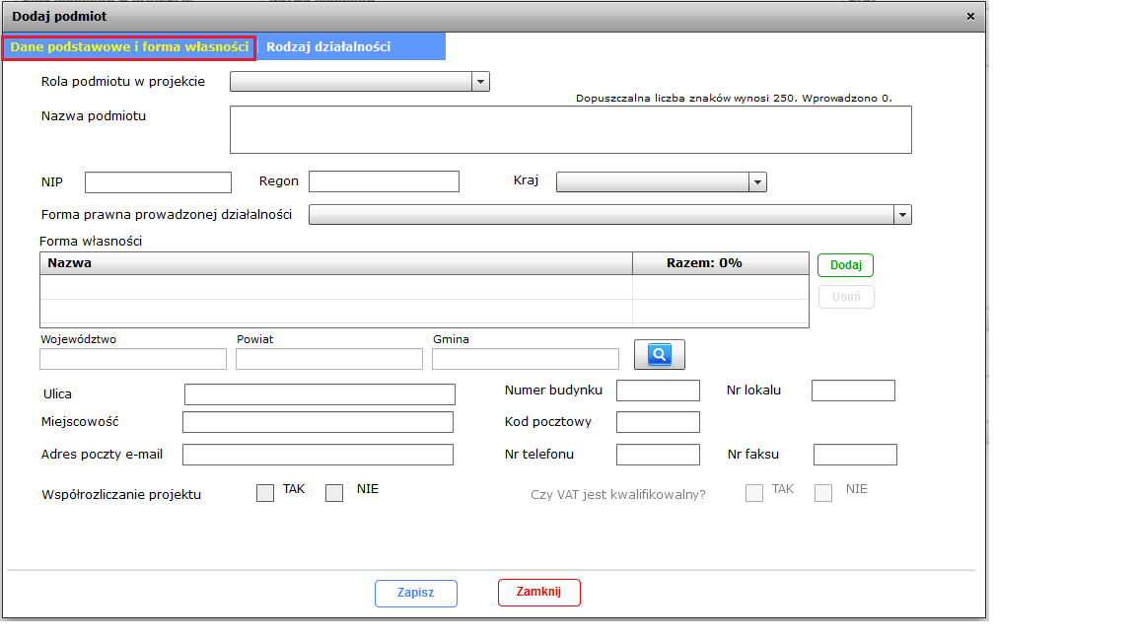

Rola podmiotu w projekcie – z listy rozwijanej należy wybrać rolę, jaką będzie pełnił w projekcie podmiot. Wnioskodawca ma do wyboru dwie opcje: Partner oraz Realizator.

Nazwa podmiotu - należy wpisać pełną nazwę podmiotu (zgodnie z wpisem do rejestru albo ewidencji właściwych dla formy organizacyjnej podmiotu).
Uwaga: Maksymalna długość tekstu wynosi 250 znaków.

NIP - należy wpisać Numer Identyfikacji Podatkowej podmiotu w formacie 10 cyfrowym, nie stosując myślników, spacji ani innych znaków pomiędzy cyframi. W przypadku gdy podmiot nie posiada polskiego numeru NIP należy wpisać odpowiedni numer identyfikacji podatkowej, właściwy dla podmiotu.

REGON - należy wpisać numer REGON w formacie 9 lub 14 cyfrowym, nie stosując myślników, spacji ani innych znaków pomiędzy cyframi. W przypadku samorządów: województwa, powiatu, gminy,
w polu dotyczącym numeru NIP i REGON, należy wpisać odpowiednie numery NIP oraz REGON województwa, powiatu, gminy. Jeżeli jednostki samorządu terytorialnego nie posiadają ww. numerów, wówczas wpisują numery nadane urzędom. Należy pamiętać, że w takim przypadku istnieje konieczność posługiwania się we wszystkich dokumentach związanych z realizacją i rozliczaniem projektów tymi samymi numerami NIP i REGON.

Kraj - należy określić kraj zgodnie z listą dostępnych opcji.

Forma prawna prowadzonej działalności - w punkcie tym należy określić formę prawną określającą prowadzoną działalność podmiotu, zgodnie z dokumentami statutowymi/rejestrowymi (lista wyboru jest zgodna z Rozporządzeniem Rady Ministrów z dnia 30 listopada 2015 r. w sprawie sposobu i metodologii prowadzenia i aktualizacji rejestru podmiotów gospodarki narodowej, w tym wzorów wniosków, ankiet i zaświadczeń, oraz szczegółowych warunków i trybu współdziałania służb statystyki publicznej z innymi organami prowadzącymi urzędowe rejestry i systemy informacyjne administracji publicznej).W przypadku gmin, powiatów i samorządu województwa, należy wybrać formę: wspólnoty samorządowe. Pozostałe podmioty wybierają właściwą dla nich formę prawną zgodną z formą prawną ujętą w zaświadczeniu o nadaniu numeru REGON, dotyczącym danego podmiotu.

Forma własności – za pomocą przycisku Dodaj, w oknie dialogowym z listy rozwijanej (zgodnej z rozporządzeniem Rady Ministrów z dnia 30 listopada 2015r. w sprawie sposobu i metodologii prowadzenia i aktualizacji rejestru podmiotów gospodarki narodowej, w tym wzorów wniosków, ankiet i zaświadczeń, oraz szczegółowych warunków i trybu współdziałania służb statystyki publicznej z innymi organami prowadzącymi urzędowe rejestry i systemy informacyjne administracji publicznej) należy wybrać odpowiednią formę własności podmiotu oraz procentowy udział danej formy własności.

Dane teleadresowe - należy wpisać szczegółowe informacje dotyczące aktualnego adresu: województwo / powiat / gmina (wybierane przy pomocy "lupy") oraz ulica, nr budynku, nr lokalu, miejscowość, kod pocztowy, adres poczty elektronicznej, numer telefonu, numer faksu.

Współrozliczanie projektu – przez współrozliczanie projektu należy rozumieć udział danego podmiotu w realizacji wskaźników (część VI Wskaźniki) i/lub rozliczanie przez niego wydatków wykazanych w budżecie (część VII Budżet projektu). Wnioskodawca ma do wyboru dwie opcje: TAK / NIE. Zaznaczenie opcji TAK spowoduje automatyczne udostępnienie pola Czy VAT jest kwalifikowalny?.

Czy VAT jest kwalifikowalny? - pole dostępne, gdy w pytaniu Współrozliczanie projektu zaznaczono odpowiedź TAK. Wnioskodawca ma do wyboru dwie opcje: TAK / NIE. Zaznaczając odpowiedni checkbox należy określić czy podatek VAT jest dla podmiotu wydatkiem kwalifikowalnym
w projekcie. W przypadku zaznaczenia TAK, należy pamiętać o uzasadnieniu kwalifikowalności VAT oraz złożeniu stosownego oświadczenia w pkt 7 sekcji VII.6 Uzasadnienie kosztów.

Zakładka Rodzaj działalności:

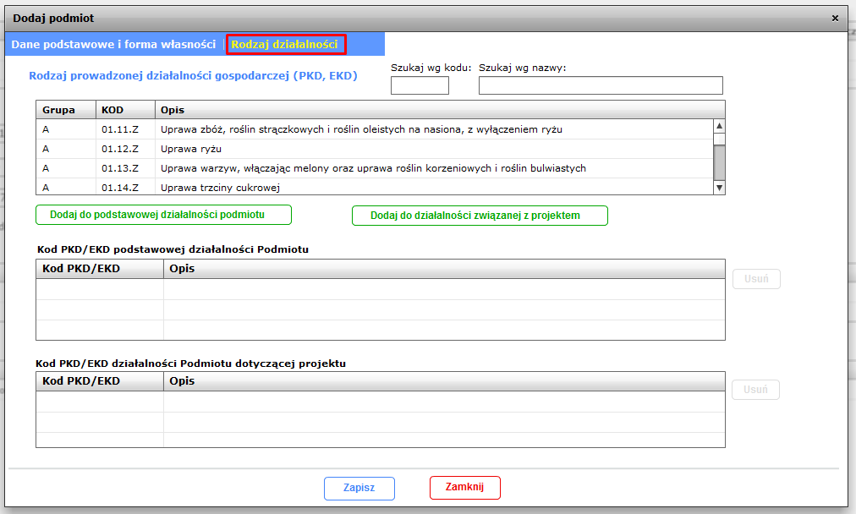

Kod PKD/EKD podstawowej działalności Podmiotu – należy wybrać z listy odpowiedni numer oraz nazwę PKD/EKD, którego dotyczy podstawowa działalność podmiotu, a następnie zaakceptować wybór przyciskiem Dodaj do podstawowej działalności Podmiotu
Można dodać maksymalnie 3 kody PKD/EKD

Kod PKD/EKD działalności Podmiotu dotyczącej projektu – należy wybrać z listy odpowiedni numer oraz nazwę PKD/EKD, którego dotyczy podstawowa działalność podmiotu, a następnie zaakceptować wybór przyciskiem Dodaj do podstawowej działalności Podmiotu
Można dodać maksymalnie 3 kody PKD/EKD.
W przypadku, gdy Podmiot nie posiada kodów PKD/EKD, zakładkę należy pozostawić niewypełnioną. Ponadto w przypadku, gdy żaden z kodów PKD/EKD nie jest adekwatny do działalności podmiotu dotyczącej projektu – tabelę Kod PKD/EKD działalności Podmiotu dotyczącej projektu również można pozostawić niewypełnioną.

II.3 Osoby uprawnione do podejmowania decyzji wiążących w stosunku
do Beneficjenta oraz Partnera i/lub Realizatora
Za pomocą przycisku Dodaj w oknie dialogowym należy wpisać dane osób, które są prawnie upoważnione do reprezentowania beneficjenta oraz partnera/ów i/lub realizatora/ów lub zostały zgodnie z obowiązującym prawem, upoważnione do złożenia podpisu na wniosku. Dane osób powinny być zgodne z danymi znajdującymi się w dowodzie osobistym.
Stanowisko i Podmiot reprezentowany – należy wpisać stanowisko zajmowane przez daną osobę w strukturze wewnętrznej beneficjenta/partnera/realizatora oraz nazwę reprezentowanego podmiotu.
W celu edycji danych należy dwukrotnie kliknąć odpowiedni wiersz tabeli.
Upoważnienie do reprezentowania wnioskodawcy może być dostarczone instytucji właściwej do rozpatrzenia wniosku do weryfikacji już po dokonaniu oceny, przy czym zgodność podpisu
z upoważnieniem sprawdzana jest przez tę instytucję przed podpisaniem umowy o dofinansowanie.
W przypadku uznania, że zgodnie z obowiązującymi dokumentami prawnymi upoważnienie nie jest skuteczne, instytucja ta odstępuje od podpisania umowy ze względu na niespełnienie przez wniosek kryteriów formalnych.

II.4 Osoby uprawnione do SL2014

Za pomocą przycisku Dodaj w oknie dialogowym należy wpisać dane osoby/osób, która/które będzie/będą upoważniona/e do obsługi projektu w systemie SL2014 (np. w zakresie wniosków o płatność). Istnieje obowiązek wskazania co najmniej po jednej osobie reprezentującej lidera oraz każdy z podmiotów, dla których w punkcie II.2 Partnerzy/Realizatorzy zaznaczono współrozliczanie projektu.

Uwaga: Nie jest wskazane wypełnianie sekcji II.4 na etapie składania wniosku o dofinansowanie, gdyż wiąże się to z koniecznością dopełnienia obowiązków wynikających z ustawy z dnia 29 sierpnia 1997 o ochronie danych osobowych. Podanie danych dotyczących osób uprawnionych do SL2014 jest wymagane na etapie podpisywania umowy.

W celu edycji danych należy dwukrotnie kliknąć odpowiedni wiersz tabeli.

III. INFORMACJE O PROJEKCIE

III.1 Klasyfikacja i rodzaj projektu

III.1.1 Typ projektu – za pomocą przycisku Dodaj, w oknie dialogowym z listy rozwijanej należy wybrać odpowiedni/e typ/y projektu/ów według SZOOP RPOWP na lata 2014-2020, ponadto należy odnieść się do typów projektów (wskaźników) monitorowanych na szczeblu krajowym, tj. określić czy projekt można zakwalifikować do typu nie wynikającego z SZOOP. Zakres listy uzależniony jest od wyboru Osi priorytetowej oraz Działania w punkcie I.1 Identyfikacja poziomu wdrażania, w ramach których realizowany będzie projekt. W przypadku, gdy w sekcji I.2 zaznaczono, iż w realizację projektu zaangażowane będą inne podmioty niż beneficjent (partnerzy/realizatorzy), w niniejszym polu dodatkowo automatycznie wskazana jest wartość "Projekt partnerski".
W celu edycji danych należy dwukrotnie kliknąć odpowiedni wiersz tabeli.

III.1.2 Zakres interwencji (dominujący i uzupełniający) – z list rozwijanych należy wybrać dominujący i uzupełniający zakres interwencji. Zakres list uzależniony jest od wyboru Osi priorytetowej
oraz Działania w punkcie I.1 Identyfikacja poziomu wdrażania, w ramach których realizowany będzie projekt. Należy mieć na uwadze, aby zakres interwencji uzupełniający nie pokrywał się z wybranym wcześniej zakresem dominującym. W takim wypadku w polu dotyczącym uzupełniającego zakresu interwencji należy wybrać opcję „nie dotyczy”.

III.1.3 Forma finansowania - za pomocą przycisku Dodaj, w oknie dialogowym z listy rozwijanej należy wybrać odpowiednią formę finansowania projektu. W celu edycji danych należy dwukrotnie kliknąć odpowiedni wiersz tabeli.

III.1.4 Obszar realizacji/typ obszaru - z listy rozwijanej należy wybrać obszar realizacji/typ obszaru, z którego pochodzić będą uczestnicy projektu. Jeżeli projekt zakłada realizowanie zadań zarówno na obszarze miejskim, jak i na obszarze wiejskim, wówczas należy wybrać obszar wiodący.

III.1.5 Rodzaj działalności gospodarczej – z listy rozwijanej należy wybrać odpowiedni rodzaj działalności gospodarczej związanej z zakresem projektu.

III.1.6 Temat uzupełniający – z listy rozwijanej należy wybrać odpowiedni temat uzupełniający. W przypadku gdy w projekt wpisuje się więcej niż jeden temat, wówczas należy wybrać temat wiodący (najbardziej adekwatny). Zakres listy uzależniony jest od wyboru Osi priorytetowej oraz Działania w punkcie I.1 Identyfikacja poziomu wdrażania.

III.2 Dochód w projekcie (Czy projekt jest projektem generującym dochód w myśl
art. 61 Rozporządzenia 1303/2013?)

W tym punkcie należy określić dochód, z zastrzeżeniem, że tę cześć uzupełniają wnioskodawcy, którzy planują w ramach realizowanego projektu osiągnąć dochód (dotyczy tylko i wyłącznie dochodu, o którym mowa w art. 61 rozporządzenia ogólnego, tak więc co do zasady w projektach współfinansowanych z EFS dochód nie będzie występował).
Wnioskodawca ma do wyboru dwie opcje: TAK / NIE. Zaznaczenie opcji TAK spowoduje automatyczne udostępnienie punktu III.2.1 Metody wyznaczania poziomu dofinansowania, w którym należy przedstawić szczegółowe informacje dotyczące metod wyliczania poziomu dofinansowania.
Nazwa (rozdział) i numer strony dokumentu źródłowego, w którym przeprowadzono pełną analizę: pole dostępne, gdy w pytaniu Czy projekt jest projektem generującym dochód w myśl art. 61 Rozporządzenia 1303/2013? zaznaczono odpowiedź TAK. W przypadku zaznaczenia odpowiedzi NIE pole jest zablokowane do edycji.
Uwaga: Maksymalna długość tekstu wynosi 250 znaków.

III.2.1 Metody wyznaczania poziomu dofinansowania – punkt dostępny, gdy w punkcie III.2 Dochód w projekcie w pytaniu Czy projekt jest projektem generującym dochód w myśl art. 61 Rozporządzenia 1303/2013? zaznaczono odpowiedź TAK. W przypadku zaznaczenia odpowiedzi NIE punkt III.2.1 jest zablokowany do edycji.

III.3 Pomoc publiczna

Punkt dostępny, gdy w punkcie I.2 Podstawowe informacje o projekcie w pytaniu Czy projekt objęty jest pomocą publiczną? zaznaczono odpowiedź TAK. W przypadku zaznaczenia odpowiedzi NIE punkt III.3 jest zablokowany do edycji.

III.3.1 Informacje dotyczące zakresu pomocy publicznej – należy określić, w jakim zakresie projekt jest objęty pomocą publiczną. Wnioskodawca ma do wyboru dwie opcje: Projekt objęty pomocą publiczną (poza pomocą de minimis) / Projekt objęty pomocą de minimis.

III.3.2 Rozporządzenia pomocowe w projekcie - za pomocą przycisku Dodaj, w oknie dialogowym
z listy rozwijanej należy wybrać odpowiednie rozporządzenie bądź rozporządzenia, które będą stosowane w odniesieniu do projektu.
W celu edycji danych należy dwukrotnie kliknąć odpowiedni wiersz tabeli.

III.3.3 Dotychczas uzyskana pomoc de minimis - € - należy podać wyrażoną w euro wartość pomocy de minimis uzyskanej przez Beneficjenta w okresie ostatnich trzech lat kalendarzowych
(tj. roku bieżącego, w którym składany jest wniosek oraz dwóch poprzednich lat). W przypadku, gdy w ramach projektu beneficjent nie udziela pomocy publicznej lub w przypadku braku uzyskania pomocy de minimis w ww. okresie należy wpisać 0,00.

III.4 Lokalizacja projektu / miejsce realizacji projektu

Projekt realizowany jest na terenie całego kraju – wnioskodawca ma do wyboru dwie opcje: TAK / NIE. W przypadku wybrania opcji NIE punkt III.4.1. Szczegółowa lokalizacja projektu / miejsce realizacji projektu będzie aktywny. Zaznaczenie opcji TAK oznacza, że punkt III.4.1 Szczegółowa lokalizacja projektu / miejsce realizacji projektu pozostaje nieaktywny. Ze względu na regionalny zasięg RPOWP, co do zasady należy wybrać opcję NIE.

III.4.1 Szczegółowa lokalizacja projektu / miejsce realizacji projektu – wskazując miejsce realizacji projektu należy mieć na uwadze obszar związany z grupą docelową do której skierowany jest projekt, a nie miejsce przeprowadzania zajęć, kursów, szkoleń.
Punkt dostępny, gdy w punkcie III.4 Lokalizacja projektu / miejsce realizacji projektu w pytaniu Projekt realizowany na terenie całego kraju zaznaczono odpowiedź NIE. W przypadku zaznaczenia odpowiedzi TAK punkt III.4.1 jest zablokowany do edycji. Projekty realizowane w ramach RPOWP mogą być identyfikowane do poziomu konkretnego powiatu lub gminy. W przypadku, kiedy projekt będzie realizowany na terenie kilku powiatów lub gmin należy dodać kolejne lokalizacje. Informacje zawarte w tym punkcie powinny być spójne z opisem projektu zawartym w punkcie IV.1 Krótki opis projektu.
Za pomocą przycisku Dodaj, w oknie dialogowym należy:
- z list rozwijanych wybrać odpowiednie Województwo/Powiat/Gminę (obowiązkowe jest wskazanie województwa; wskazanie powiatu oraz gminy jest opcjonalne). Nie należy wpisywać kilku tych samych lokalizacji z różnym poziomem szczegółowości (szczegółowość aż do poziomu gminy), tj. jeżeli wskazano jedną lokalizację na poziomie powiatu: np. Województwo – Podlaskie / Powiat białostocki, to kolejna lokalizacja nie może wskazywać w bardziej szczegółowy sposób tego samego obszaru, tj. Województwo – Podlaskie / Powiat białostocki / Gmina A;
- %-owy udział w wartości dofinansowania – należy wskazać procentowy udział w wartości dofinansowania projektu przypadający na daną lokalizację. Pole to jest obowiązkowe do wypełnienia. W przypadku, gdy wnioskodawca wybierze z listy rozwijanej jedynie województwo bądź województwo
i jeden powiat bądź województwo, jeden powiat i jedną gminę, wówczas należy wpisać 100.
W przypadku gdy zostaną wybrane z listy rozwijanej co najmniej dwie lokalizacje na poziomie powiatu/gminy, należy %-owy udział w wartości dofinansowania przyporządkować proporcjonalnie
do każdej w wskazanych lokalizacji.

Uwaga: Dla Lidera oraz każdego podmiotu współrozliczającego należy wskazać co najmniej jedną lokalizację. Dla podmiotów, które nie współrozliczają projektu, lokalizacji nie należy wskazywać.

Pole Uwagi służy zamieszczeniu dodatkowych informacji w zakresie lokalizacji projektu i jest polem opcjonalnym do wypełnienia.

W celu edycji danych należy dwukrotnie kliknąć odpowiedni wiersz tabeli.

III.5 Zasady Horyzontalne

Warunkiem przyjęcia wniosku do dofinansowania w myśl rozdziału 1.5 Umowy Partnerstwa 2014-2020 oraz art. 7 i art. 8 rozporządzenia Rady (UE) nr 1303/2013 z dnia 17 grudnia 2013 r., jak również RPOWP na lata 2014-2020 (sekcja 11) jest pozytywny bądź neutralny wpływ projektu na realizację polityk horyzontalnych.

Uwaga: Warunkiem złożenia wniosku jest jego pozytywny lub neutralny wpływ na realizację polityk horyzontalnych. Zaznaczenie opcji Negatywny skutkować będzie nieprzyjęciem wniosku do realizacji.

W ramach kryterium dopuszczającego ogólnego wnioskodawca jest zobowiązany spełnić Standard minimum oraz wykazać pozytywny lub neutralny wpływ projektu na pozostałe zasady horyzontalne UE: zasadę zrównoważonego rozwoju, zasadę równości szans i niedyskryminacji, zasadę przeciwdziałania zmianom klimatu i ładu przestrzennego oraz zasadę współpracy.
W przypadku zaznaczenia opcji Pozytywny przy którejś z zasad horyzontalnych, w polu Uzasadnienie należy zwięźle i czytelnie opisać, w jaki sposób projekt zarówno w fazie realizacji, jak i po jej zakończeniu wpłynie na realizację danej zasady horyzontalnej.

Uwaga: W przypadku gdy projekt w żaden sposób nie wpływa na realizację danej polityki horyzontalnej należy zaznaczyć opcję Neutralny, a w uzasadnieniu dopuszcza się wpisanie „nie dotyczy”. Wyjątek stanowi Równość szans i niedyskryminacja - dla tej zasady horyzontalnej zarówno w przypadku neutralnego jak i pozytywnego wpływu niezbędne jest wykazanie uzasadnienia.

III.5.1 Zrównoważony rozwój – wspieranie gospodarki efektywniej korzystającej z zasobów, bardziej przyjaznej środowisku i bardziej konkurencyjnej, osiąganie wzrostu społeczno-gospodarczego przy jednoczesnej ochronie i poprawie jakości środowiska naturalnego.
W przypadku omawianego punktu należy wybrać jeden z możliwych wariantów odpowiedzi:
- projekt o pozytywnym wpływie na zrównoważony rozwój,
- projekt o negatywnym wpływie na zrównoważony rozwój,
- projekt o neutralnym wpływie na zrównoważony rozwój.

Uwaga: Maksymalna długość tekstu wynosi 1 000 znaków.

III.5.2 Równość szans i niedyskryminacja – poszanowanie praw jednostki niezależnie
od pochodzenia etnicznego lub narodowego, religii lub bezwyznaniowości, niepełnosprawności, wieku, płci, orientacji seksualnej, rasy czy statusu społeczno-ekonomicznego - oznacza to równy
i sprawiedliwy dostęp do dóbr i usług, zapewnienie wszystkim takich samych możliwości rozwoju oraz zakaz dyskryminacji i jej przeciwdziałanie.
W przypadku omawianego punktu należy wybrać jeden z możliwych wariantów odpowiedzi:
- projekt pozytywny pod względem równości szans i niedyskryminacji,
- projekt negatywny pod względem równości szans i niedyskryminacji,
- projekt neutralny pod względem równości szans i niedyskryminacji.
Uwaga: Maksymalna długość tekstu wynosi 2 000 znaków.

Uwaga: Uwzględnienie równości szans i niedyskryminacji, w tym dostępności dla osób z niepełnosprawnościami, nie jest kwestią deklaracji Projektodawcy, że zasada ta będzie realizowana w projekcie.

III.5.3 Równouprawnienie płci - w przypadku omawianego punktu do wyboru jest jeden z możliwych wariantów odpowiedzi:
- projekt o pozytywnym wpływie na równouprawnienie płci,
- projekt o negatywnym wpływie na równouprawnienie płci,
- projekt o neutralnym wpływie na równouprawnienie płci.

Uwaga: Należy mieć na uwadze, iż jedynie projekty spełniające Standard minimum mogą zostać przyjęte do realizacji (chyba że projekt należy do wyjątku, co do którego nie stosuje się standardu).
Ponadto same deklaratywne zapisy o zagwarantowaniu pełnej dostępności dla kobiet i mężczyzn czy też niedyskryminowaniu nikogo, nie są realizacją zasady równości szans kobiet i mężczyzn. Ogólne deklaracje zawarte we wniosku typu „projekt ma charakter równościowy”, „wniosek jest zgodny z zasadą równości szans kobiet i mężczyzn” oraz „ze wsparcia projektowego będą korzystać kobiety i mężczyźni” nie mogą być uznane jako spełnienie standardu minimum.

Uwaga: Maksymalna długość tekstu wynosi 2 000 znaków.

III.5.4 Przeciwdziałanie zmianom klimatu i ład przestrzenny – przejście na niskoemisyjną/niskowęglową i odporną na zmianę klimatu gospodarkę, wspieranie lepszego zarządzania w zakresie klimatu i środowiska, zapewnienie stanu równowagi ekologicznej różnych ekosystemów na danym obszarze.
W przypadku omawianego punktu należy wybrać jeden z możliwych wariantów odpowiedzi:
- projekt o pozytywnym wpływie na przeciwdziałanie zmianom klimatu i ład przestrzenny,
- projekt o negatywnym wpływie na przeciwdziałanie zmianom klimatu i ład przestrzenny,
- projekt o neutralnym wpływie na przeciwdziałanie zmianom klimatu i ład przestrzenny.

Uwaga: Maksymalna długość tekstu wynosi 1 000 znaków.

III.5.5 Współpraca – partnerstwo rozumiane jest jako współudział, współdecydowanie
i współodpowiedzialność podmiotów publicznych i niepublicznych w realizacji wspólnych przedsięwzięć przyczyniających się do osiągnięcia założonych celów Strategii Rozwoju Województwa Podlaskiego do roku 2020, a także w monitorowaniu i ewaluacji podejmowanych działań interwencyjnych. Ponadto zgodnie z zasadą współpracy Strategia Rozwoju Województwa Podlaskiego do roku 2020 ma przyczyniać się do powstawania w regionie kultury współpracy opartej na zaufaniu różnorodnych podmiotów i instytucji, włączających się w realizację celów rozwojowych regionu.
W przypadku omawianego punktu należy wybrać jeden z możliwych wariantów odpowiedzi:
- projekt o pozytywnym wpływie na współpracę,
- projekt o negatywnym wpływie na współpracę,
- projekt o neutralnym wpływie na współpracę.
Uwaga: Maksymalna długość tekstu wynosi 1 000 znaków.

III.6 Grupa Projektów

Sekcja powinna być wypełniona, jeżeli projekty przyczyniają się do realizacji określonego, wspólnego celu bądź przedsięwzięcia (np. projekty zintegrowane). Sekcja dostępna, gdy w punkcie. I.2 Podstawowe informacje o projekcie w pytaniu Grupa projektów zaznaczono odpowiedź TAK. W przypadku zaznaczenia odpowiedzi NIE sekcja III.6 jest zablokowana do edycji.
Data podpisania umowy ramowej - Należy wskazać przy użyciu przycisku Kalendarz datę podpisania umowy ramowej.

Czas obowiązywania umowy ramowej - Należy wskazać przy użyciu przycisków Kalendarz daty rozpoczęcia i zakończenia obowiązywania umowy ramowej.

Numer grupy projektów – należy wpisać numer grupy, w ramach której realizowane będą projekty.
Za pomocą przycisku Dodaj w oknie dialogowym wypełniane są następujące pola:

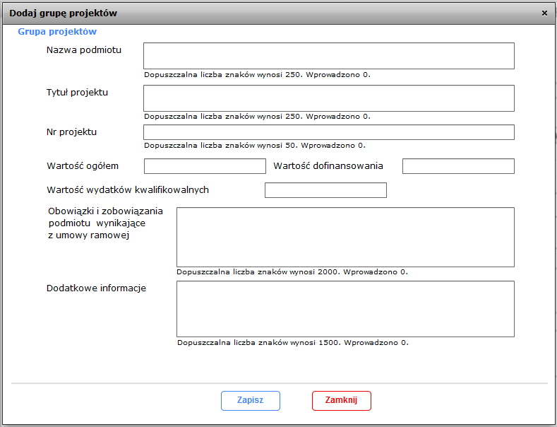

Nazwa podmiotu - należy wpisać pełną nazwę podmiotu realizującego projekt wchodzący w skład danej grupy projektów (zgodnie z wpisem do rejestru albo ewidencji właściwych dla formy organizacyjnej podmiotu).

Tytuł projektu – należy wpisać tytuł projektu wchodzącego w skład danej grupy projektów.

Numer projektu – należy wpisać numer projektu.
Dla powyższych pól limity znaków wynoszą odpowiednio: 250, 250 i 50 znaków.

Obowiązki i zobowiązania podmiotu wynikające z umowy ramowej – należy opisać obowiązki podmiotu realizującego projekt wchodzący w skład danej grupy projektów, wynikające z podpisanej umowy ramowej
Uwaga: Maksymalna długość tekstu wynosi 2 000 znaków.

Dodatkowe informacje - pole służy zamieszczeniu dodatkowych informacji w zakresie projektu wchodzącego w skład danej grupy projektów oraz podmiotu realizującego ten projekt i jest polem opcjonalnym do wypełnienia.
Uwaga: Maksymalna długość tekstu wynosi 1 500 znaków.

Ponadto należy wskazać Wartość ogółem, Wartość dofinansowania oraz Wartość wydatków kwalifikowanych projektu wchodzącego w skład danej grupy projektów.

IV. OPIS PROJEKU

IV.1 Krótki opis projektu

W punkcie IV.1 należy podać krótki i przejrzysty opis projektu, który zawarty zostanie w SL2014
i pozwoli zorientować się czego dotyczy dany projekt jedynie na podstawie danych dostępnych
w SL2014. Wnioskodawca opisując projekt powinien uwzględnić tylko jego najważniejsze elementy, czyli: cel główny projektu, główne rezultaty, które zostaną osiągnięte dzięki realizacji projektu, grupę docelową projektu oraz główne zadania, które zostaną zrealizowane w ramach projektu. W przypadku projektów w ramach Działania 9.1 Rewitalizacja społeczna i kształtowanie kapitału społecznego Wnioskodawca powinien powołać się odpowiednio na zapisy Lokalnej Strategii Rozwoju – Lokalnej Grupy Działania.

Opis projektu przedstawiony w punkcie IV.1 wniosku powinien być zgodny z informacjami zawartymi przez wnioskodawcę w pozostałych punktach/częściach wniosku.
Uwaga: Maksymalna długość tekstu wynosi 2 000 znaków.

IV.2 Identyfikacja problemów

W punkcie IV.2 należy uzasadnić potrzebę realizacji projektu poprzez wskazanie konkretnego/konkretnych problemu/ów, na który/które odpowiedź stanowi cel główny projektu (do rozwiązania/złagodzenia którego/których przyczyni się realizacja projektu).
Precyzyjne wskazanie problemu stanowi jeden z kluczowych czynników powodzenia projektu.
Jest punktem wyjścia do formułowania celu, który ma być pozytywnym obrazem sytuacji problemowej i pożądanym stanem do osiągnięcia w przyszłości. Dlatego należy zwrócić uwagę, by sytuacja problemowa, do której odnosi się projekt była opisana szczegółowo, z uwzględnieniem sytuacji kobiet i mężczyzn (jest to szczególnie istotne jeśli projektodawca zamierza uzyskać maksymalną punktację za spełnienie kryteriów nr 1 Standardu minimum) i występowania lub braku barier równościowych oraz z użyciem aktualnych danych statystycznych wraz z podaniem źródeł ich pochodzenia. Jako aktualne dane statystyczne należy rozumieć dane pochodzące z okresu ostatnich trzech lat w stosunku do roku, w którym składany jest wniosek o dofinansowanie, tj. np. jeżeli wniosek składany jest w 2017 roku dane statystyczne mogą pochodzić z okresu 2014-2017 z zastrzeżeniem, że w pierwszej kolejności należy posiłkować się najbardziej aktualnymi danymi, tj. z roku złożenia wniosku o dofinansowanie lub z roku poprzedzającego rok złożenia wniosku o dofinansowanie. W przypadku, gdy w odniesieniu do danej sytuacji problemowej dostępne są tylko dane z lat wcześniejszych projektodawca może z nich skorzystać, wskazując we wniosku o dofinansowanie, że aktualniejsze dane nie są dostępne. Rzetelna analiza wyjściowej sytuacji problemowej jest też podstawą doboru odpowiednich form wsparcia i metod pracy z odbiorcami projektu, a pominięcie jakiegokolwiek aspektu problemu zwiększa ryzyko niepowodzenia całego przedsięwzięcia.

Najważniejsze zagadnienia, które powinny zostać uwzględnione przy opisie sytuacji problemowej to:
- obszar – oznacza terytorium (województwo, powiat, gmina) występowania problemu, którego rozwiązaniu/złagodzeniu ma służyć projekt i z którego pochodzić będą uczestnicy projektu. Opis sytuacji problemowej powinien dotyczyć obszaru realizacji projektu wskazanego w punkcie III.4 wniosku, zatem należy uwzględnić specyfikę i sytuację na obszarze, na którym będzie udzielane wsparcie i zamieścić we wniosku dane dla tego właśnie obszaru. Punkt III.4.1 wniosku nie informuje natomiast o miejscu wykonania projektu, które uzależnione jest od zaplanowanych zadań (np. ich charakter czy dostępności usług w miejscu pochodzenia uczestników projektu).
- grupa docelowa – projektodawca powinien opisać sytuację problemową w kontekście grupy docelowej, do której skierowane zostanie wsparcie. Należy przy tym pamiętać, że typy projektów zapisane w SZOOP oraz kryteria dostępu są zazwyczaj zdefiniowane dla dużych populacji osób, których problemów nie może w całości rozwiązać jeden projekt (będzie to możliwe dzięki programowi, czyli sumie projektów). Ponadto, często w ramach tych grup występują podgrupy, które mają swoje specyficzne problemy;
Dane w zakresie tego punktu wprowadzane są w oknie dialogowym (uruchamianym poprzez przycisk Dodaj), w którym należy uzupełnić pola Zdiagnozowany problem i Uzasadnienie/potwierdzenie zdiagnozowanego problemu.
Uwaga: Maksymalna długość tekstu dla pola Zdiagnozowany problem wynosi 300 znaków, natomiast dla pola Uzasadnienie/potwierdzenie zdiagnozowanego problemu – 1500 znaków. Ponadto można wprowadzić maksymalnie 10 wierszy.
W celu edycji danych należy dwukrotnie kliknąć odpowiedni wiersz tabeli.

IV.3 Cele projektu i powiązanie ze strategiami

IV.3.1 Wskaż cel główny projektu
W punkcie IV.3.1 wniosku należy wskazać cel główny projektu.
Cel główny projektu powinien:
- wynikać bezpośrednio ze zdiagnozowanego/ych przez Wnioskodawcę problemu/ów, jaki/e chce rozwiązać lub złagodzić poprzez realizację projektu;
- być spójny z właściwym celem szczegółowym RPOWP oraz ewentualnie z celami sformułowanymi w innych dokumentach o charakterze strategicznym w danym sektorze i/lub w danym regionie – jeżeli występują. Spójność celów projektu z innymi odpowiednimi celami powinna być dostosowana do obszaru realizacji projektu (województwo – powiat/y – gmina/y) wskazanego w punkcie III.4 wniosku;
- opisywać stan docelowy (stanowić odzwierciedlenie sytuacji pożądanej w przyszłości, która zostanie osiągnięta poprzez realizację projektu), a nie zadania do realizacji (celem projektu nie powinien być środek do jego osiągnięcia, np. przeszkolenie…, objęcie wsparciem …, pomoc…)
- bezpośrednio przekładać się na zadania wskazane w punkcie V.3 wniosku.
Cel główny projektu powinien charakteryzować się cechami zgodnymi z koncepcją SMART.
- S – specific – szczegółowy, konkretny – cel powinien być szczegółowo i jednoznacznie określony, dotyczyć konkretnych problemów;
- M – measurable – mierzalny – cel powinien zostać sformułowany w sposób pozwalający na ustalenie wskaźnika/wskaźników jego pomiaru;
- A – acceptable/accurate – akceptowalny/trafny – cel powinien być określany
z uwzględnieniem otoczenia społecznego, w którym realizowany będzie projekt, a przede wszystkim z uwzględnieniem potrzeb grup docelowych projektu. Trafność odnosi
się do zdiagnozowanego/ych w punkcie IV.2 wniosku problemu/problemów i wskazuje, że cel musi bezpośrednio wynikać z opisanej wcześniej sytuacji problemowej oraz starać się obejmować wszystkie przyczyny powstania problemu/problemów (kompleksowość). Rzetelna analiza jest nie tylko podstawą do określenia celu, ale również wpływa na dobór odpowiednich form wsparcia i metod pracy z odbiorcami projektu. W tym kontekście pominięcie jakiegokolwiek aspektu problemu/problemów zwiększa ryzyko niepowodzenia całego przedsięwzięcia.
- R – realistic – realistyczny – możliwy do osiągnięcia poprzez realizację projektu (nie może
się odnosić do zadań i obszarów, które nie będą objęte projektem). Zadania przedstawione
w punkcie V.3 wniosku, które wnioskodawca zamierza zrealizować, powinny być ściśle związane z celem projektu i w oczywisty sposób zmierzać do jego osiągnięcia.
Często zdarza się, że wnioskodawca wykorzystuje cele osi priorytetowej lub cele Działania/Poddziałania, kopiując je z Programu lub SZOOP. Jest to błędne podejście, gdyż cele te mają dużo bardziej ogólny charakter, odnoszą się do końcowego efektu Programu, który nie może zostać osiągnięty poprzez zrealizowanie jednego lub nawet kilku projektów,
nie jest on po prostu osiągalny na poziomie pojedynczego projektu przede wszystkim
ze względu na jego skalę – projekt obejmujący nawet 300 bezrobotnych osób nie wpłynie istotnie na realizację celów ogólnych sprecyzowanych dla całego województwa, gdyż będzie on obejmował zaledwie niewielki odsetek wszystkich bezrobotnych. Niewątpliwie ten sam projekt realizowany na terenie jednego powiatu, w którym liczba bezrobotnych sięga 5000 osób byłby przedsięwzięciem wywierającym znaczny wpływ na sytuację na powiatowym rynku pracy, wymaga jednak sformułowania celu charakterystycznego i rozwiązującego problemy właśnie tego rynku. Nie należy zatem przyjmować za cel projektu celów identycznych jak dla Programu, czy określonych w SZOOP.
- T – time-bound – określony w czasie – każdy cel powinien zawierać w swojej konstrukcji termin, w jakim ma być osiągnięty (informację o terminie, w którym wszystkie zadania zostaną zrealizowane, a zaplanowany cel osiągnięty). Cecha ta jest ściśle związana
z jednym z podstawowych parametrów każdego projektu, jakim jest czas (obok zasobów
i budżetu). Każde przedsięwzięcie projektowe musi być ściśle określone w czasie. Czas,
w jakim projekt ma zostać zrealizowany powinien być odpowiednio dobrany do problemów
i potrzeb, na które odpowiedź stanowi projekt.
Uwaga: Maksymalna długość tekstu wynosi 500 znaków.

IV.3.2 Zgodność projektu z celami RPOWP/priorytetu/działania
Za pomocą przycisku Dodaj w oknie dialogowym z listy rozwijanej należy wybrać cel szczegółowy RPOWP, do którego osiągnięcia przyczyni się realizacja projektu.
W celu edycji danych należy dwukrotnie kliknąć odpowiedni wiersz tabeli.

IV.3.3 Powiązanie ze strategiami – za pomocą przycisku Dodaj należy dla pola Nazwa dokumentu
z listy rozwijanej wybrać te strategie, w które wpisuje się cel główny projektu, natomiast w polu Uzasadnienie należy zawrzeć krótki opis uzasadniający powiązanie z daną strategią.
Pole Uzasadnienie jest nieaktywne, jeśli z listy rozwijanej zostanie wybrana opcja Brak powiązania.
Uwaga: Maksymalna długość tekstu dla pola Uzasadnienie wynosi 500 znaków

IV.4 Komplementarność

Uwaga: Dane w zakresie komplementarności obligatoryjnie należy wypełnić jedynie w przypadku, gdy jest to wymagane regulaminem konkursu. W przeciwnym wypadku dopuszcza się zaznaczenie checkboxa nie dotyczy w celu zablokowania sekcji do edycji.

Projekt zgłaszany do dofinansowania w ramach RPOWP może być elementem realizacji szerszego przedsięwzięcia lub pozostawać w związku z realizacją innych projektów w ramach NSRO bądź innych działań realizowanych przez Wnioskodawcę/Beneficjenta lub inne podmioty.
W niniejszej sekcji powinien znaleźć się opis powiązań z projektami realizowanymi ze środków unijnych, jak też projektami realizowanymi wyłącznie ze środków krajowych, przy czym powiązane projekty nie muszą być realizowane przez ten sam podmiot.
Przez projekt powiązany z realizowanym w ramach niniejszego wniosku należy rozumieć projekt powiązany logicznie, który ma podpisaną umowę o dofinansowanie / rozpoczęła się jego realizacja / został zrealizowany. W niniejszym punkcie nie należy wskazywać projektów planowanych i niewybranych jeszcze do realizacji.
W celu scharakteryzowania komplementarnego projektu należy podać następujące informacje: tytuł komplementarnego projektu, numer, wartość ogółem projektu, wartość wydatków kwalifikowalnych, rodzaj komplementarności (w podziale na cel i obszar oraz źródło finansowania) oraz wyjaśnić na czym polega komplementarność projektu wnioskowanego z innymi projektami.
Poszczególne pola w zakresie punktu. IV.6 wprowadzane są po użyciu przycisku Dodaj.

IV.5 Grupy docelowe

IV.5.1 Grupy docelowe
Na podstawie opisu zawartego przez wnioskodawcę w tym polu oceniana jest adekwatność doboru grupy docelowej do właściwego celu szczegółowego RPOWP oraz jakość diagnozy specyfiki
tej grupy.
Należy opisać, kogo wnioskodawca obejmie wsparciem w ramach projektu oraz wskazać – w oparciu o ogólnodostępne dane oraz ewentualnie własne dane będące w posiadaniu wnioskodawcy – istotne cechy uczestników (osób lub podmiotów), którzy zostaną objęci wsparciem. Należy pamiętać, że w tym punkcie należy opisać uczestników projektu, zgodnie z definicją uczestnika określoną
w Wytycznych w zakresie monitorowania postępu rzeczowego programów operacyjnych na lata 2014-2020, a więc jedynie osoby i podmioty otrzymujące wsparcie bezpośrednie.
Ponadto wnioskodawca zobowiązany jest do wskazania przewidywanej liczby osób (w podziale na płeć) lub instytucji objętych wsparciem w ramach projektu w podziale na kategorie/podkategorie wskazane w tabeli zamieszczonej poniżej. W przypadku, gdy Wnioskodawca nie jest w stanie ustalić wartości docelowej liczby osób w podziale na płeć, należy podać wartość ogółem w danej kategorii/podkategorii.

Status uczestnika
Osoby bezrobotne
w tym osoby długotrwale bezrobotne
Osoby bierne zawodowo
w tym osoby nieuczestniczące w kształceniu lub szkoleniu
Osoby nieaktywne zawodowo
w tym osoby uczące lub kształcące się
Pracujący
w tym rolnicy
w tym samozatrudnieni
w tym zatrudnieni w mikroprzedsiębiorstwach
w tym zatrudnieni w małych przedsiębiorstwach
w tym zatrudnieni w średnich przedsiębiorstwach
w tym zatrudnieni w dużych przedsiębiorstwach
w tym zatrudnieni w sektorze publicznym
w tym zatrudnieni w organizacjach pozarządowych
Ogółem
w tym osoby niepełnosprawne
w tym osoby z terenów wiejskich
w tym osoby 50+
w tym osoby o niskich kwalifikacjach
Przedsiębiorstwa objęte wsparciem
Mikroprzedsiębiorstwa
Małe przedsiębiorstwa
Średnie przedsiębiorstwa
Duże przedsiębiorstwa

Przewidywaną liczbę osób lub instytucji należy przyporządkować jedynie do tych grup, które zostaną objęte wsparciem:

KATEGORIA
Osoby bezrobotne | to osoby pozostające bez pracy, gotowe do podjęcia pracy i aktywnie poszukujące zatrudnienia. Definicja uwzględnia osoby zarejestrowane jako bezrobotne zgodnie z krajowymi definicjami, nawet jeżeli nie spełniają one wszystkich trzech kryteriów.  Sformułowania zapisane kursywą są identyczne z definicją Eurostat dla Polityki Rynku Pracy. Definicja uwzględnia zarówno osoby bezrobotne w rozumieniu badania aktywności ekonomicznej ludności (BAEL) jak i osoby zarejestrowane jako bezrobotne.  Studenci studiów dziennych uznawani są za osoby bierne zawodowo, nawet jeśli spełniają kryteria dla bezrobotnych zgodnie z ww. definicją.  Osoby kwalifikujące się do urlopu macierzyńskiego lub rodzicielskiego, które są bezrobotne w rozumieniu niniejszej definicji (nie pobierają świadczeń z tytułu urlopu), należy wykazywać jako osoby bezrobotne.  Status na rynku pracy określany jest w dniu rozpoczęcia uczestnictwa w projekcie.
PODKATEGORIA | Osoby długotrwale bezrobotne |  | definicja pojęcia „długotrwale bezrobotny" różni się  w zależności od wieku:  - Młodzież (<25 lat) – osoby bezrobotne nieprzerwanie przez okres ponad 6 miesięcy (>6 miesięcy).  - Dorośli (25 lat lub więcej) – osoby bezrobotne nieprzerwanie przez okres ponad 12 miesięcy (>12 miesięcy).  Status na rynku pracy jest określany w dniu rozpoczęcia uczestnictwa w projekcie.  Wiek uczestników określany jest na podstawie daty urodzenia i ustalany w dniu rozpoczęcia udziału w projekcie.
KATEGORIA
Osoby bierne zawodowo | osoby, które w danej chwili nie tworzą zasobów siły roboczej (tzn. nie pracują i nie są bezrobotne).  Studenci studiów dziennych uznawani są za osoby bierne zawodowo.  Osoby będące na urlopie wychowawczym (rozumianym jako nieobecność w pracy, spowodowana opieką nad dzieckiem w okresie, który nie mieści się w ramach urlopu macierzyńskiego lub urlopu rodzicielskiego), uznawane są za bierne zawodowo, chyba że są zarejestrowane już jako bezrobotne (wówczas status bezrobotnego ma pierwszeństwo).  Osoby prowadzące działalność na własny rachunek (w tym bezpłatnie pomagający osobie prowadzącej działalność członek rodziny) nie są uznawane za bierne zawodowo.  Status na rynku pracy określany jest w dniu rozpoczęcia uczestnictwa w projekcie.
PODKATEGORIA | Osoby nieuczestniczące w kształceniu lub szkoleniu |  | należy wykazać osoby bierne zawodowo, które nie uczestniczą w kształceniu lub szkoleniu.  Status na rynku pracy jest określany w dniu rozpoczęcia uczestnictwa w projekcie
KATEGORIA
Osoby nieaktywne zawodowo | oznacza osobę pozostającą bez zatrudnienia (osobę w wieku od 15 roku życia, niezatrudnioną, niewykonującą innej pracy zarobkowej, zdolną i gotową do podjęcia zatrudnienia lub innej pracy zarobkowej w co najmniej połowie wymiaru czasu pracy), która jednocześnie nie zalicza się do kategorii bezrobotni.
PODKATEGORIA | osoby uczące lub kształcące się |  | osoby kształcące się w ramach kształcenia formalnego i nieformalnego.
KATEGORIA
Pracujący | to osoby w wieku 15 lat i więcej, które wykonują pracę, za którą otrzymują wynagrodzenie, z której czerpią zyski lub korzyści rodzinne lub osoby posiadające zatrudnienie lub własną działalność, które jednak chwilowo nie pracowały ze względu na np. chorobę, urlop, spór pracowniczy czy kształcenie się lub szkolenie.  Osoby prowadzące działalność na własny rachunek – prowadzące działalność gospodarczą, gospodarstwo rolne lub praktykę zawodową - są również uznawane za pracujących, o ile spełniony jest jeden z poniższych warunków:  1) Osoba pracuje w swojej działalności, praktyce zawodowej lub gospodarstwie rolnym w celu uzyskania dochodu, nawet jeżeli przedsiębiorstwo nie osiąga zysków.  2) Osoba poświęca czas na prowadzenie działalności gospodarczej, praktyki zawodowej czy gospodarstwa rolnego, nawet jeżeli nie zrealizowano żadnej sprzedaży lub usług i nic nie wyprodukowano (na przykład: rolnik wykonujący prace w celu utrzymania swojego gospodarstwa; architekt spędzający czas w oczekiwaniu na klientów w swoim biurze; rybak naprawiający łódkę czy siatki rybackie, aby móc dalej pracować; osoby uczestniczące w konwencjach lub seminariach).  3) Osoba jest w trakcie zakładania działalności gospodarczej, gospodarstwa rolnego lub praktyki zawodowej; zalicza się do tego zakup lub instalację sprzętu, zamawianie towarów w ramach przygotowań do uruchomienia działalności. Bezpłatnie pomagający członek rodziny uznawany jest za osobę pracującą, jeżeli wykonywaną przez siebie pracą wnosi bezpośredni wkład w działalność gospodarczą, gospodarstwo rolne lub praktykę zawodową będącą w posiadaniu lub prowadzoną przez spokrewnionego członka tego samego gospodarstwa domowego.  Bezpłatnie pomagający osobie prowadzącej działalność członek rodziny uznawany jest za „osobę prowadzącą działalność na własny rachunek”.  Żołnierze poborowi, którzy wykonywali określoną pracę, za którą otrzymywali wynagrodzenie lub innego rodzaju zysk w czasie tygodnia odniesienia nie są uznawani za "osoby pracujące".  Osoby przebywające na urlopie macierzyńskim/ rodzicielskim (rozumianym jako świadczenie pracownicze, który zapewnia płatny lub bezpłatny czas wolny od pracy do momentu porodu i obejmuje późniejszą krótkoterminową opiekę nad dzieckiem) są uznawane za „osoby pracujące”.  Osoby przebywające na urlopie wychowawczym (rozumianym jako nieobecność w pracy, spowodowaną opieką nad dzieckiem w okresie, który nie mieści się w ramach urlopu macierzyńskiego lub rodzicielskiego) są uznawane za „osoby bierne zawodowo”, chyba że są zarejestrowane już jako „osoby bezrobotne” (wówczas status bezrobotnego ma pierwszeństwo).  „Zatrudnienie subsydiowane” jest uznawane za "zatrudnienie”. Należy je rozumieć jako zachętę do zatrudnienia zgodnie z definicjami Polityki Rynku Pracy (LMP): Zachęty do zatrudnienia obejmują środki, które ułatwiają rekrutację osób bezrobotnych i innych grup docelowych lub pomagają zapewnić ciągłość zatrudnienia osób narażonych na przymusowe zwolnienie z pracy.  Zachęty do zatrudnienia odnoszą się do subsydiowania miejsc pracy na otwartym rynku prac, które mogą istnieć lub zostać stworzone bez dotacji publicznych i które, jak należy mieć nadzieję, utrzymają się po okresie subsydiowania. Miejsca pracy, które mogą być subsydiowane, dotyczą zwykle sektora prywatnego, ale do uzyskania wsparcia kwalifikują się również miejsca pracy z sektora publicznego i instytucji niekomercyjnych, przy czym rozróżnienie nie jest wymagane. Środki publiczne w postaci zachęt w zakresie zatrudnienia mają swój udział w kosztach zatrudnienia, przy czym większość tych kosztów nadal ponosi pracodawca. Nie wyklucza to jednak przypadków, kiedy wszystkie koszty pracy pokrywane są przez określony czas ze środków publicznych.
PODKATEGORIA | Rolnicy |  | osoby będące rolnikami oraz domownicy rolnika w rozumieniu Ustawy z dnia 20 grudnia 1990 r. o ubezpieczeniu społecznym rolników, w szczególności, osoby które jednocześnie:  - są pełnoletnie oraz zamieszkują i prowadzą na terytorium Rzeczypospolitej Polskiej, osobiście i na własny rachunek, działalność rolniczą w pozostającym w ich posiadaniu gospodarstwie rolnym,  - są ubezpieczone w Kasie Rolniczego Ubezpieczenia Społecznego,  a także domownicy rolnika, czyli w szczególności osoby, które jednocześnie:  - ukończyły 16 lat,  - pozostają z rolnikiem we wspólnym gospodarstwie domowym lub zamieszkują na terenie jego gospodarstwa rolnego albo w bliskim sąsiedztwie,  stale pracują w tym gospodarstwie rolnym i nie są związane z rolnikiem stosunkiem pracy.
PODKATEGORIA | Samozatrudnieni |  | osoby fizyczne prowadzące działalność gospodarczą, nie zatrudniające pracowników.
PODKATEGORIA | Zatrudnieni w mikroprzedsiębiorstwach |  | osoby pracujące w przedsiębiorstwie zatrudniającym od 2 do 9 pracowników włącznie, którego roczny obrót i/lub całkowity bilans roczny nie przekracza 2 milionów EUR.
PODKATEGORIA | Zatrudnieni w małych przedsiębiorstwach |  | osoby pracujące w przedsiębiorstwie zatrudniającym od 10 do 49 pracowników włącznie, którego roczny obrót i/lub całkowity bilans roczny nie przekracza 10 milionów EUR.
PODKATEGORIA | Zatrudnieni w średnich przedsiębiorstwach |  | osoby pracujące w przedsiębiorstwie zatrudniającym od 49 do 249 pracowników włącznie, którego roczny obrót nie przekracza 50 milionów EUR a/lub całkowity bilans roczny nie przekracza 43 milionów EUR.
PODKATEGORIA | Zatrudnieni w dużych przedsiębiorstwach |  | osoby pracujące w przedsiębiorstwie, które nie kwalifikuje się do żadnej z ww. kategorii przedsiębiorstw.
PODKATEGORIA | Zatrudnieni w sektorze publicznym |  | osoby zatrudnione w podmiotach gospodarki narodowej grupujących własność państwową (Skarbu Państwa i państwowych osób prawnych), własność jednostek samorządu terytorialnego lub samorządowych osób prawnych oraz "własność mieszaną" z przewagą kapitału (mienia) podmiotów sektora publicznego.
PODKATEGORIA | Zatrudnieni w organizacjach pozarządowych |  | osoby zatrudnione w organizacji pozarządowej w rozumieniu ustawy o działalności pożytku publicznego i wolontariacie.
POZOSTAŁE
Osoby z niepełnosprawnościami |  | osoby niepełnosprawne w świetle przepisów ustawy z dnia 27 sierpnia 1997 r. o rehabilitacji zawodowej i społecznej oraz zatrudnieniu osób niepełnosprawnych, a także osoby z zaburzeniami psychicznymi, o których mowa w ustawie z dnia 19 sierpnia 1994 r. o ochronie zdrowia psychicznego, tj. osoby z odpowiednim orzeczeniem lub innym dokumentem poświadczającym stan zdrowia. Potwierdzeniem statusu osoby niepełnosprawnej w świetle przepisów ustawy o rehabilitacji zawodowej i społecznej oraz zatrudnieniu osób niepełnosprawnych jest orzeczenie o niepełnosprawności. Natomiast osoba ze stwierdzonymi zaburzeniami psychicznymi na potwierdzenie statusu osoby niepełnosprawnej może przedstawić inny niż orzeczenie o niepełnosprawności dokument potwierdzający stan zdrowia wydany przez lekarza, tj. orzeczenie o stanie zdrowia lub opinię.
Osoby z terenów wiejskich |  | obszary wiejskie należy rozumieć zgodnie z definicją Głównego Urzędu Statystycznego, która opiera się na podziale jednostek administracyjnych zastosowanym w rejestrze TERYT. Według GUS, obszarami wiejskimi są tereny położone poza granicami administracyjnymi miast - obszary gmin wiejskich oraz część wiejska (leżąca poza miastem) gminy miejsko – wiejskiej.
50 + |  | osoby wieku 50 lat i więcej. Wiek uczestników określany jest na podstawie daty urodzenia i ustalany w dniu rozpoczęcia udziału w projekcie.
Osoby o niskich kwalifikacjach |  | zgodnie z Wytycznymi w zakresie monitorowania postępu rzeczowego realizacji programów operacyjnych na lata 2014-2020 są to osoby posiadające wykształcenie na poziomie do ISCED 3 włącznie.  Biorąc pod uwagę polski system klasyfikacji ISCED 1997 do kategorii osób o niskich kwalifikacjach należy zaliczać osoby, które zakończyły edukację na poziomie 1,2 lub 3.  Poziomy przedstawiają się następująco:  poziom 1: Szkoła podstawowa,  poziom 2A: Gimnazjum,  poziom 3A: Liceum ogólnokształcące, Liceum profilowane; Technikum,  poziom 3B: Uzupełniające liceum ogólnokształcące, Technikum uzupełniające,  poziom 3C: Zasadnicza szkoła zawodowa.  Stopień uzyskanego wykształcenia jest określany w dniu rozpoczęcia uczestnictwa w projekcie. Osoby przystępujące do projektu należy wykazać raz uwzględniając najwyższy ukończony poziom ISCED

Ponadto w tym polu wnioskodawca uzasadnia wybór konkretnej grupy docelowej spośród wskazanych potencjalnych grup w SZOOP, uwzględniając specyfikę tej grupy docelowej oraz cel główny projektu określony w punkcie IV.3.1 wniosku. Wnioskodawca powinien opisać grupę docelową w sposób pozwalający osobie oceniającej wniosek jednoznacznie stwierdzić, czy projekt jest skierowany do grupy kwalifikującej się do otrzymania wsparcia zgodnie z zapisami zawartymi w SZOOP oraz kryteriami wyboru projektów (o ile kryteria w tym zakresie zostały określone w regulaminie konkursu). Informacje na temat osób planowanych do objęcia wsparciem nie powinny się ograniczać tylko i wyłącznie do wskazania grup odbiorców wskazanych w SZOOP oraz kryteriach wyboru projektów (o ile kryteria w tym zakresie zostały określone w regulaminie konkursu), powinny być znacznie bardziej szczegółowe. Nie należy również uzasadniać wyboru grup docelowych poprzez odwołanie się tylko i wyłącznie do typu projektu zawartego w SZOOP.
Osoby, które zostaną objęte wsparciem należy opisać z punktu widzenia istotnych dla zadań przewidzianych do realizacji w ramach projektu cech takich jak np. wiek, status zawodowy, wykształcenie, płeć, niepełnosprawność. W przypadku gdy dana cecha osób, do których skierowane będzie wsparcie nie ma znaczenia w kontekście planowanego do realizacji projektu, a także kryteriów wyboru mających zastosowanie do danego projektu wnioskodawca nie musi jej uwzględniać w opisie.
Opis zawarty przez wnioskodawcę powinien świadczyć o znajomości grupy docelowej projektu i możliwości efektywnego wsparcia tej grupy poprzez zadania zaplanowane do realizacji w ramach projektu.
Oprócz charakterystyki grupy docelowej należy opisać potrzeby i oczekiwania uczestników
w kontekście wsparcia, które ma być udzielane w ramach projektu oraz bariery, na które napotykają uczestnicy projektu (jest to szczególnie istotne jeśli projektodawca zamierza uzyskać maksymalną punktację za spełnienie kryterium nr 1 Standardu minimum). Przy opisie barier należy brać pod uwagę bariery uczestnictwa, czyli czynniki, które zniechęcają do wzięcia udziału w projekcie
lub uniemożliwiają im udział w projekcie. Dla przykładu jeżeli szkolenia w ramach projektu mają
być organizowane w mieście wojewódzkim, a miejsce zamieszkania uczestników projektu będzie poza tym miastem, to barierą uczestnictwa w projekcie mogą być trudności z dojazdem na te szkolenia. Innymi często spotykanymi w projektach barierami jest brak świadomości potrzeby dokształcania
się, niechęć do podnoszenia kwalifikacji, niska motywacja, brak wiary we własne siły. Wpisanie tych informacji we wniosku o dofinansowanie implikuje konieczność zajęcia się właśnie osobami,
dla których wymienione wcześniej bariery stanowią realne zagrożenie w życiu zawodowym i powinno mieć odzwierciedlenie również w kryteriach rekrutacji. W sposób szczególny wnioskodawca powinien tutaj zwrócić uwagę na bariery, na które napotykają kobiety i mężczyźni (patrz Instrukcja do standardu minimum). Przy opisie barier należy uwzględniać także bariery utrudniające lub uniemożliwiające udział w projekcie osobom z niepełnosprawnościami. Są to w szczególności wszelkie bariery wynikające z braku świadomości nt. potrzeb osób z różnymi rodzajami niepełnosprawności (inne potrzeby mają osoby z niepełnosprawnością ruchową, inne osoby niewidome czy niesłyszące,
a jeszcze inne osoby z niepełnosprawnością intelektualną), a także z braku dostępności,
w szczególności do transportu, przestrzeni publicznej i budynków (np. brak podjazdów, wind, sygnalizacji dźwiękowej dla osób niewidomych i niedowidzących itp.), materiałów dydaktycznych, zasobów cyfrowych (np. strony internetowe i usługi internetowe np. e-learning niedostosowane do potrzeb osób niewidzących i niedowidzących), niektórych środków masowego przekazu przez konkretne grupy osób z niepełnosprawnościami (np. radio dla osób niesłyszących).
Zasadnym jest także wskazanie wiarygodnych źródeł pozyskiwania informacji o barierach, potrzebach
i oczekiwaniach uczestników projektu. Za wiarygodne można uznać dane uzyskane w wyniku badań własnych projektodawcy przeprowadzonych zgodnie z powszechnie przyjętą metodologią lub wyniki badań przeprowadzonych przez inne podmioty. Źródłami pozyskania odpowiednich informacji mogą być dane uzyskane w wyniku badań ankietowych, sondaży, opinii, wywiadów środowiskowych lub poprzez inną formę konsultacji społecznych (np. poprzez fora lokalnych organizacji pozarządowych). W przypadku wskazywania danych własnych należy podać szczegółowe informacje dotyczące przeprowadzonego badania tj. wielkość grupy badanej, jej istotne cechy, obszar z jakiego pochodzą respondenci, termin przeprowadzenia badania. Uwaga: Maksymalna długość tekstu wynosi 5 000 znaków.

IV.5.2 Rekrutacja

Punkt IV.5.2 wniosku jest punktem opisowym. Należy tu opisać, w jaki sposób wnioskodawca zrekrutuje uczestników projektu, w tym jakimi kryteriami posłuży się podczas rekrutacji, uwzględniając podział na kobiety i mężczyzn (K/M) i kwestię zapewnienia dostępności dla osób z niepełnosprawnościami.
Sposób rekrutacji należy opisać uwzględniając planowane działania informacyjno-promocyjne, procedurę rekrutacyjną, ewentualny dodatkowy nabór, selekcję uczestników projektu oraz katalog dostępnych i przejrzystych kryteriów rekrutacji ze wskazaniem sposobu, w jaki w ramach rekrutacji została uwzględniona zasada równych szans i niedyskryminacji (w tym zasada dostępności dla osób
z niepełnosprawnościami), a także zasada równości szans kobiet i mężczyzn (jest to szczególnie istotne jeśli projektodawca zamierza uzyskać maksymalną punktację za spełnienie kryteriów nr 2 lub 3 Standardu minimum).
W przypadku gdy projekt kierowany jest do osób, niezbędne jest opisanie we wniosku sposobu prowadzenia rekrutacji uwzględniającej możliwość dotarcia do informacji o projekcie i oferowanym
w nim wsparciu do potrzeb osób z różnymi rodzajami niepełnosprawności. Należy opisać, w jaki sposób środki przekazu, planowane do użycia przy rekrutacji, zostaną w pełni wykorzystane, tak aby zapewnić dostępność do rekrutacji, a tym samym do projektu i oferowanego w nim wsparcia dla osób z niepełnosprawnościami. Należy ponadto opisać wyłączenie od tej zasady, wskazując
w szczególności na brak możliwości udziału w projekcie osób z określonymi niepełnosprawnościami ze względu na charakter udzielanego wsparcia.
Opis przebiegu rekrutacji powinien być szczegółowy i obejmować wskazanie i uzasadnienie wybranych kryteriów oraz technik i metod rekrutacji, dopasowanych do grupy odbiorców oraz charakteru projektu. Kryteria rekrutacji powinny być mierzalne (np. poprzez zastosowanie odpowiednich wag punktowych za spełnienie przez uczestników określonych warunków). Szczegółowość opisu przebiegu rekrutacji może być oceniana z uwzględnieniem faktu, czy opis ten zawiera wskazanie np. czasu i miejsca rekrutacji, dokumentów, które będą wymagane na etapie rekrutacji od potencjalnych uczestników projektu, zasad tworzenia list rezerwowych potencjalnych uczestników oraz osoby odpowiedzialnej/osób odpowiedzialnych za przeprowadzenie procesu rekrutacji z ramienia wnioskodawcy (o ile wskazanie poszczególnych elementów przez wnioskodawcę jest możliwe na etapie opracowywania wniosku o dofinansowanie oraz uzasadnione charakterem projektu).
Sposób rekrutacji zależy od wielu czynników, m.in. profilu grupy docelowej i musi być dostosowany do jej potrzeb i możliwości. Dlatego np. spotkania rekrutacyjne dla osób pracujących powinny być organizowane poza godzinami ich pracy – wieczorem bądź w weekendy, a przyjmowanie zgłoszeń do projektu wyłącznie za pośrednictwem internetu może być sposobem nietrafionym w przypadku szkolenia dla długotrwale bezrobotnych osób z terenów wiejskich, dla których dostęp do sieci internetowej może być ograniczony, co wnioskodawca powinien uprzednio zweryfikować. Kryteria rekrutacji należy określać w sposób pozwalający na dokonanie naboru uczestników projektu
w przejrzysty sposób. W kryteriach naboru uczestników projektu należy uwzględnić wykształcenie
i posiadaną przez uczestników/uczestniczki wiedzę umożliwiające rozpoczęcie szkolenia oraz minimalne wymagania, które muszą zostać spełnione do wykonywania zawodu.
Wnioskodawca powinien wziąć pod uwagę fakt, że opisane we wniosku potrzeby, oczekiwania
i bariery uczestników/uczestniczek projektu powinny korespondować z opisem sposobu rekrutacji tych uczestników. Dlatego też po wskazaniu określonych potrzeb, oczekiwań i barier, uczestników/uczestniczek, przy opisywaniu kryteriów rekrutacji wnioskodawca nie powinien podawać kolejności zgłoszeń do projektu jako jedynego, bądź kluczowego czynnika decydującego o przyjęciu danego uczestnika do projektu. Wnioskodawca powinien w takim przypadku wskazać inne kryteria rekrutacji wraz z przyporządkowaniem im kolejności, wg której dobierani będą uczestnicy projektu. Jednocześnie opis kryteriów rekrutacji powinien uwzględniać liczbę osób z poszczególnych grup docelowych, które mają zostać zrekrutowane i objęte wsparciem w ramach projektu (np. w przypadku, gdy wskaźniki określone w sekcji VI wniosku obejmują osoby długotrwale bezrobotne, liczba uczestników z danej grupy docelowej przyjęta do projektu powinna umożliwić osiągnięcie tych wskaźników).
W tym polu należy również opisać, jakie działania wnioskodawca będzie podejmował w sytuacji pojawienia się trudności w rekrutacji założonej liczby uczestników projektu.
Dodatkowo wnioskodawca musi wskazać, na podstawie jakich dokumentów źródłowych będzie kwalifikował uczestników do projektu, np. orzeczenie o stopniu niepełnosprawności w rozumieniu ustawy z dnia 27 sierpnia 1997 r. o rehabilitacji zawodowej i społecznej oraz zatrudnianiu osób niepełnosprawnych lub orzeczenie albo inny dokument, o którym mowa w ustawie z dnia 19 sierpnia 1994 r. o ochronie zdrowia psychicznego .
Uwaga: Maksymalna długość tekstu wynosi 4 000 znaków.

IV.6 Potencjał beneficjenta i innych podmiotów oraz zarządzanie projektem

IV.6.1 Potencjał Wnioskodawcy oraz innych podmiotów zaangażowanych w realizację projektu (partnerów, realizatorów)

W pierwszej tabeli należy opisać potencjał finansowy Wnioskodawcy i potencjał finansowy wszystkich partnerów współrozliczających potrzebny do realizacji projektu.

Uwaga: Dla podmiotów (każdego oddzielnie) o których mowa powyżej należy podać wartość rocznego obrotu oraz wartość wydatków w projekcie w roku kalendarzowym, w którym są najwyższe, zgodnie z poniższymi wskazówkami. Należy wskazać rok za które zostały wskazane dane finansowe.

Ocena potencjału finansowego dokonywana jest w kontekście planowanych rocznych wydatków
w projekcie (zgodnie z budżetem projektu). Polega ona na porównaniu, czy wydatki w projekcie w roku kalendarzowym, w którym są najwyższe nie przekraczają łącznego rocznego obrotu Wnioskodawcy i Partnera/ów (jeśli dotyczy) za ostatni zatwierdzony rok obrotowy zgodnie z ustawą z dnia 29 września 1994 r. o rachunkowości (jeśli dotyczy) lub za ostatni zamknięty i zatwierdzony rok kalendarzowy. Jako obroty należy rozumieć wartość przychodów (w tym przychodów osiągniętych z tytułu otrzymanego dofinansowania na realizację projektów) osiągniętych w ostatnim zatwierdzonym roku przez danego wnioskodawcę/ partnera (o ile dotyczy) na dzień składania wniosku o dofinansowanie.
W przypadku, gdy projekt trwa dłużej niż jeden rok kalendarzowy (12 miesięcy) należy wartość obrotów odnieść do roku realizacji projektu, w którym wartość planowanych wydatków jest najwyższa. Nie jest możliwe stosowanie proporcji w sytuacji, w której najwyższa wartość wydatków pojawia się w roku, w którym projekt realizowany jest krócej niż 12 miesięcy. W tym przypadku, do wartości wydatków odnosi się obrót w pełnej wysokości wykazany przez uprawnione do tego podmioty (tzn. te, których wydatki ujęto w budżecie).
Kryterium nie dotyczy projektów, w których Wnioskodawcą (liderem) jest jednostka sektora finansów publicznych. W przypadku projektów partnerskich, w których Wnioskodawcą jest jednostka spoza sektora finansów publicznych, a Partnerem podmiot będący jednostką sektora finansów publicznych porównywane są wyłącznie wydatki Wnioskodawcy (lidera) z jego obrotem.
W przypadku projektów, w których udzielane jest wsparcie zwrotne w postaci pożyczek lub poręczeń jako obrót należy rozumieć kwotę kapitału pożyczkowego i poręczeniowego, jakim dysponowali wnioskodawca/ partnerzy (o ile dotyczy) w poprzednim zamkniętym i zatwierdzonym roku obrotowym.

Na tej podstawie sprawdzane będzie, czy wnioskodawca/partnerzy posiada/posiadają potencjał pozwalający realizować projekt w ramach założonego budżetu oraz bezproblemowe rozliczanie projektu. Potencjał finansowy mierzony wielkością obrotów w stosunku do wydatków projektu/projektów ma również na celu wykazanie możliwości ewentualnego dochodzenia zwrotu tych środków dofinansowania, w przypadku wykorzystania ich niezgodnie z przeznaczeniem. Dlatego też brak potencjału finansowego będzie miał wpływ na ogólną ocenę wniosku o dofinansowanie.
Uwaga: Maksymalna długość tekstu dla opisu potencjału finansowego wynosi 300 znaków.

W drugiej tabeli należy opisać potencjał techniczny, w tym sprzętowy i warunki lokalowe jakimi dysponuje wnioskodawca i/lub dysponują partnerzy / realizator projektu oraz wskazać sposób jego wykorzystania w ramach projektu
Należy opisać wyłącznie potencjał techniczny, który będzie wykorzystany w realizacji projektu, tj. jakie posiadane przez wnioskodawcę zaplecze techniczne (w tym sprzęt i lokale użytkowe, o ile istnieje konieczność ich wykorzystywania w ramach projektu) zaangażowane będzie
w realizację projektu. Nie dotyczy to potencjału technicznego, jakiego wnioskodawca nie posiada,
ale dopiero planuje zakupić ze środków projektu, ani potencjału, który nie będzie wykorzystywany
do celów realizacji projektu. Istotnym jest to, aby wnioskodawca już na etapie tworzenia wniosku
o dofinansowanie przeanalizował, czy już posiadany przez niego sprzęt, ale także inne zaplecze techniczne będzie mogło być wykorzystywane do realizacji projektu. Posiadany potencjał techniczny, może być wykazany jako wkład własny w projekcie, o ile ten wkład jest wymagany i spełnione są warunki kwalifikowania wydatków określone w Wytycznych kwalifikowalności. W takiej sytuacji wnioskodawca dokonuje rzetelnej (w oparciu o stawki rynkowe) wyceny posiadanych i angażowanych w projekcie zasobów technicznych, a określoną w ten sposób kwotę wykazuje w budżecie projektu jako wkład własny. W przypadku gdy wnioskodawca nie posiada potencjału w tym zakresie, ale dopiero zamierza go nabyć, wówczas w polu opisowym należy zawrzeć stosowne informacje w tym zakresie.
Opisując swój potencjał wnioskodawca zobowiązany jest również wykazać (o ile wynika to z kryterium), iż w okresie realizacji projektu prowadzi biuro projektu (lub posiada siedzibę, filię, delegaturę, oddział czy inną prawnie dozwoloną formę organizacyjną działalności podmiotu) na terenie województwa podlaskiego z możliwością udostępnienia pełnej dokumentacji wdrażanego projektu oraz zapewniające uczestnikom projektu możliwość osobistego kontaktu z kadrą projektu.
Jeżeli w realizację projektu zaangażowani będą partnerzy, w tym punkcie Wnioskodawca wskazuje także, jakie zasoby techniczne zostaną wniesione przez poszczególnych partnerów na potrzeby realizacji zadań wskazanych punkcie V.3 (o ile partnerzy wnoszą do projektu takie zasoby).
Uwaga: Maksymalna długość tekstu dla opisu potencjału technicznego wynosi 600 znaków.

W trzeciej tabeli należy opisać potencjał kadrowy wnioskodawcy i partnerów/realizatorów, tj. jaka kadra zaangażowana i w jaki sposób wykorzystana będzie w realizację projektu wskazując osoby/stanowiska w projekcie, ich niezbędne kompetencje, doświadczenie, obowiązki
w projekcie oraz formę angażowania (forma zatrudnienia wraz ze wskazaniem wymiaru czasu pracy) danej osoby przy realizacji projektu. Istotnym jest to, aby wnioskodawca już na etapie tworzenia wniosku o dofinansowanie przeanalizował, czy posiadany przez wnioskodawcę potencjał kadrowy będzie mógł być wykorzystywany do realizacji projektu. Należy wskazać wyłącznie posiadany potencjał kadrowy, który zostanie zaangażowany w realizację projektu, przy czym jako potencjał kadrowy rozumie się powiązane z beneficjentem/partnerem/ realizatorem osoby, które zostaną zaangażowane w realizację projektu, w szczególności osoby zatrudnione na podstawie stosunku pracy, które zostaną oddelegowane do realizacji projektu. Nie są to osoby, które wnioskodawca chciałby zaangażować (np. na umowę zlecenie), ponieważ w takich przypadkach może bowiem obowiązywać konkurencyjna procedura wyboru (zasada konkurencyjności lub prawo zamówień publicznych).
Należy opisać odrębnie dla każdej z osób sposób zaangażowania/oddelegowania danej osoby do realizacji projektu oraz zakres zadań, jakie dana osoba realizować będzie na rzecz projektu w kontekście posiadanej przez nią wiedzy i umiejętności. Ponadto, opisując doświadczenie danej osoby, wnioskodawca nie powinien posługiwać się ogólnymi stwierdzeniami. O ile to możliwe należy podać syntetyczną informację o doświadczeniu zawodowym istotnym z punktu widzenia projektu.
Posiadany potencjał kadrowy, może być wykazany jako wkład własny w projekcie, o ile ten wkład jest wymagany i spełnione są warunki kwalifikowania wydatków określone w Wytycznych w zakresie kwalifikowalności wydatków. W takiej sytuacji wnioskodawca dokonuje wyceny posiadanych
i angażowanych w projekcie zasobów kadrowych a określoną w ten sposób kwotę wykazuje
w budżecie projektu jako wkład własny.
Jeżeli do realizacji przedsięwzięcia zaangażowani będą partnerzy, w tym punkcie wnioskodawca wskazuje także, jakie zasoby ludzkie zostaną wniesione przez poszczególnych partnerów na potrzeby realizacji projektu (o ile partnerzy wnoszą do projektu takie zasoby).
Uwaga: Pole Obowiązki w projekcie – maksymalna długość tekstu wynosi 500 znaków, natomiast pole Doświadczenie, kompetencje, kwalifikacje – maksymalna długość tekstu wynosi 1 000 znaków.

Poszczególne pola w zakresie punktu IV.6.1 wprowadzane są po użyciu przycisku Dodaj.

IV.6.2 Sposób zarządzania projektem

W punkcie IV.6.2 należy przedstawić opis, w jaki sposób projekt będzie zarządzany, ze szczególnym uwzględnieniem roli partnerów. Należy wskazać, w jaki sposób w zarządzaniu projektem uwzględniona zostanie zasada równości szans kobiet i mężczyzn (jest to szczególnie istotne jeśli projektodawca zamierza uzyskać maksymalną punktację za spełnienie kryterium nr 5 Standardu minimum).
Należy opisać jak będzie wyglądała struktura zarządzania projektem, ze szczególnym uwzględnieniem roli partnerów/realizatorów i wykonawców (jeżeli występują), a ocenie podlega adekwatność sposobu zarządzania projektem do zakresu zadań w projekcie.
Przy opisie sposobu zarządzania projektem należy zwrócić szczególną uwagę na:
- to, czy proponowany sposób zarządzania projektem jest adekwatny do jego zakresu i zapewni jego sprawną, efektywną i terminową realizację;
- opis, w jaki sposób w zarządzaniu projektem uwzględniona zostanie zasada równości szans kobiet i mężczyzn (patrz Instrukcja do standardu minimum…);
- podział ról i zadań w zespole zarządzającym;
- wskazanie sposobu podejmowania decyzji w projekcie (pozwalające na ocenę szybkości procesu decyzyjnego w ramach projektu oraz sposobu uwzględnienia w tym procesie kluczowych podmiotów biorących udział w realizacji projektu m.in. poprzez wykorzystanie odpowiednich mechanizmów komunikacji);
- aspekt zarządzania projektem w świetle struktury zarządzania podmiotem realizującym projekt (tj. np. czy na potrzeby i na czas realizacji projektu w strukturze organizacyjnej wnioskodawcy utworzona zostanie dodatkowa jednostka organizacyjna, czy też zadania związane
z realizacją projektu będzie wykonywać już istniejąca jednostka organizacyjna lub jednostki organizacyjne, czy też wiedza i doświadczenie poszczególnych osób w strukturze zarządzania jest adekwatna i zapewnia osiągnięcie zakładanych w projekcie celów);
- wskazanie kadry zarządzającej.

Ponadto, w ramach punktu IV.6.2 należy także opisać jaka kadra, w tym zewnętrzna zaangażowana będzie w realizację projektu (nie tylko kadra zarządzająca, ale także pozostałe osoby zaangażowane w realizację projektu, np. trenerzy, nauczyciele). W szczególności należy przedstawić kluczowe stanowiska i ich rolę (zakres zadań wykonywanych przez poszczególnych członków personelu wraz
z uzasadnieniem odnośnie racjonalności jego zaangażowania) w projekcie oraz wzajemne powiązania personelu projektu (podległość, nadrzędność).
Elementem oceny jest również doświadczenie personelu i jego kompetencje. Przy czym przy opisie doświadczenia kadry zaangażowanej w realizację projektu wnioskodawca nie może posługiwać
się ogólnymi stwierdzeniami. O ile to możliwe należy podać syntetyczną informację o doświadczeniu zawodowym istotnym z punktu widzenia projektu, z uwzględnieniem planowanych na danym stanowisku zadań, uprawnień i odpowiedzialności.

Uwaga: W przypadku, gdy członek kadry projektowej został wykazany przy opisie potencjału kadrowego (punkt IV.6.1), wówczas odnosząc się do zakresu zadań wykonywanych przez niego oraz doświadczenia i kompetencji wystarczy zawrzeć stosowną informację odnoszącą się do punktu IV.6.1. Natomiast, jeżeli w chwili złożenia wniosku nie wiadomo kto będzie zaangażowany w jego realizację, w punkcie IV.6.2 należy podać opis wymagań, które muszą spełniać kandydaci do pełnienia wskazanych w projekcie funkcji. Wymagania te powinny stanowić podstawę do opracowania kryteriów naboru członków zespołu projektowego.

Koszty w ramach zarządzania projektem stanowią wyłącznie koszty pośrednie, których katalog znajduje się w Wytycznych kwalifikowalności. Dodatkowo w tym dokumencie określone
są obowiązujące stawki ryczałtowe kosztów pośrednich.
Uwaga: Maksymalna długość tekstu wynosi 3 000 znaków.

IV.6.3 Uzasadnienie wyboru partnerów do realizacji poszczególnych zadań

Jeżeli do realizacji przedsięwzięcia zaangażowani będą partnerzy należy wskazać, za realizację których zadań (lub ich części) będą oni odpowiedzialni z uwzględnieniem klarownego opisu podziału obowiązków, uprawnień i odpowiedzialności lidera i partnerów w realizacji projektu, ze szczególnym uwzględnieniem wspólnie realizowanych zadań. Zamieszczony opis powinien być oparty
o prezentację planowanych do realizacji działań przedstawioną w punkcie V.3, jak również zgodny budżetem projektu oraz zapisami umowy partnerskiej, która dostarczana jest zazwyczaj na etapie podpisywania umowy o dofinansowanie projektu. Opis ten powinien być również podstawą dokonania podziału budżetu (przyporządkowanie zadań/działań do poszczególnych partnerów i lidera projektu).
W przypadku realizacji projektu w partnerstwie należy ponadto uzasadnić potrzebę jego powołania
i osobno uzasadnić obecność w nim każdego z partnerów. Należy przy tym podkreślić, iż celem projektu partnerskiego powinno być osiągnięcie znaczącej wartości dodanej poprzez podział realizacji zadań pomiędzy niezależne podmioty o różnorodnej specyfice oraz wypracowywanie wspólnych rozwiązań problemów. Wszyscy partnerzy w projekcie powinni ingerować w przedmiot realizowanych zadań i z założenia są w stosunku do lidera równorzędnymi podmiotami, a lider i partnerzy powinni współpracować ze sobą na wszystkich etapach realizacji projektu. W przypadku gdy w projekcie nie występują partnerzy należy wpisać „nie dotyczy”.
Uwaga: Maksymalna długość tekstu wynosi 2 000 znaków.

IV.7 Doświadczenie Wnioskodawcy oraz innych podmiotów zaangażowanych
w realizację projektu (partnerów, realizatorów)

IV.7.1 Doświadczenie Wnioskodawcy oraz innych podmiotów (partnerów / realizatorów).

W niniejszym polu opisowym należy opisać potencjał społeczny wnioskodawcy, partnerów i realizatorów. Istotnym elementem opisu potencjału społecznego powinno być wykazanie obecności wnioskodawcy i partnerów (jeśli dotyczy) i „zakorzenienia” działań podejmowanych przez niego i przez partnerów (jeśli dotyczy) w przeszłości (w okresie ostatnich trzech lat w stosunku do roku, w którym składany jest wniosek o dofinansowanie, tj. np. jeżeli wniosek składany jest w 2017 roku opis działań może dotyczyć okresu 2014-2017) w obszarze planowanej interwencji, nawet w sytuacji gdy nie realizował on dotąd projektów współfinansowanych ze środków funduszy strukturalnych.
Opis potencjału społecznego powinien dawać możliwość oceny zdolności społecznych wnioskodawcy i partnerów (jeśli dotyczy) do podjęcia i efektywnej realizacji określonego przedsięwzięcia. Zdolności społeczne opisywane powinny być w kontekście szeroko rozumianego kapitału społecznego wnioskodawcy i partnerów (jeśli dotyczy) wyrażonego poprzez umiejętności do samoorganizowania się i współpracy oraz zaangażowania w poprawę sytuacji społeczności (grupy docelowej), na rzecz której podejmowane będą działania w ramach projektu. Wnioskodawca powinien przedstawić kapitał społeczny swój i partnerów (jeśli dotyczy) poprzez opis efektów dotychczas zrealizowanych przez siebie i partnerów (jeśli dotyczy) projektów / działań / akcji na rzecz społeczności, czy podjętej współpracy z innymi organizacjami / instytucjami publicznymi. Opis powinien bowiem umożliwić ocenę umiejscowienia planowanego do realizacji projektu w kontekście szerszych działań podejmowanych przez wnioskodawcę i partnerów (jeśli dotyczy) w ramach prowadzonej działalności. Na podstawie informacji zawartych w niniejszym punkcie oceniający powinni mieć możliwość szerszego spojrzenia na działalność wnioskodawcy i partnerów (jeśli dotyczy) oraz określenia poziomu doświadczenia merytorycznego i skuteczności wnioskodawcy i partnerów (jeśli dotyczy).
Opisując potencjał społeczny swój i partnerów (jeśli dotyczy) wnioskodawca powinien przede wszystkim uzasadnić dlaczego doświadczenie jego i partnerów (jeśli dotyczy) jest adekwatne
do realizacji projektu. Adekwatność doświadczenia powinna być rozpatrywana w szczególności
w kontekście dotychczasowej działalności (i możliwości weryfikacji jej rezultatów) danego wnioskodawcy i partnerów (jeśli dotyczy) prowadzonej w okresie ostatnich trzech lat w stosunku
do roku, w którym składany jest wniosek o dofinansowanie:
a) w obszarze, w którym udzielane będzie wsparcie przewidziane w ramach projektu;
b) na rzecz grupy docelowej, do której kierowane będzie wsparcie przewidziane w ramach projektu;
c) na określonym terytorium, którego dotyczyć będzie realizacja projektu.
Na podstawie opisu zawartego w punkcie IV.7.1 wniosku sprawdzana jest wiarygodność wnioskodawcy i partnerów (jeśli dotyczy), w tym przede wszystkim możliwość skutecznej realizacji projektu, której najważniejszą rękojmią jest doświadczenie odpowiadające specyfice danego projektu. Przy czym wnioskodawca powinien wykazać doświadczenie swoje i partnerów (jeśli dotyczy) w realizacji różnego rodzaju przedsięwzięć, a nie jedynie tych realizowanych przy udziale środków funduszy strukturalnych. Dotyczy to również przedsięwzięć aktualnie realizowanych i zrealizowanych w okresie ostatnich trzech lat w stosunku do roku, w którym składany jest wniosek o dofinansowanie, w których wnioskodawca i partnerzy (jeśli dotyczy) uczestniczy / uczestniczą lub uczestniczył / uczestniczyli jako partner. W opisie należy jednak uwzględnić przede wszystkim przedsięwzięcia ściśle związane z zakresem planowanego do realizacji projektu (pod względem obszaru, grupy docelowej, planowanych zadań itp.).
W punkcie IV.7.1 należy również wskazać instytucje, które mogą potwierdzić opisany potencjał społeczny wnioskodawcy i partnerów (jeśli dotyczy). Prawdziwość informacji podanych w tym zakresie potwierdza oświadczenie złożone przez wnioskodawcę w sekcji VIII Oświadczenia. Jednocześnie instytucja, w której dokonywana jest ocena wniosku może w ramach procedury wyboru projektu
do dofinansowania zweryfikować prawdziwość podanych informacji np. poprzez kontakt ze wskazaną przez wnioskodawcę instytucją.
Uwaga: Maksymalna długość tekstu wynosi 4 000 znaków.

IV.7.2 Doświadczenie w realizacji projektów współfinansowanych ze środków unijnych

W ramach uzupełnienia informacji w zakresie doświadczenia przedstawionego w punkcie IV.7.1 istnieje możliwość wykazania projektów zrealizowanych, współfinansowanych ze środków unijnych.
W tym punkcie projektodawca opisuje wszystkie projekty aktualnie realizowane i zrealizowane
w okresie ostatnich trzech lat (chyba że z zapisów kryterium wynika inaczej), współfinansowane ze środków Unii Europejskiej, wskazując: okres realizacji projektu, wartość projektu, wielkość grupy docelowej, rolę w projekcie oraz podając informację, czy zostały osiągnięte zakładane rezultaty. Dotyczy to również projektów aktualnie realizowanych i zrealizowanych, w których projektodawca uczestniczy lub uczestniczył jako lider, partner lub realizator. W opisie należy uwzględnić wyłącznie przedsięwzięcia ściśle związane z zakresem planowanego do realizacji projektu (pod względem obszaru, grupy docelowej, planowanych zadań itp.). W przypadku, gdy w realizację projektu zaangażowane będą inne podmioty niż beneficjent (czyli partnerzy i/lub realizatorzy) – wszystkie powyższe dane powinny być przedstawione również dla tych podmiotów w takim zakresie, w jakim uczestniczą one w realizacji zadań w ramach projektu. Na podstawie tych danych oceniający będą mieli możliwość określenia poziomu doświadczenia merytorycznego i skuteczności projektodawcy i jego partnerów/realizatorów.

V. ZADANIA W PROJEKCIE

V. Harmonogram realizacji zadań projektu

Sekcja pozwala na zdefiniowanie okresu realizacji projektu, zadań oraz działań realizowanych
w ramach tych zadań. Należy wskazać datę rozpoczęcia, datę zakończenia oraz określić szczegółowo poszczególne zadania i działania projektu. Dane z niniejszego punktu będą miały w szczególności wpływ na sekcje VI Wskaźniki oraz sekcji VII Budżet projektu.

V.1 Termin rozpoczęcia realizacji projektu

Należy wskazać przy użyciu przycisku Kalendarz datę rozpoczęcia realizacji projektu, mając na uwadze, iż data ta nie powinna być wcześniejsza niż data wskazana w regulaminie konkursu. Data z tego pola określa początek okresu ponoszenia wydatków w projekcie i wyznacza kwartał w danym roku, od którego rozpoczyna się wypełnianie sekcji VII.4 Planowany harmonogram ponoszenia wydatków.

V.2 Planowany termin zakończenia realizacji projektu

Należy wskazać przy użyciu przycisku Kalendarz datę zakończenia realizacji projektu, przy czym data ta nie może być późniejsza niż 31 grudnia 2023r. Data zakończenia realizacji projektu nie powinna uwzględniać czasu na złożenie końcowego wniosku o płatność i finalne rozliczenie projektu, w tym dokonywanie ostatecznych płatności związanych z realizacją projektu. Możliwe jest bowiem ponoszenie wydatków po okresie realizacji projektu pod warunkiem, że wydatki te odnoszą
się do tego okresu, zostaną poniesione do 31 grudnia 2023 roku oraz zostaną uwzględnione
we wniosku o płatność końcową. Wniosek o płatność końcową składany jest zgodnie z umową
o dofinansowanie po zakończeniu okresu realizacji projektu.
Wypełnienie okresu realizacji projektu jest warunkiem niezbędnym do wprowadzenia danych
dla działań realizowanych w ramach zadań zdefiniowanych w punkcie V.3 Zakres rzeczowy projektu.

V.3 Zakres rzeczowy projektu

W punkcie V.3 Zakres rzeczowy projektu należy wskazać poszczególne zadania (oraz działania związane z tymi zadaniami), które będą realizowane w ramach projektu, zgodnie z przewidywaną kolejnością ich realizacji. W przypadku, gdy określone zadania realizowane są w ramach projektu równolegle porządek ich wskazywania w punkcie V.3 jest nieistotny.
Zadania/działania powinny być logicznie powiązane między sobą oraz z innymi elementami wniosku oraz wykonalne (możliwe do zrealizowania) w ramach zasobów, które będą dostępne w trakcie realizacji projektu. Realizacja zadań/działań musi odpowiadać na opisane problemy grup docelowych
i prowadzić do osiągnięcia założonych rezultatów (jest to szczególnie istotne jeśli projektodawca zamierza uzyskać maksymalną punktację za spełnienie kryteriów nr 2 lub 3 Standardu minimum).
Zestawienie zadań określonych w ramach realizacji projektu ma postać tabelaryczną, do której
za pomocą przycisku Dodaj zadanie dodajemy kolejne wiersze (zadania), a za pomocą przycisku Usuń zadanie usuwamy wiersze (zadania) poprzez wskazanie z listy rozwijanej właściwego zadania.
Dla danego zadania, za pomocą przycisku Dodaj działanie, należy zdefiniować przynajmniej jedno działanie realizujące zadanie. (usuwanie analogicznie jak w przypadku zadań). Dodanie działania
w ramach jakiegokolwiek zadania jest możliwe w przypadku, gdy wprowadzono w sekcji co najmniej jedno zadanie.
Należy mieć na uwadze, iż bez wprowadzenia zadań/działań nie jest możliwe wypełnienie sekcji VII Budżet projektu.

Dodawanie zadań – za pomocą przycisku Dodaj zadanie, w oknie dialogowym wypełniane są następujące pola:

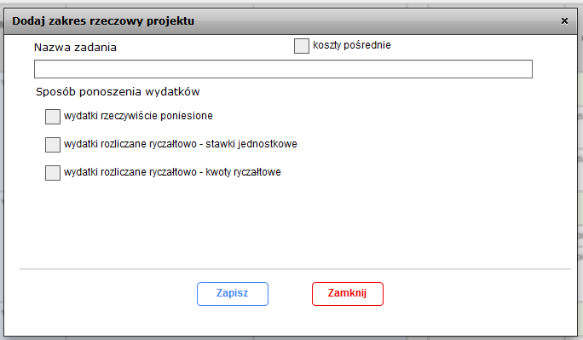

Nazwa zadania – należy zdefiniować krótką nazwę zadania adekwatną do podejmowanych
w ramach tego zadania działań. Warto podkreślić, że w projektach w ramach RPOWP nie ma zadania pn. Zarządzanie projektem, czy też Promocja projektu, gdyż stanowią one koszty pośrednie.
Uwaga: Maksymalna długość tekstu wynosi 200 znaków.
W celu edycji zadania należy dwukrotnie kliknąć w tabeli V.3 na wiersz, którego dotyczy zadanie (kliknięcie w obszarze kolumn 1-3).

Sposób ponoszenia wydatków
Należy wskazać sposób ponoszenia wydatków w ramach zadania:

- wydatki rzeczywiście poniesione - należy zaznaczyć, jeśli wydatki będą ponoszone zgodnie
z zapisami rozdziału 6.4 Zasada faktycznego poniesienia wydatku Wytycznych kwalifikowalności. Opcja niedostępna do wyboru, gdy w sekcji I.2 zaznaczono "Projekt rozliczany wyłącznie ryczałtem".
- wydatki rozliczane ryczałtowo – stawki jednostkowe – zaliczane do uproszczonych metod rozliczania wydatków, o których mowa w rozdziale 8.5 Wytycznych kwalifikowalności. Opcja dostępna do wyboru jedynie w przypadku, gdy w sekcji I.2 na pytanie: Czy w projekcie przewidziano ryczałtowe rozliczanie kosztów bezpośrednich zaznaczono „TAK”.
- wydatki rozliczane ryczałtowo – kwoty ryczałtowe – zaliczane do uproszczonych metod rozliczania wydatków, o których mowa w rozdziale 8.5 Wytycznych kwalifikowalności. Opcja dostępna do wyboru jedynie w przypadku, gdy w sekcji I.2 na pytanie: Czy w projekcie przewidziano ryczałtowe rozliczanie kosztów bezpośrednich zaznaczono „TAK”.

Uwaga: Co do zasady należy wybrać tylko jedną z 3 opcji wskazanych powyżej. Wyjątek stanowi możliwość łączenia sposobu wydatki rzeczywiście poniesione oraz wydatki rozliczane ryczałtowo – stawki jednostkowe, o ile zostało to przewidziane w regulaminie konkursu.

Zadanie „Koszty pośrednie” – aby wprowadzić do zestawienia zadań zadanie „Koszty pośrednie” należy zaznaczyć kratkę (checkbox) znajdującą się w prawym górnym rogu okna dialogowego
oraz wskazać podmioty, dla których w sekcji VII Budżet projektu wprowadzone będą wartości kosztów pośrednich:

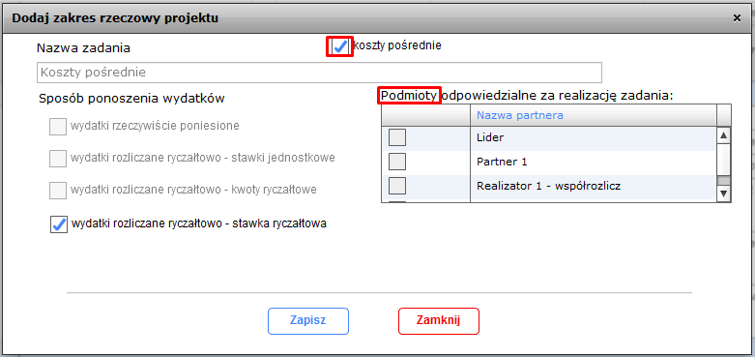

Dodawanie działań - za pomocą przycisku Dodaj działanie w oknie dialogowym wypełniane
są następujące pola:

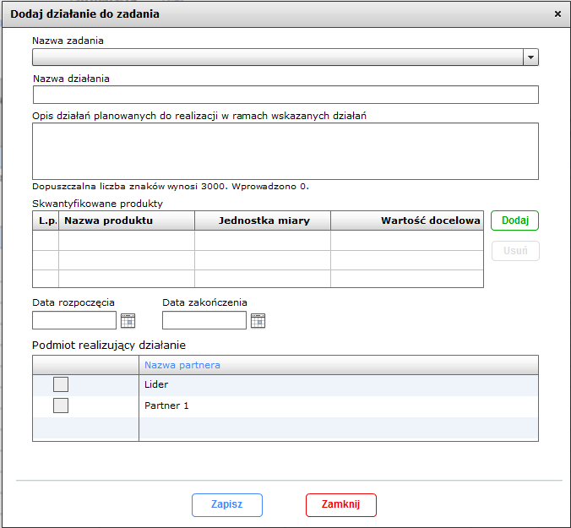

Nazwa zadania – z listy rozwijanej wcześniej zdefiniowanych zadań należy wybrać zadanie, którego dotyczy wprowadzane działanie.
Nazwa działania – należy wpisać możliwie pełną nazwę działania, jakie przyczyni się do realizacji danego zadania.
Uwaga: Maksymalna długość tekstu wynosi 200 znaków.
W celu edycji działania należy dwukrotnie kliknąć w tabeli V.3 na wiersz, którego dotyczy działanie (kliknięcie w obszarze kolumn 4-11).
Opis działań planowanych do realizacji w ramach wskazanych działań - opis planowanych działań powinien być możliwie szczegółowy, z uwzględnieniem terminów i osób odpowiedzialnych
za ich realizację. W przypadku organizacji szkoleń konieczne jest podanie najważniejszych informacji dotyczących sposobu ich organizacji (miejsce prowadzenia zajęć, liczba edycji kursu, warunki do jego rozpoczęcia, planowane terminy rozpoczęcia i zakończenia, planowane harmonogramy szkolenia
z liczbą godzin szkoleniowych, zaangażowana kadra, ramowy opis programu nauczania, materiały szkoleniowe, jakie zostaną przekazane uczestnikom). Informacje te pozwolą na ocenę merytoryczną zawartości planowanego wsparcia (np. szkolenia, doradztwa) w odniesieniu do standardów realizacji tego rodzaju przedsięwzięć, ich zakresu oraz do potrzeb, barier i problemów uczestników projektu,
a także umożliwią właściwą ocenę kwalifikowalności budżetu projektu. Planowane zadania powinny być również efektywne, tj. zakładać możliwie najkorzystniejsze efekty ich realizacji przy określonych nakładach finansowych i racjonalnie ulokowane w czasie, tak by nie podnosić kosztów stałych projektu np. poprzez jego nieuzasadnione wydłużanie.
Projektodawca powinien umieścić informacje nt. działań jakie podejmie w projekcie na rzecz wyrównywania nierówności ze względu na płeć, istniejących w obszarze interwencji i/lub zasięgu oddziaływania projektu i/lub działań różnicujących (formy wsparcia) dla kobiet i mężczyzn (jest to szczególnie istotne jeśli projektodawca planuje uzyskać pozytywną odpowiedź w 4 punkcie Standardu minimum).
Na podstawie opisu działań oceniany jest sposób osiągania celu głównego projektu, tj. projektodawca przedstawia, jakie działania zrealizuje, aby osiągnąć cel główny projektu. Należy także pamiętać
o logicznym powiązaniu zidentyfikowanych w punkcie IV.2 problemów z zadaniami/działaniami, których realizacja doprowadzi do ich rozwiązania/złagodzenia. Ocena tego punktu uwzględnia trafność doboru instrumentów i planowanych działań do zidentyfikowanych problemów, specyficznych potrzeb grupy docelowej, obszaru na jakim realizowany jest projekt oraz innych warunków i ograniczeń. W ramach opisu zadań powinna znaleźć się informacja dotycząca rodzaju i charakteru udzielanego wsparcia ze wskazaniem liczby osób jakie otrzymają dane wsparcie w ramach projektu.

Uwaga: Należy pamiętać, iż limit znaków w SL2014 na zadanie wynosi 3 000 znaków, natomiast w GWA2014 (EFS) opisywane są działania - zatem opis wszystkich działań w ramach danego zadania nie może przekroczyć 3 000 znaków.

Skwantyfikowane produkty – należy wskazać produkty, które zostaną wytworzone w wyniku realizacji planowanego działania. Produkty określają „dobra i usługi”, które powstaną w wyniku realizowanego działania i mają za zadanie zobrazować co w danym działaniu będzie się działo. Produktem może być np. liczba godzin udzielonego doradztwa, liczba godz. zajęć pozalekcyjnych, liczba wydanych certyfikatów, liczba uruchomionych działalności gospodarczych w ramach projektu, liczba zawartych kontraktów socjalnych, liczba opracowanych ścieżek reintegracji.
Skwantyfikowanych produktów w ramach realizowanych działań nie należy mylić ze wskaźnikami produktu, które co do zasady odnoszą się do osób/podmiotów objętych wsparciem (np. liczba osób , które zostały objęte poradnictwem zawodowym, liczba szkół które doposażyły pracownie) i które należy wskazać w sekcji VI.1 wniosku.
Za pomocą przycisku Dodaj w oknie dialogowym wypełniane są następujące pola definiujące produkt:

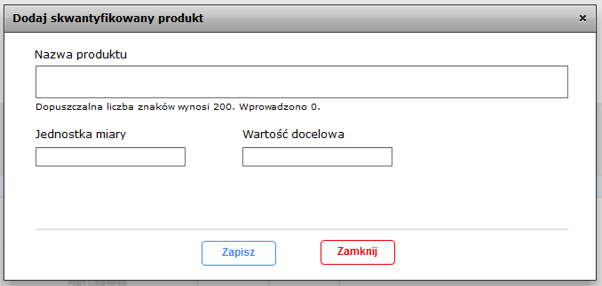

Nazwa produktu – należy wpisać nazwę produktu.
Uwaga: Maksymalna długość tekstu wynosi 200 znaków.
Jednostka miary – należy wpisać jednostkę miary określającą produkt.
Wartość docelowa – należy określić odpowiednie wskaźniki, które będą mierzyły stopień osiągnięcia wskazanych produktów.

Data rozpoczęcia działania, data zakończenia działania – daty te muszą zawierać
się w przedziale okresu realizacji projektu (punkt V.1 i V.2).
Należy mieć na uwadze, iż w tabeli V.3 daty wyświetlane są w formacie „rok-miesiąc”, a nie „rok-miesiąc-dzień”.

Podmiot realizujący działanie / zadanie – poprzez zaznaczenie odpowiednich, checkboxów należy wybrać podmioty odpowiedzialne za realizację danego działania / zadania (dla zadania koszty pośrednie). Pole widoczne jedynie dla projektów partnerskich

VI. WSKAŹNIKI

VI.1 Wskaźniki produktu - VI.2 Wskaźniki rezultatu

Główną funkcją wskaźników jest zmierzenie na ile cel projektu (w przypadku wskaźników rezultatu)
lub przewidziane w nim zadania (wskaźniki produktu) zostały zrealizowane, tj. kiedy można uznać,
że zidentyfikowany we wniosku o dofinansowanie problem został rozwiązany lub złagodzony, projekt zakończył się sukcesem. Ponadto wskaźniki powinny umożliwiać mierzenie postępu realizacji projektu względem zaplanowanych celów.

Wskaźniki produktu – dotyczą realizowanych zadań. Produkt stanowi wszystko, co zostało uzyskane w wyniku działań współfinansowanych z EFS. Są to w szczególności usługi świadczone
na rzecz uczestników podczas realizacji projektu. Wskaźniki produktu odnoszą się do osób objętych wsparciem.

Wskaźniki rezultatu – dotyczą oczekiwanych efektów wsparcia ze środków EFS. Określają efekt zrealizowanych działań w odniesieniu do osób, np. w postaci zmiany sytuacji na rynku pracy. W celu ograniczenia wpływu czynników zewnętrznych na wartość wskaźnika rezultatu powinien on być
jak najbliżej powiązany z zadaniami wdrażanymi w ramach odpowiedniego projektu. Oznacza
to, że wskaźnik rezultatu obrazuje efekt wsparcia udzielonego danej osobie i nie obejmuje efektów dotyczących grupy uczestników, którzy nie otrzymali wsparcia. Wskaźniki rezultatu odnoszą
się w przypadku osób do sytuacji po zakończeniu wsparcia.
Wskaźniki powinny w sposób precyzyjny i mierzalny umożliwić weryfikację stopnia realizacji celów projektu. Na podstawie informacji zawartych w sekcji VI Wskaźniki oceniana jest adekwatność doboru realizacji właściwych celów szczegółowych RPOWP oraz sposobu ich monitorowania
i pomiaru.
Sekcja składa się z dwóch części o zbliżonej strukturze, tj.
- Części dotyczącej wskaźników produktu – VI.1 Wskaźniki produktu,
- Części dotyczącej wskaźników rezultatu – VI.2 Wskaźniki rezultatu.
Dla każdej z tych grup wskaźników, tj. wskaźników produktu jak również dla wskaźników rezultatu
w ramach odrębnych tabel istnieje możliwość wprowadzenia informacji dotyczących wskaźników kluczowych/specyficznych dla programu oraz wskaźników specyficznych dla projektu.
Wskaźniki kluczowe/specyficzne dla programu należy wybrać z listy rozwijanej. Dla każdego Działania w ramach Priorytetów Inwestycyjnych RPOWP wybrany został zestaw wskaźników, który monitorowany jest na poziomie krajowym (na podstawie dokumentu Wspólna Lista Wskaźników Kluczowych 2014-2020 (WLWK)), wobec czego należy w ramach realizowanych projektów wziąć je pod uwagę już na etapie planowania projektu. Konieczne jest wybranie z listy rozwijanej wszystkich adekwatnych wskaźników (m.in. spośród wskazanych w regulaminie konkursu). Ponadto lista wskaźników może obejmować także wskaźniki horyzontalne, które również należy wziąć pod uwagę, o ile wynika to z zakresu projektu.
Wskaźniki specyficzne dla projektu – należy mieć na uwadze, że wskaźniki kluczowe/specyficzne dla programu mogą nie obejmować całości rezultatów i produktów danego projektu. W związku z tym, oprócz wymienionych na liście rozwijanej wskaźników, wnioskodawca ma możliwość określenia własnych wskaźników zgodnie ze specyfiką projektu. Jednocześnie, w zależności od brzmienia kryteriów wyboru projektów zatwierdzanych przez Komitet Monitorujący RPOWP, konieczne jest niekiedy określenie wskaźników służących weryfikacji spełnienia danego kryterium.

Uwaga: W przypadku gdy projekt rozliczany jest w oparciu o uproszczone metody rozliczania wydatków, wnioskodawca w ramach wskaźników specyficznych dla projektu (produktu i rezultatu) zobowiązany jest do określenia wskaźników potwierdzających rozliczenie kwot ryczałtowych / stawek jednostkowych.

Konstrukcja tabel pozwala na dodanie kolejnych wskaźników (przycisk Dodaj i Usuń) poprzez wybór wskaźników z listy rozwijanej w przypadku wskaźników kluczowych/specyficznych dla programu lub zdefiniowanie wskaźników specyficznych dla projektu.
Za pomocą przycisku Dodaj, w oknie dialogowym wypełniane są następujące pola niezbędne do zdefiniowania wskaźników (poniższy przykład dotyczy wskaźników produktu kluczowych/specyficznych dla programu):

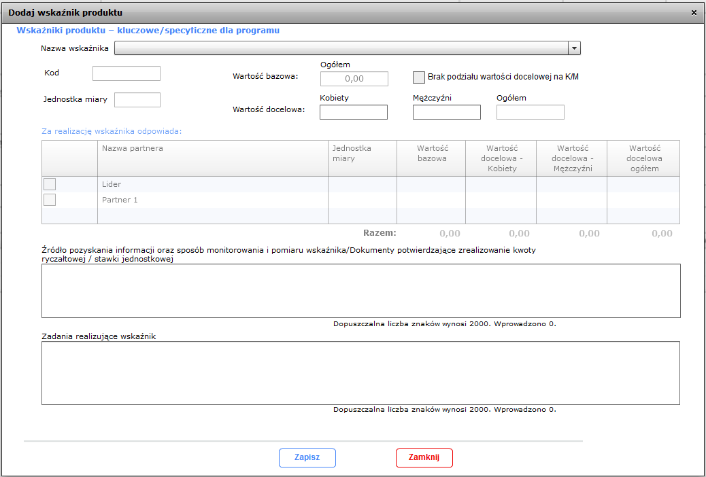

Nazwa wskaźnika:
- w przypadku wskaźników kluczowych/specyficznych dla programu - wnioskodawca dokonuje wyboru wskaźników z listy rozwijanej;
- w przypadku wskaźników specyficznych dla projektu - należy podać nazwę wskaźnika projektowego (w tym wskaźnika dotyczącego rozliczenia wydatków metodami uproszczonymi)
Uwaga: Maksymalna długość tekstu wynosi 350 znaków.
Kod:
- w przypadku wskaźników kluczowych/specyficznych dla programu – wczytywany automatycznie (powiązany z nazwą wskaźnika);
- w przypadku wskaźników specyficznych dla projektu – należy wpisać brak, pole będzie aktualizowane po zatwierdzeniu wniosku do realizacji przez IZ RPOWP,

Uwaga: w przypadku gdy wskaźnik dotyczy rozliczenia kwoty ryczałtowej lub stawki jednostkowej w polu Kod należy wpisać R

Dla każdego wybranego wskaźnika rezultatu należy określić jednostkę pomiaru, a następnie
na podstawie przeprowadzonej analizy problemu należy określić jego wartość bazową, czyli stan wyjściowy przed realizacją projektu oraz wartość docelową, której osiągnięcie będzie uznane
za zrealizowanie wskazanego celu.
Jednostka miary:
- w przypadku wskaźników kluczowych/specyficznych dla programu – wczytywane automatycznie ze słownika;
- w przypadku wskaźników specyficznych dla projektu – należy wybrać odpowiednią jednostkę
z listy rozwijanej.
Wartość bazowa, wartość docelowa – wartość bazowa wskaźnika powinna odzwierciedlać doświadczenie wnioskodawcy w zakresie dotychczas zrealizowanych projektów i osiągniętych rezultatów, niemniej nie musi ograniczać się tylko do działań zrealizowanych przez tego wnioskodawcę (może dotyczyć również wsparcia pozaprojektowego). W sytuacji, gdy oszacowanie wartości bazowej nie jest możliwe, m.in. ze względu na brak dostępnych danych historycznych lub ich nieporównywalność, wartość bazowa może wynosić zero. Ponadto wartość bazowa dla wskaźników produktu zawsze wynosi „0”.
Wartość docelowa wskaźnika powinna natomiast odnosić się do planowanych do zrealizowania zadań opisanych we wniosku o dofinansowanie i wskazywać zmianę, jaką wnioskodawca chce dokonać poprzez realizację projektu. Wartości bazowe oraz wartości docelowe wskaźnika należy podać w podziale na płeć. W przypadku gdy wskaźnik nie dotyczy osób lub wnioskodawca na etapie przygotowywania wniosku nie potrafi określić/przewidzieć w jakich proporcjach uczestniczyć będą kobiety i mężczyźni, należy zaznaczyć pole brak podziału wartości bazowej i docelowej na K/M i wypełnić jedynie pole Ogółem. Należy jednak podkreślić, że pozostawienie przy każdym wskaźniku wartości liczbowej „0” w kolumnach dotyczących kobiet i mężczyzn może skutkować niemożnością uzyskania maksymalnej punktacji za kryterium nr 4 Standardu minimum.

Podmiot odpowiedzialny za realizację wskaźnika -– poprzez zaznaczenie odpowiednich checkboxów należy wybrać podmioty odpowiedzialne za realizację/osiągnięcie wskaźnika. Poza tym należy wskazać wartości bazowe (nie dotyczy wskaźników produktu) i docelowe dla poszczególnych podmiotów (w podziale na K/M o ile podział ten został dokonany w polach powyżej). Pole widoczne jedynie dla projektów partnerskich, gdzie lista podmiotów jest ograniczona do lidera oraz podmiotów, dla których w punkcie II.2 zaznaczono współrozliczanie projektu.

Rok docelowy - należy określić docelowy rok osiągnięcia wskaźnika (wybór z listy rozwijanej). Pole dotyczy jedynie wskaźników rezultatu.

Źródło pozyskania informacji oraz sposób monitorowania i pomiaru wskaźnika / Dokumenty potwierdzające zrealizowanie kwoty ryczałtowej/stawki jednostkowej – niniejsze pole wniosku jest punktem opisowym. Należy określić źródła weryfikacji/pozyskania danych do pomiaru wskaźnika. Istotne jest, aby przy określaniu wskaźników uwzględnić dostępność i wiarygodność danych niezbędnych do pomiaru danego wskaźnika. Poza tym, należy opisać sposób monitorowania i pomiaru wskaźnika wskazując techniki i metody mierzenia, a także zawrzeć informacje dotyczące częstotliwości pomiaru. Częstotliwość pomiaru wskaźnika uzależniona jest przede wszystkim od okresu realizacji projektu i zakończenia poszczególnych zadań. W związku z powyższym częstotliwość pomiaru wskaźnika – w zależności od jego specyfiki – można podawać w jednostkach czasu (np. co tydzień, co miesiąc) lub można określić ją w odniesieniu do terminu zakończenia pewnej części zadania/projektu (np. dwa dni po przeprowadzeniu szkolenia).
Ponadto, w przypadku gdy wskaźnik dotyczy rozliczenia kwoty ryczałtowej lub stawki jednostkowej należy wskazać dokumenty, które potwierdzają zrealizowanie kwoty ryczałtowej / stawki jednostkowej, a także wskazać które dokumenty będą dołączane do wniosku o płatność oraz dokumenty, które będą dostępne podczas kontroli na miejscu.
Uwaga: Maksymalna długość tekstu wynosi 2 000 znaków.

Zadania realizujące wskaźnik– niniejsze pole wniosku jest punktem opisowym. Wnioskodawca zobowiązany jest do przedstawienia powiązania wskaźnika z właściwymi zadaniami wskazanymi w punkcie V.3 Zakres rzeczowy projektu w taki sposób, aby nie budziło wątpliwości, realizacja których zadań przyczyni się do osiągnięcia wskaźnika. Co więcej, powinna znaleźć się informacja, w jaki sposób rezultaty przyczyniają się do zmniejszenia barier równościowych istniejących w obszarze tematycznym interwencji i/lub zasięgu oddziaływania projektu (jest to szczególnie istotne, jeśli projektodawca zamierza uzyskać maksymalną punktację za spełnienie kryterium nr 2 lub 3 oraz 4 Standardu minimum).
Uwaga: Maksymalna długość tekstu wynosi 2 000 znaków.

VI.3 Ryzyko nieosiągnięcia założeń projektu

Punkt VI.3 wniosku wypełniany jest przez tylko przez projektodawców, którzy wnioskują o kwotę dofinansowania równą albo przekraczającą 2 mln złotych.

Zmieniające się warunki wewnętrzne i zewnętrzne wywołują ryzyko, które ma wpływ na osiągnięcie założeń projektu. Punkt VI.3 wniosku pozwala wnioskodawcy na zaplanowanie w sposób uporządkowany zarządzania ryzykiem w projekcie, czyli sposobu jego identyfikacji, analizy i reakcji
na ryzyko. Wystąpienie ryzyka może prowadzić do nieosiągnięcia wskaźników rezultatu, a w efekcie do niezrealizowania projektu zgodnie z jego pierwotnymi założeniami. Dzięki właściwemu zarządzaniu ryzykiem możliwe jest zwiększenie prawdopodobieństwa osiągnięcia założeń projektu rozumianych jako wskaźniki rezultatu określone w VI.2 wniosku.
Wnioskodawca może zastosować dowolną metodę analizy ryzyka. Kluczowe jest dokonanie właściwej oceny ryzyka i odpowiednie zaplanowanie projektu w tym zakresie, co umożliwi skuteczne przeciwdziałanie nieprzewidzianym problemom bez uszczerbku dla założonych do zrealizowania zadań i harmonogramu oraz ponoszenia dodatkowych wydatków.

Za pomocą przycisku Dodaj, w oknie dialogowym wypełniane są następujące pola niezbędne
do zdefiniowania ryzyk nieosiągnięcia założeń projektu:

Wskaźnik rezultatu – z listy rozwijanej wcześniej zdefiniowanych w punkcie VI.2 wskaźników należy wybrać wskaźnik, którego dotyczyć będzie opis ryzyka jego nieosiągnięcia oraz zapobiegania
i minimalizowania.

Sytuacja, której wystąpienie może uniemożliwić lub utrudnić osiągnięcie wartości docelowej wskaźnika rezultatu oraz sposób identyfikacji wystąpienia sytuacji ryzyka- Wnioskodawca zobowiązany jest do zidentyfikowania sytuacji, których wystąpienie utrudni lub uniemożliwi osiągnięcie wartości docelowej wskaźników rezultatu wskazanych w punkcie VI.2 wniosku. W tym polu należy zawrzeć opis poszczególnych rodzajów ryzyka mogących wystąpić w projekcie i stopień
ich ewentualnego wpływu na osiągnięcie założeń projektu. Przede wszystkim należy opisywać ryzyko niezależne od wnioskodawcy, co do którego wystąpienia i oddziaływania na projekt zachodzi wysokie prawdopodobieństwo.
Nie należy natomiast opisywać sytuacji dotyczących ryzyka, które spełnia dwa warunki: jest niezależne od działań wnioskodawcy i co do którego wystąpienia i oddziaływania na projekt zachodzi niskie prawdopodobieństwo (np. utrudnienie lub uniemożliwienie osiągnięcia założeń projektu
na skutek klęski żywiołowej). Wnioskodawca powinien natomiast opisać sytuacje dotyczące ryzyka, które jest zależne od podejmowanych przez niego działań, o ile uzna, że mogą one znacząco wpłynąć na realizację założeń projektu.
Ponadto należy wskazać, w jaki sposób zidentyfikowane zostanie wystąpienie sytuacji opisanych
w pierwszym polu opisowym, czyli sytuacji zajścia ryzyka. Wystąpienie sytuacji ryzyka jest sygnałem do zastosowania odpowiedniej strategii zarządzania ryzykiem. Identyfikacja wystąpienia sytuacji ryzyka może być dokonana np. poprzez:
- analizę wyjściowych założeń projektu i porównywanie ich z rzeczywistymi efektami realizacji projektu;
- zbieranie informacji o ryzyku w projekcie;
- porównywanie danych dotyczących zakończonej realizacji podobnych projektów
w przeszłości;
- weryfikowanie poprawności założeń projektu przyjętych na etapie jego planowania.
W przypadku projektów partnerskich wnioskodawca może zaplanować, że identyfikacja wystąpienia sytuacji ryzyka będzie dokonywana przez partnera/partnerów projektu. Nie oznacza to jednak braku konieczności wskazywania we wniosku, w jaki sposób zidentyfikowane zostanie wystąpienie sytuacji zajścia ryzyka.

Opis działań, które zostaną podjęte w celu uniknięcia wystąpienia sytuacji ryzyka (zapobieganie) oraz w przypadku wystąpienia sytuacji ryzyka (minimalizowanie) - należy opisać działania które zostaną podjęte w celu zmniejszenia prawdopodobieństwa wystąpienia sytuacji ryzyka („Zapobieganie”) oraz w przypadku wystąpienia sytuacji ryzyka („Minimalizowanie”). Opisywane w tych polach działania powinny być projektowane na podstawie wcześniej przeprowadzonej analizy ryzyka
i stanowić sposób rozwiązywania problemów związanych z ryzykiem.
W przypadku projektów partnerskich wnioskodawca może – w ramach opisu działań, które zostaną podjęte w celu uniknięcia wystąpienia sytuacji ryzyka oraz w przypadku wystąpienia sytuacji ryzyka – zawrzeć informację, że realizacja tych działań lub części tych działań zostanie powierzona partnerowi/partnerom. Nie oznacza to jednak braku konieczności opisywania we wniosku działań, które zostaną podjęte w celu zmniejszenia prawdopodobieństwa wystąpienia sytuacji ryzyka („Zapobieganie”) oraz w przypadku wystąpienia sytuacji ryzyka („Minimalizowanie”).
Wnioskodawca może przyjąć następujące strategie reagowania na ryzyko:
- unikanie (zapobieganie) – opracowanie założeń projektu w sposób pozwalający
na wyeliminowanie ryzyka i zwiększenie prawdopodobieństwa osiągnięcia założonych celów szczegółowych. Przykładem działań zapobiegających wystąpieniu sytuacji ryzyka jest zwiększenie dostępnych zasobów lub posługiwanie się wypróbowanymi sposobami realizacji projektu;
- transfer – przeniesienie zarządzania ryzykiem na inny podmiot;
- łagodzenie (minimalizowanie) – zmniejszenie prawdopodobieństwa i minimalizowanie ewentualnych skutków wystąpienia ryzyka poprzez zaplanowanie odpowiednich działań, strategia polega w tym przypadku na przygotowaniu planu łagodzenia ryzyka i monitorowaniu działań realizowanych na podstawie tego planu. Podjęcie określonych działań może wiązać się ze zmianą harmonogramu realizacji projektu, budżetu projektu oraz struktury zarządzania projektem;
- akceptacja – przyjęcie ryzyka i ponoszenie skutków jego wystąpienia, które może być związane ze zmianą metod zarządzania projektem lub zabezpieczeniem rezerwowych zasobów.

W przypadku projektów realizowanych w ramach RPOWP zalecane jest komplementarne przyjęcie strategii unikania oraz łagodzenia ryzyka nieosiągnięcia założeń projektu. Należy założyć, że zastosowanie jedynie strategii unikania ryzyka może okazać się w przypadku danego projektu niewystarczające i konieczne będzie wdrożenie opracowanego wcześniej planu łagodzenia ryzyka opisanego we wniosku o dofinansowanie.

Uwaga: Należy odnieść się do wszystkich wskaźników rezultatu zdefiniowanych w punkcie VI.2. W przypadku, gdy dla danego wskaźnika nie przewiduje się ryzyka nieosiągnięcia, wówczas w polu dotyczącym sytuacji wystąpienia ryzyka należy uzasadnić dlaczego ryzyko nieosiągnięcia nie jest przewidziane, natomiast w polach dotyczących zapobiegania oraz minimalizowania należy wpisać nie dotyczy.

Uwaga: Maksymalna długość tekstu dla każdego z wyżej wymienionych pól opisowych wynosi 500 znaków.

VII. BUDŻET PROJEKTU

Budżet projektu jest podstawą do oceny kwalifikowalności i racjonalności kosztów i jest powiązany
z wcześniej zdefiniowanymi zadaniami i działaniami. W budżecie projektu ujmowane są jedynie wydatki kwalifikowalne spełniające warunki określone w Wytycznych kwalifikowalności. Tworząc budżet projektu należy pamiętać o jednej z podstawowych zasad kwalifikowalności,
tj. racjonalności i efektywności, co odnosi się do zapewnienia zgodności ze stawkami rynkowymi nie tylko pojedynczych wydatków wykazanych w szczegółowym budżecie projektu, ale również do łącznej wartości usług realizowanych w ramach projektu.
Budżet projektu przedstawiany jest w formie budżetu zadaniowego, co oznacza wskazanie kosztów bezpośrednich (tj. kosztów kwalifikowalnych poszczególnych zadań realizowanych
w ramach projektu) i kosztów pośrednich (tj. kosztów administracyjnych związanych z obsługą projektu, których katalog został wskazany w Wytycznych kwalifikowalności). Jednocześnie nie ma możliwości wykazania żadnej z kategorii kosztów pośrednich ujętych w ww. katalogu w kosztach bezpośrednich projektu. Wszystkie kwoty w szczegółowym budżecie wyrażone są w polskich złotych (do dwóch miejsc po przecinku).

VII.1 Wydatki rzeczywiście poniesione

Wprowadzanie poszczególnych wydatków odbywa się poprzez przycisk Dodaj koszt, który powoduje otwarcie okna dialogowego, w ramach którego wypełniane są następujące pola:

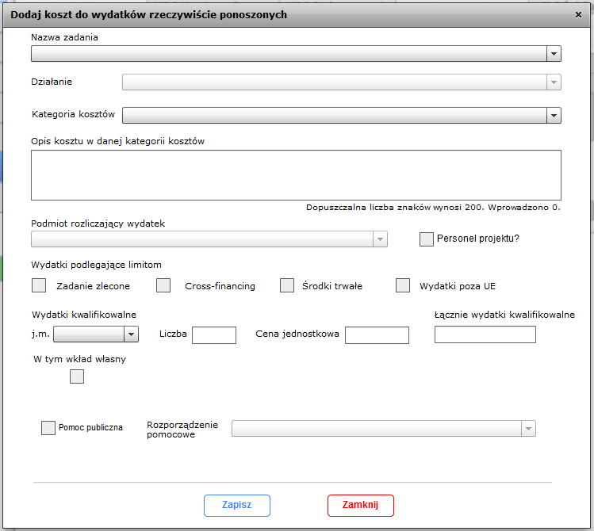

Nazwa zadania – z listy rozwijanej zadań wcześniej zdefiniowanych w punkcie V.3, dla których jako sposób ponoszenia wydatków wskazano wydatki rzeczywiście poniesione, należy wybrać zadanie, którego dotyczy wprowadzany koszt.

Działanie - z listy rozwijanej działań wcześniej zdefiniowanych w punkcie V.3 dla wskazanego uprzednio zadania, należy wybrać działanie, którego dotyczy wprowadzany koszt.

Kategoria kosztów – z listy rozwijanej należy wybrać kategorię (merytoryczną), w ramach której ponoszony jest koszt.

Opis kosztu w danej kategorii kosztów – należy podać możliwie najbardziej szczegółową i unikalną nazwę kosztu. Nie należy powielać nazwy kosztu. Przykład: Wynagrodzenie psychologa-wsparcie indywidualne, 2h/1os, tj. 2hx60os.x71zł.
Uwaga: Maksymalna długość tekstu wynosi 200 znaków.

Podmiot rozliczający wydatek – z listy rozwijanej należy wybrać jeden podmiot rozliczający dany wydatek. Lista obejmuje podmioty, które jednocześnie spełniają warunki:
- podmiot realizuje działanie w ramach którego wprowadzany jest koszt,
- podmiot jest podmiotem dla którego w punkcie II.2 zaznaczono współrozliczanie projektu lub jest liderem
Pole widoczne jedynie dla projektów partnerskich.

Personel projektu? – należy zaznaczyć, jeśli wprowadzany wydatek dotyczy kosztów związanych
z personelem projektu
Zgodnie z definicją z Wytycznych kwalifikowalności jako personel projektu należy rozumieć osoby zaangażowane do realizacji zadań lub czynności w ramach projektu, które wykonują osobiście, tj. w szczególności osoby zatrudnione na podstawie stosunku pracy lub wykonujące zadania lub czynności w ramach projektu na podstawie umowy cywilnoprawnej, osoby samozatrudnione w rozumieniu sekcji 6.16.3 Wytycznych, osoby współpracujące w rozumieniu art. 13 pkt 5 ustawy z dnia 13 października 1998 r. o systemie ubezpieczeń społecznych oraz wolontariuszy wykonujących świadczenia na zasadach określonych w ustawie z dnia 24 kwietnia 2003 r. o działalności pożytku publicznego i o wolontariacie.

Wydatki podlegające limitom – w ramach niniejszego bloku należy odpowiednio przyporządkować wprowadzany koszt do jednego lub więcej rodzajów wydatków podlegających limitom (o ile wydatek dotyczy), wynikających m.in. z Wytycznych kwalifikowalności:
- Zadania zlecone – zlecenie usługi merytorycznej w ramach projektu oznacza powierzenie wykonawcom zewnętrznym, nie będącym personelem projektu, realizacji działań merytorycznych przewidzianych w ramach danego projektu, np. zlecenie usługi szkoleniowej. Jako zlecenia usługi merytorycznej nie należy rozumieć: zakupu pojedynczych towarów lub usług np. cateringowych lub hotelowych (chyba że stanowią one część zleconej usługi merytorycznej) ani angażowania personelu projektu.
- Cross-financing – tzw. zasada elastyczności polegająca na możliwości finansowania działań
w sposób komplementarny ze środków EFRR i EFS, w przypadku, gdy dane działanie
z jednego funduszu objęte jest zakresem pomocy drugiego funduszu,
- Środki trwałe – zgodnie z art. 3 ust. 1 pkt 15 ustawy z dnia 29 września 1994 r.
o rachunkowości, z zastrzeżeniem inwestycji,o których mowa w art. 3 ust. 1 pkt 17 tej ustawy, rzeczowe aktywa trwałe i zrównane z nimi, o przewidywanym okresie ekonomicznej użyteczności dłuższym niż rok, kompletne, zdatne do użytku i przeznaczone na potrzeby jednostki organizacyjnej; zalicza się do nich w szczególności: nieruchomości – w tym grunty, prawo użytkowania wieczystego gruntu, budowle i budynki, a także będące odrębną własnością lokale, spółdzielcze własnościowe prawo do lokalu mieszkalnego oraz spółdzielcze prawo do lokalu użytkowego, maszyny, urządzenia, środki transportu i inne rzeczy, ulepszenia w obcych środkach trwałych, inwentarz żywy.

Uwaga: W ramach projektów współfinansowanych z EFS, dopuszczalny procentowy poziom wartości wydatków na zakup środków trwałych o wartości jednostkowej równej i wyższej niż 3500 PLN netto w ramach kosztów bezpośrednich projektu oraz wydatków w ramach cross-financingu określony jest przez IZ RPOWP w SZOOP i każdorazowo wskazany w regulaminie konkursu. Wydatki ponoszone na zakup środków trwałych oraz cross-financing powyżej dopuszczalnej kwoty określonej w zatwierdzonym wniosku o dofinansowanie projektu są niekwalifikowalne.

- Wydatki poza UE – oznacza ponoszenie wydatku w ramach projektu poza terytorium UE
w rozumieniu podrozdziału 8.1 Wytycznych kwalifikowalności.

Wydatki kwalifikowalne – należy uzupełnić dane takie jak:
- j.m. – z listy rozwijanej należy wybrać odpowiednią jednostkę miary dla wprowadzanego kosztu;
- Liczba – należy wpisać odpowiednią liczbę (ilość);
- Cena jednostkowa – należy wpisać cenę jednostkową kosztu.
- Łącznie wydatki kwalifikowalne – pole jest wypełniane automatycznie jako iloczyn wartości z pól liczba i cena jednostkowa.

W tym wkład własny – pole dostępne, gdy w punkcie I.2, w pytaniu Czy w projekcie przewidziany jest wkład własny? zaznaczono odpowiedź TAK. Należy zaznaczyć, jeśli część (bądź całość) wydatku ponoszona jest jako wkład własny. Zaznaczenie checkboxa powoduje pojawienie się pól określających wydatek w ramach wkładu własnego:
- Liczba – należy wpisać odpowiednią liczbę (ilość);
- Cena jednostkowa – wartość jest automatycznie pobierana z pola cena jednostkowa (znajdującego się powyżej)
- Łącznie wkład własny – pole jest wypełniane automatycznie jako iloczyn wartości z pól liczba
i cena jednostkowa.
- Wkład własny – z listy rozwijanej należy wybrać jeden rodzaj wkładu własnego dotyczącego danego wydatku, tj. wkładu rzeczowego (niepieniężnego) lub finansowego:
- rzeczowo-prywatny;
- rzeczowo-publiczny;
- finansowo-prywatny
- finansowo-publiczny.

Pomoc publiczna – pole dostępne, gdy w punkcie I.2 w pytaniu Czy projekt objęty jest pomocą publiczną? zaznaczono odpowiedź TAK. Należy zaznaczyć w przypadku, gdy wydatek objęty jest pomocą publiczną / pomocą de minimis.

Rozporządzenie pomocowe – pole dostępne, jeżeli w pytaniu o pomoc publiczną zaznaczono checkbox. Należy wybrać z listy rozwijanej odpowiednie rozporządzenie pomocowe spośród wcześniej zdefiniowanych w punkcie III.3.2. Rozporządzenia pomocowe w projekcie.
Usuwanie kosztów znajdujących się w tabeli odbywa się za pomocą przycisków: Usuń koszt (należy uprzednio zaznaczyć wiersz, który ma być usunięty), Usuń działanie oraz Usuń zadanie. Edycja kosztów możliwa jest poprzez podwójne kliknięcie na wiersz, który ma być edytowany.

VII.2 Koszty rozliczane ryczałtem

Sekcja składa się z dwóch zakładek:VII.2.1 Koszty bezpośrednie rozliczane ryczałtem oraz VII.2.2 Koszty pośrednie rozliczane ryczałtem.

VII.2.1.Koszty bezpośrednie rozliczane ryczałtem
Sekcja jest aktywna, gdy w punkcie I.2, w pytaniu Czy w projekcie przewidziano ryczałtowe rozliczanie kosztów bezpośrednich? zaznaczono odpowiedź TAK.
W ramach sekcji wprowadzane są wydatki w ramach zadań, dla których w punkcie V.3 Zakres rzeczowy jako sposób rozliczania wydatków wskazano wydatki rozliczane ryczałtowo – kwoty ryczałtowe lub wydatki rozliczane ryczałtowo – stawki jednostkowe.
Wprowadzanie poszczególnych wydatków odbywa się poprzez przycisk Dodaj koszt, który powoduje otwarcie okna dialogowego, w ramach którego wypełniane są następujące pola:

Dla kwot ryczałtowych:
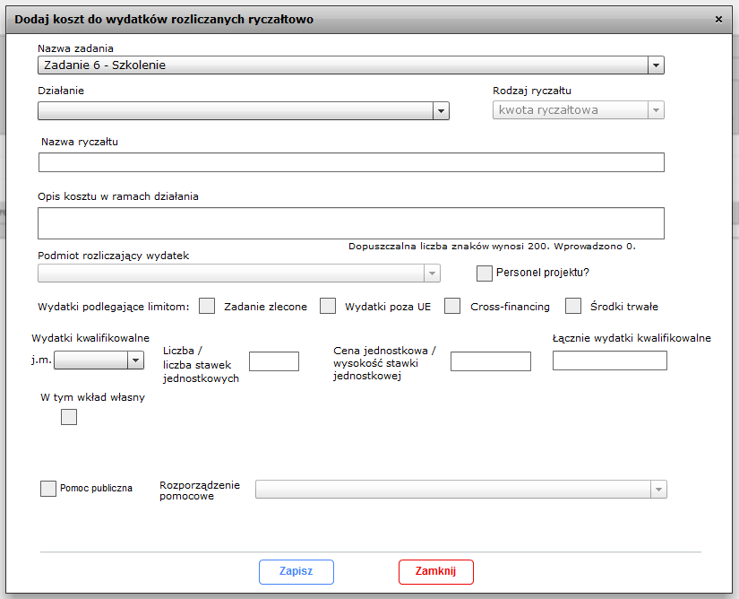

Dla stawek jednostkowych:
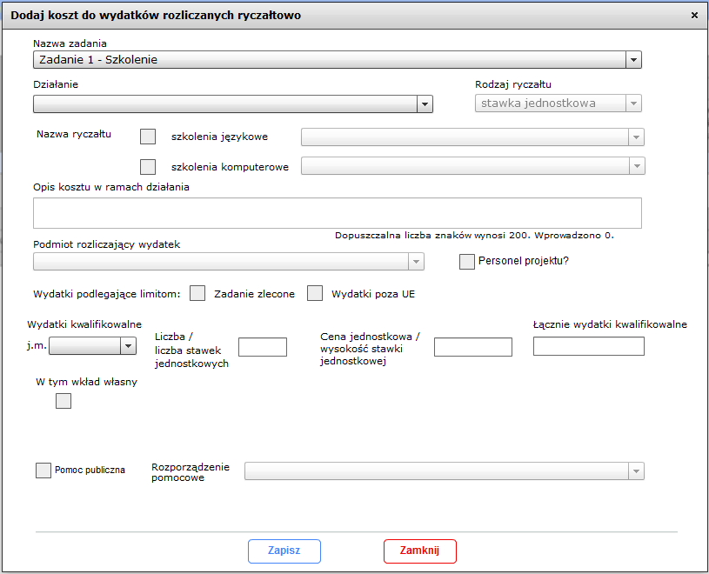

Nazwa zadania – z listy rozwijanej zadań wcześniej zdefiniowanych w punkcie V.3, dla których jako sposób ponoszenia wydatków wskazano wydatki rozliczane ryczałtowo – kwoty ryczałtowe lub wydatki rozliczane ryczałtowo – stawki jednostkowe należy wybrać zadanie, którego dotyczy wprowadzany koszt.

Działanie - z listy rozwijanej działań wcześniej zdefiniowanych w punkcie V.3 dla wskazanego uprzednio zadania, należy wybrać działanie, którego dotyczy wprowadzany koszt.

Rodzaj ryczałtu – pole jest automatycznie wypełniane odpowiednią wartością (kwota ryczałtowa
lub stawka jednostkowa) po wybraniu zadania w polu nazwa zadania.
Nazwa ryczałtu
- Dla wydatków dotyczących kwot ryczałtowych – pole opisowe, w którym należy zdefiniować kwotę ryczałtową podając jej nazwę, np. Kwota ryczałtowa dla zadania 1.
Uwaga: Maksymalna długość tekstu wynosi 350 znaków.
- Dla wydatków dotyczących stawek jednostkowych – należy wybrać jedną z dwóch opcji: szkolenia językowe lub szkolenia komputerowe zaznaczając właściwy checkbox.
Po zaznaczeniu, z listy rozwijanej znajdującej się obok należy wybrać odpowiedni dla szkoleń językowych bądź komputerowych rodzaj szkoleń.

Opis kosztu w ramach działania – należy podać dokładny opis kosztu.
Pole aktywne jedynie dla wydatków dotyczących kwot ryczałtowych.
Uwaga: Maksymalna długość tekstu wynosi 200 znaków.
Podmiot rozliczający wydatek – z listy rozwijanej należy wybrać jeden podmiot rozliczający dany wydatek. Lista obejmuje podmioty, które jednoczesnie spełniaja warunki:
- podmiot realizuje działanie w ramach którego wprowadzany jest koszt,
- podmiot jest podmiotem dla którego w punkcie II.2 zaznaczono współrozliczanie projektu lub jest liderem
Pole widoczne jedynie dla projektów partnerskich.

Personel projektu? – należy zaznaczyć, jeśli wprowadzany wydatek dotyczy kosztów związanych
z personelem projektu. Zgodnie z definicją z Wytycznych kwalifikowalności jako personel projektu należy rozumieć osoby zaangażowane do realizacji zadań lub czynności w ramach projektu, które wykonują osobiście, tj. w szczególności osoby zatrudnione na podstawie stosunku pracy lub wykonujące zadania lub czynności w ramach projektu na podstawie umowy cywilnoprawnej, osoby samo zatrudnione w rozumieniu sekcji 6.16.3 Wytycznych kwalifikowalności, osoby fizyczne prowadzące działalność gospodarczą, osoby współpracujące w rozumieniu art. 13 pkt 5 ustawy z dnia 13 października 1998 r. o systemie ubezpieczeń społecznych oraz wolontariuszy wykonujących świadczenia na zasadach określonych w ustawie z dnia 24 kwietnia 2003 r. o działalności pożytku publicznego i o wolontariacie.

Wydatki podlegające limitom – w ramach niniejszego bloku należy odpowiednio przyporządkować wprowadzany koszt do jednego lub więcej rodzajów wydatków podlegających limitom (o ile wydatek dotyczy), wynikających m.in. z Wytycznych kwalifikowalności:
- Zadania zlecone - zlecenie usługi merytorycznej w ramach projektu oznacza powierzenie wykonawcom zewnętrznym, nie będącym personelem projektu, realizacji działań merytorycznych przewidzianych w ramach danego projektu, np. zlecenie usługi szkoleniowej. Jako zlecenia usługi merytorycznej nie należy rozumieć: zakupu pojedynczych towarów lub usług np. cateringowych lub hotelowych (chyba że stanowią one część zleconej usługi merytorycznej) ani angażowania personelu projektu.
- Wydatki poza UE – oznacza ponoszenie wydatku w ramach projektu poza terytorium UE
w rozumieniu podrozdziału 8.1 Wytycznych kwalifikowalności.
- Cross-financing – tzw. zasada elastyczności polegająca na możliwości finansowania działań
w sposób komplementarny ze środków EFRR i EFS, w przypadku, gdy dane działanie
z jednego funduszu objęte jest zakresem pomocy drugiego funduszu,
- Środki trwałe – zgodnie z art. 3 ust. 1 pkt 15 ustawy z dnia 29 września 1994 r.
o rachunkowości, z zastrzeżeniem inwestycji, o których mowa w art. 3 ust. 1 pkt 17 tej ustawy, rzeczowe aktywa trwałe i zrównane z nimi, o przewidywanym okresie ekonomicznej użyteczności dłuższym niż rok, kompletne, zdatne do użytku i przeznaczone na potrzeby jednostki organizacyjnej; zalicza się do nich w szczególności: nieruchomości – w tym grunty, prawo użytkowania wieczystego gruntu, budowle i budynki, a także będące odrębną własnością lokale, spółdzielcze własnościowe prawo do lokalu mieszkalnego oraz spółdzielcze prawo do lokalu użytkowego, maszyny, urządzenia, środki transportu i inne rzeczy, ulepszenia w obcych środkach trwałych, inwentarz żywy.

Uwaga: W ramach projektów współfinansowanych z EFS, dopuszczalny procentowy poziom wartości wydatków na zakup środków trwałych o wartości jednostkowej równej i wyższej niż 3500 PLN netto w ramach kosztów bezpośrednich projektu oraz wydatków w ramach cross-financingu określony jest przez IZ RPOWP w SZOOP i każdorazowo wskazany w regulaminie konkursu. Wydatki ponoszone na zakup środków trwałych oraz cross-financing powyżej dopuszczalnej kwoty określonej w zatwierdzonym wniosku o dofinansowanie projektu są niekwalifikowalne.

Wydatki kwalifikowalne – należy uzupełnić dane takie jak:
- j.m. – z listy rozwijanej należy wybrać odpowiednią jednostkę miary dla wprowadzanego kosztu;
- Liczba – należy wpisać odpowiednią liczbę (ilość);
- Cena jednostkowa – dla wydatków dotyczących kwot ryczałtowych należy wpisać cenę jednostkową kosztu. Dla wydatków dotyczących stawek jednostkowych pole wypełniane jest automatycznie w zależności od rodzaju szkolenia językowego lub komputerowego wybranego
w polu Nazwa ryczałtu.
- Łącznie wydatki kwalifikowalne – pole jest wypełniane automatycznie jako iloczyn wartości z pól liczba i cena jednostkowa.
W tym wkład własny – pole dostępne, gdy w punkcie I.2, w pytaniu Czy w projekcie przewidziany jest wkład własny? zaznaczono TAK. Należy zaznaczyć, jeśli część (bądź całość) wydatku ponoszona jest jako wkład własny. Zaznaczenie checkboxa powoduje pojawienie się pól określających wydatek w ramach wkładu własnego:
- Liczba – należy wpisać odpowiednią liczbę (ilość);
- Cena jednostkowa – wartość jest automatycznie pobierana z pola cena jednostkowa (znajdującego się powyżej)
- Łącznie wkład własny – pole jest wypełniane automatycznie jako iloczyn wartości z pól liczba
i cena jednostkowa.
- Wkład własny – z listy rozwijanej należy wybrać jeden rodzaj wkładu własnego dotyczącego danego wydatku, tj. wkładu rzeczowego (niepieniężnego) lub finansowego:
- rzeczowo-prywatny;
- rzeczowo-publiczny;
- finansowo-prywatny
- finansowo-publiczny.
- Pomoc publiczna – pole dostępne, gdy w punkcie I.2 w pytaniu Czy projekt objęty jest pomocą publiczną? zaznaczono odpowiedź TAK. Należy zaznaczyć w przypadku, gdy wydatek objęty jest pomocą publiczną.

Rozporządzenie pomocowe – pole dostępne, jeżeli w pytaniu o pomoc publiczną zaznaczono checkbox. Należy wybrać z listy rozwijanej odpowiednie rozporządzenie pomocowe spośród wcześniej zdefiniowanych w punkcie III.3.2. Rozporządzenia pomocowe w projekcie.
Usuwanie kosztów znajdujących się w tabeli odbywa się za pomocą przycisków: Usuń koszt (należy uprzednio zaznaczyć wiersz, który ma być usunięty), Usuń działanie oraz Usuń zadanie. Edycja kosztów możliwa jest poprzez podwójne kliknięcie na wiersz, który ma być edytowany

VII.2.2 Koszty pośrednie rozliczane ryczałtem
Koszty pośrednie to koszty administracyjne związane z obsługą projektu, których katalog został wskazany w Wytycznych kwalifikowalności (podrozdział 8.4). W przypadku projektów pozakonkursowych Powiatowych Urzędów Pracy koszty pośrednie to koszty zarządzania realizowanym projektem współfinansowanym z Europejskiego Funduszu Społecznego, których katalog został wskazany w ustawie z dnia 20 kwietnia 2004 r. o promocji zatrudnienia i instytucjach rynku pracy (art. 9 ust. 2d). Jednocześnie, wnioskodawca nie ma możliwości wykazania żadnej z kategorii kosztów pośrednich ujętych w ww. katalogu w kosztach bezpośrednich projektu.
Koszty pośrednie są rozliczane tylko i wyłącznie ryczałtem, co oznacza że są traktowane jako wydatki poniesione. Zgodnie z Wytycznymi kwalifikowalności wnioskodawca nie ma obowiązku zbierania
ani opisywania dokumentów księgowych w ramach projektu na potwierdzenie poniesienia wydatków, które zostały wykazane jako wydatki pośrednie.

Uwaga: Warunkiem umożliwiającym wprowadzenie kosztów pośrednich jest uprzednie dodanie w sekcji V.3 zadania „koszty pośrednie”.

W pierwszej kolejności należy wybrać z listy rozwijanej stawkę ryczałtową kosztów pośrednich. Wybór stawki spowoduje automatyczne wyliczenie wartości kosztów pośrednich w projekcie (pole koszty pośrednie ogółem) oraz uaktywnienie przycisku Dodaj, poprzez który należy wprowadzić szczegółowe informacje o kosztach pośrednich:

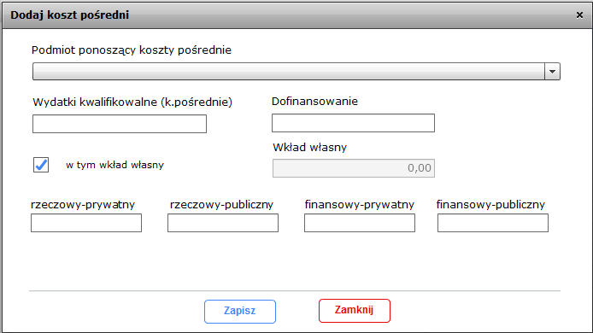

Podmiot ponoszący koszty pośrednie – z listy rozwijanej podmiotów realizujących zadanie koszty pośrednie (wskazanych w punkcie V.3 Zakres rzeczowy) należy wybrać podmiot dla którego określona zostanie przewidywana wartość kosztów pośrednich. Należy przy tym pamiętać, iż w tabeli muszą znaleźć się wszystkie podmioty wskazane w punkcie V.3 dla kosztów pośrednich. Pole jest nieaktywne dla projektów niepartnerskich.

Wydatki kwalifikowalne (k. pośrednie) – należy podać przewidywaną wartość kosztów pośrednich dla wskazanego powyżej podmiotu.
w tym wkład własny– pole dostępne, gdy w punkcie I.2, w pytaniu Czy w projekcie przewidziany jest wkład własny? zaznaczono odpowiedź TAK. Należy zaznaczyć, jeśli część (bądź całość) wydatku ponoszona jest jako wkład własny. Zaznaczenie checkboxa powoduje pojawienie
się 4 dodatkowych pól określających rodzaj wkładu własnego tj. rzeczowego (niepieniężnego): rzeczowy-prywatny i rzeczowy-publiczny lub finansowego: finansowy-prywatny, finansowy-publiczny.

Wkład własny – pole jest automatycznie wypełniane na podstawie wartości wskazanej w polu określającym rodzaj wkładu własnego. W przypadku, gdy dany podmiot nie przewiduje wnoszenia wkładu własnego w ramach kosztów pośrednich, wówczas wyświetlana jest wartość 0,00.

Dofinansowanie – wartość wyliczona automatycznie jako różnica wartości z pola Wydatki kwalifikowalne (k. pośrednie) i Wkład własny.
Usuwanie kosztów znajdujących się w tabeli odbywa się za pomocą przycisku Usuń. Edycja kosztów możliwa jest poprzez podwójne kliknięcie na wiersz, który ma być edytowany.

Uwaga: W przypadku, gdy po wypełnieniu pól dotyczących kosztów pośrednich rozliczanych ryczałtem Wnioskodawca będzie nanosił zmiany w punkcie VII.1 Wydatki rzeczywiście poniesione lub VII.2.1 Koszty bezpośrednie rozliczane ryczałtem, zobowiązany jest każdorazowo zweryfikować wskazane wysokości kosztów pośrednich w punkcie VII.2.2 Koszty pośrednie rozliczane ryczałtem.

VII.3 Podsumowanie

Sekcja jest wypełniana automatycznie na postawie dotychczas wprowadzonych danych finansowych w pkt. VII.1 Wydatki rzeczywiście poniesione oraz VII.2 Koszty rozliczane ryczałtem.
W ramach sekcji dostępne są następujące podsumowania: Podsumowanie wydatków ogółem projektu, Podsumowanie w ramach zadań, Podsumowanie w ramach kategorii kosztów, Podsumowanie w ramach kategorii kosztów podlegających limitom, Podsumowanie w ramach rozporządzeń pomocowych.

VII. 4 Planowany harmonogram ponoszenia wydatków

Sekcja składa się z dwóch zakładek: VII.4.1 Planowany harmonogram ponoszenia wydatków oraz VII.4.2 Struktura finansowania projektu w zakresie pomocy publicznej.

VII.4.1 Planowany harmonogram ponoszenia wydatków
W tej części należy przedstawić podział wydatków kwalifikowalnych projektu i odpowiadającego im dofinansowania (ogółem, EFS i budżet państwa) w okresie realizacji projektu określonego w sekcji V Zadania w projekcie. Zakres lat i kwartałów wyświetlanych w tabeli oraz możliwych do edycji uzależniony jest od daty rozpoczęcia realizacji projektu (punkt V.1) oraz planowanej daty zakończenia realizacji projektu (punkt V.2).

Uwaga: Każdorazowa zmiana okresu realizacji w sekcji V skutkuje koniecznością ponownego wypełnienia niniejszej sekcji.

Sekcja aktywna jest w momencie wprowadzania co najmniej jednego kosztu w ramach sekcji VII.1 Wydatki rzeczywiście poniesione lub VII.2.1 Koszty bezpośrednie rozliczane ryczałtem.
Dane do tabeli wprowadzane są poprzez okno dialogowe, które uruchamiane jest przyciskiem Wypełnij.

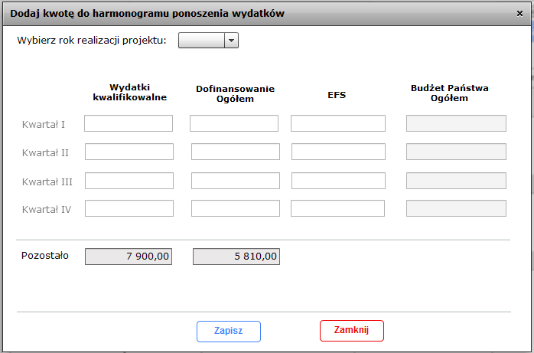

Wybierz rok realizacji projektu – z listy rozwijanej należy wybrać rok, w ramach którego wypełniane będą pola. Zakres lat wyświetlanych na liście uzależniony jest od okresu realizacji projektu.
- kolumna Wydatki kwalifikowane - należy podać wartości planowanych wydatków w danym kwartale
- kolumna Dofinansowanie Ogółem - znając wartość wkładu własnego planowanego do wniesienia w danym kwartale, dofinansowanie ogółem liczymy jako różnica wydatków kwalifikowalnych i wkładu własnego
- kolumna EFS – należy wyliczyć w odniesieniu do wydatków kwalifikowalnych w danym kwartale. Wartość uzależniona m.in. od wnoszonego w danym kwartale wkładu własnego. Istotne jest, aby suma wprowadzonych do poszczególnych kwartałów wartości EFS wynikała z założeń montażu finansowanego projektu (całkowity udział EFS nie może stanowić więcej niż 85%, a w przypadku projektów w ramach Działanie 9.1 Rewitalizacja społeczna i kształtowanie kapitału społecznego więcej niż 95% wydatków kwalifkowalnych);

Uwaga: Wartość EFS należy wyliczyć od wartości z kolumny Wydatki kwalifikowane (a nie od kolumny Dofinansowanie Ogółem)

- kolumna Budżet Państwa – wartość wypełniona automatycznie jako różnica pól Dofinansowanie Ogółem i EFS;
- wiersz Pozostało, dla kolumn Wydatki kwalifikowalne i Dofinansowanie Ogółem – wartości w polach wyliczane są automatycznie i informują o pozostałej do wprowadzenia wartości wydatków. Jest to różnica wartości wydatków kwalifikowanych ogółem i sumy wartości wprowadzonych dotychczas w harmonogramie oraz analogicznie różnica wartości dofinansowania ogółem projektu i sumy wartości wprowadzonych dotychczas w harmonogramie.
Tabela wypełnia się automatycznie, po zakończeniu wprowadzania i zapisaniu danych w oknie dialogowym.
W celu wprowadzenia danych dla kolejnych lat lub edycji harmonogramu należy ponownie użyć przycisku Wypełnij.

Uwaga: Każdorazowa zmiana w sekcji VII.1 i/lub VII.2, wpływająca na kwotę wydatków w projekcie może skutkować koniecznością ponownego zweryfikowania wartości wprowadzonych w sekcji VII.4.1

VII.4.2 Struktura finansowania projektu w zakresie pomocy publicznej
Zakładka, która przedstawia strukturę finansowania projektu w zakresie pomocy publicznej, dostępna jest do edycji jedynie w przypadku, gdy projekt objęty jest pomocą publiczną, tj. gdy w punkcie I.2
w pytaniu Czy projekt objęty jest pomocą publiczną? zaznaczono odpowiedź TAK.
Większość pól w ramach zakładki wypełniana jest automatycznie na podstawie danych wprowadzonych w innych sekcjach Budżetu projektu.
Dane które należy uzupełnić do tabeli wprowadzane są poprzez okno dialogowe, które uruchamiane jest przyciskiem Wypełnij. Poniżej przykład:

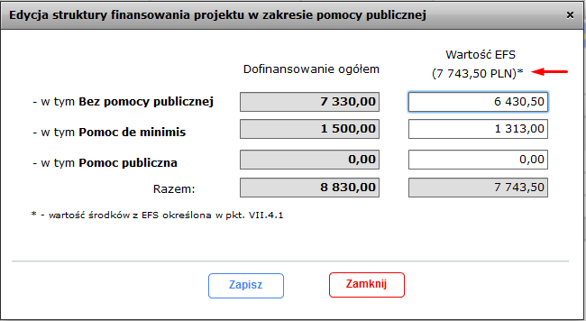

Wnioskodawca zobowiązany jest do podziału wartości dofinansowywania z EFS określonego uprzednio w zakładce VII.4.1 Planowany harmonogram ponoszenia wydatków w zależności
od występowania / rodzaju pomocy publicznej.
W tym celu, w kolumnie Wartość EFS, w wierszach: w tym Bez pomocy publicznej, w tym Pomoc de minimis oraz w tym Pomoc publiczna należy wprowadzić wartości, tak aby ich suma równała
się wartości dofinansowania EFS z zakładki VII.4.1 Planowany harmonogram ponoszenia wydatków, mając na uwadze, iż wprowadzane wartości nie mogą być większe niż wartości z kolumny Dofinansowanie ogółem. Łączna wartość jaką należy rozpisać oznaczona została gwiazdką.
Tabela wypełnia się automatycznie, po zakończeniu wprowadzania i zapisaniu danych w oknie dialogowym.
W celu edycji danych należy dwukrotnie kliknąć na tabelę bądź użyć przycisku Wypełnij.

Uwaga: Każdorazowa zmiana wartości dofinansowania EFS w sekcji VII.4.1 powoduje konieczność ponownego zweryfikowania wartości wprowadzonych w sekcji VII.4.2

VII. 5 Źródła finansowania wydatków projektu

Sekcja przedstawia wydatki projektu oraz wartość ich dofinansowania w podziale na źródła finansowania wydatków. Sekcja aktywna jest w przypadku uprzedniego wprowadzenia danych
w zakładce VII.4.1 Planowany harmonogram ponoszenia wydatków.
W sekcji dostępne są dwa przyciski: Określ źródła oraz Wypełnij.

Określ źródła – w pierwszej kolejności należy wskazać źródła pochodzenia środków krajowych (wkładu własnego) poprzez zaznaczenie odpowiednich checkboxów. W poniższym przykładzie zaznaczono Budżet gminy i Fundusz Pracy

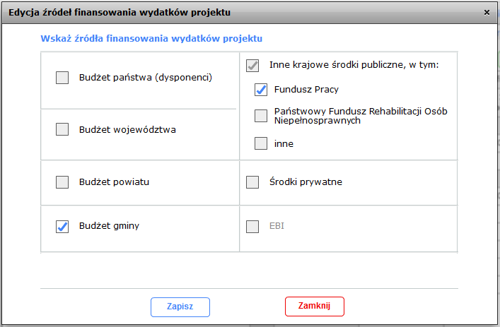

Wypełnij – wprowadzanie danych liczbowych w zakresie finansowania wydatków w projekcie odbywa się poprzez przycisk Wypełnij, który aktywny jest po uprzednim określeniu źródeł finansowania (przycisk Określ źródła). Dane liczbowe należy wprowadzić w podziale na poszczególne podmioty współrozliczające projekt (domyślnie okno przedstawia podział wydatków ogółem dla projektu). Dla każdego z podmiotów należy wskazać wartość dofinansowania ze środków EFS (pole EFS) oraz wartości poszczególnych źródeł środków krajowych (wkładu własnego) wcześniej zdefiniowanych poprzez przycisk Określ źródła.

Uwaga: W przypadku, gdy w realizację projektu zaangażowane będą inne podmioty niż beneficjent (czyli partnerzy i/lub realizatorzy), zapisanie zmian w oknie dialogowym powinno nastąpić po uprzednim wprowadzeniu danych liczbowych dla WSZYSTKICH podmiotów.
W przypadku gdy dla danego podmiotu nie występuje określony wkład własny, wówczas należy wpisać 0,00 - nie należy pozostawiać pola bez wypełnienia.

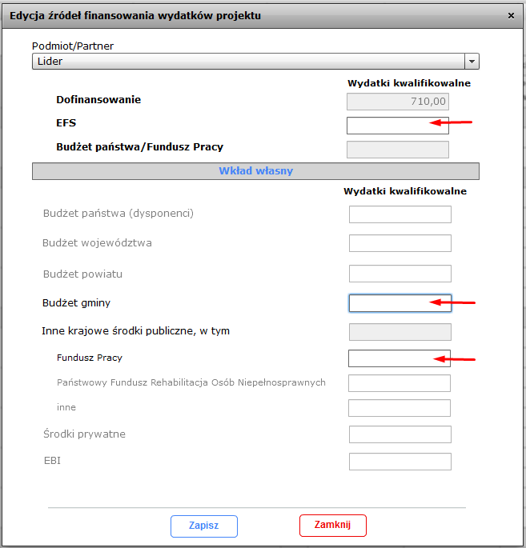

Tabela wypełnia się automatycznie, po zakończeniu wprowadzania danych w oknie dialogowym.
W celu edycji tabeli należy ponownie użyć przycisku Wypełnij.
Wprowadzając dane w niniejszej sekcji należy pamiętać aby:
- suma wprowadzonych wartości dla poszczególnych podmiotów w polach EFS była tożsama
z łączną wartością EFS z zakładki VII.4.1 Planowany harmonogram ponoszenia wydatków.
- suma wprowadzonych wartości w ramach wkładu własnego dla poszczególnych podmiotów była tożsama z wartością wkładu własnego dla danego podmiotu znajdującą
się w Podsumowaniu wydatków ogółem projektu (sekcja VII.3 Podsumowania), w wierszu Wkład własny
- po wprowadzeniu wartości EFS oraz wkładu własnego został spełniony warunek: wartość
w tabeli pola SUMA = wartość w tabeli pola Dofinansowanie + Środki krajowe (co obrazuje poniższy screen).

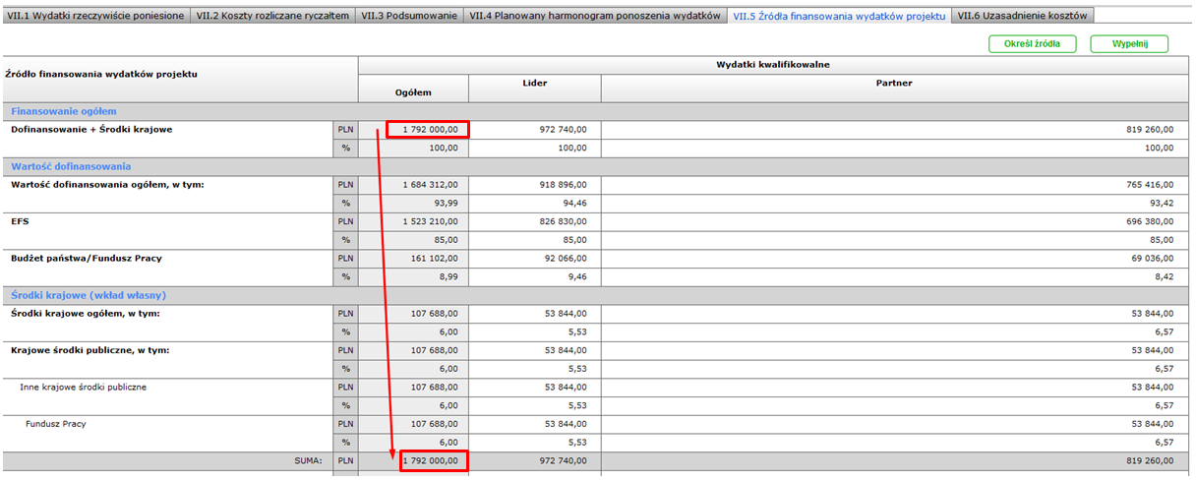

VII.6 Uzasadnienie kosztów

Uwaga: Sekcja ta nie powinna być wykorzystywana w celu pomijania ograniczeń liczby znaków narzucanych przez GWA2014 (EFS) i nie może służyć uzupełnieniu treści wniosku dotyczącej charakterystyki projektu.

1. Uzasadnienie zlecania zadań w projekcie
W tym miejscu w sposób wyczerpujący powinny zostać opisane przyczyny zlecania części projektu (usług merytorycznych) do realizacji przez wykonawców. Należy podkreślić, że wnioskodawca musi uzasadnić, dlaczego daną usługę merytoryczną chce zlecić wykonawcy i dlaczego nie jest w stanie sam jej zrealizować, określić powody takiej decyzji (np. może to wynikać z braku odpowiedniego potencjału). Przy zlecaniu wykonania części realizacji projektu należy pamiętać przede wszystkim
o przestrzeganiu przepisów ustawy z dnia 29 stycznia 2004 roku – Prawo zamówień publicznych oraz zasady konkurencyjności (zastosowanie może mieć również ustawa z dnia 24 kwietnia 2003 roku
o działalności pożytku publicznego i o wolontariacie) – w zakresie, w jakim mają one zastosowanie
do wnioskodawcy lub jego partnerów. Dodatkowo wnioskodawca musi pamiętać, że faktyczną realizację zleconej usługi merytorycznej należy udokumentować zgodnie z umową zawartą
z wykonawcą. Ponadto, nie jest kwalifikowalne zlecenie usługi merytorycznej przez beneficjenta partnerom projektu i odwrotnie.
2. Uzasadnienie dla kosztów stanowiących środki trwałe i wartości niematerialne i prawne
Należy szczegółowo uzasadnić konieczność zakupu / wynajmu / leasingu / amortyzacji lub innej metody pozyskania do projektu środków trwałych oraz wartości niematerialnych i prawnych o wartości jednostkowej równej lub wyższej 3 500 PLN netto.
3. Uzasadnienie dla cross – financingu
Wszystkie wydatki poniesione jako wydatki w ramach cross-financingu powinny zostać uzasadnione
w kontekście niezbędności ich poniesienia dla realizacji konkretnych zadań w ramach projektu,
a także uzasadnieniu, dlaczego projekt nie mógłby być realizowany bez ponoszenia wydatków
w ramach cross-financingu. Należy zwrócić uwagę na definicję cross-financingu wskazaną
w Wytycznych kwalifikowalności.

4. Uzasadnienie dla przewidzianego w projekcie wkładu własnego, w tym informacja
o wkładzie rzeczowym (niepieniężnym) i wszelkich opłatach pobieranych od uczestników
W tej części należy uzasadnić, jaki wkład własny, w tym wkład rzeczowy (niepieniężny) jest/będzie wnoszony do projektu. Ponadto należy podkreślić, że wkład niekoniecznie musi być wnoszony przez beneficjenta, lecz także przez partnera, jak również uczestników projektu, o ile przedmiotowe środki zostały uwzględnione we wniosku o dofinansowanie projektu jako wkład własny. Opis w tym punkcie powinien być ściśle powiązany z opisem w punkcie IV.6.1 Potencjał wnioskodawcy oraz innych podmiotów zaangażowanych w realizację projektu (partnerów, realizatorów) oraz Budżetem projektu (sekcje VII.1 i VII.2).

5. Uzasadnienie dla wydatków ponoszonych poza terytorium kraju lub Programem Operacyjnym
Tę część uzasadniają tylko wnioskodawcy, którzy planują ponosić wydatki w ramach projektu poza terytorium kraju lub programu operacyjnego w rozumieniu podrozdziału 8.1 Wytycznych kwalifikowalności.

6. Uzasadnienie dla wydatków ponoszonych poza terytorium UE
Tę cześć uzasadnienia wydatków uzupełniają tylko wnioskodawcy, którzy będą ponosić wydatki
w ramach projektu poza terytorium UE w rozumieniu podrozdziału 8.1 Wytycznych kwalifikowalności.

7. Uzasadnienie poszczególnych wydatków wymagających według beneficjenta dodatkowego uzasadnienia oraz uzasadnienie dla kwalifikowalności VAT .
Ta część umożliwia wnioskodawcy przedstawienie uzasadnienia dla wydatków, które zdaniem wnioskodawcy wymagają uzasadnienia, np. w zakresie niezbędności, racjonalności.
Ponadto, jeśli podatek VAT jest wydatkiem kwalifikowanym w projekcie, w polu tym należy przedstawić szczegółowe uzasadnienie zawierające podstawę prawną wskazującą na brak możliwości obniżenia VAT należnego o VAT naliczony zarówno na dzień sporządzania wniosku
o dofinansowanie, jak również mając na uwadze planowany sposób wykorzystania w przyszłości
(w okresie realizacji projektu oraz w okresie trwałości projektu) majątku wytworzonego w związku
z realizacją projektu.

Uwaga: W tym miejscu Wnioskodawca oświadcza także, iż w chwili składania wniosku o dofinansowanie nie może odzyskać w żaden sposób poniesionego kosztu VAT oraz zobowiązuje się do zwrotu zrefundowanej części VAT jeżeli zaistnieją przesłanki umożliwiające odzyskanie tego podatku.
Uzasadnienie kwalifikowalności VAT oraz oświadczenie, o których mowa powyżej dotyczy również partnerów/realizatorów ponoszących wydatki w projekcie.

8. Metodologia wyliczenia wartości wydatków objętych pomocą publiczną oraz pomocą
de minimis
Wnioskodawca zobowiązany jest do przedstawienia sposobu wyliczenia intensywności pomocy
w odniesieniu do wszystkich wydatków objętych pomocą publiczną i/lub pomocą de minimis,
w zależności od typu pomocy oraz podmiotu, na rzecz którego zostanie udzielona pomoc, w tym zwłaszcza informacji na temat:
- rodzaju wydatków objętych pomocą publiczną / pomocą de minimis (np. pomoc na szkolenia, pomoc na usługi doradcze, pomoc na subsydiowanie zatrudnienia, inne wydatki objęte pomocą);
- sposobu wyliczenia szacunkowej wartości wydatków objętych pomocą publiczną, (zgodnie
z intensywnością pomocy określoną w rozporządzeniu Komisji (UE) nr 651/2014 z dnia 17 czerwca 2014 r. uznającym niektóre rodzaje pomocy za zgodne z rynkiem wewnętrznym w zastosowaniu art. 107 i 108 Traktatu) oraz szacunkowej wartości wydatków objętych pomocą de minimis (zgodnie z limitami określonymi w Rozporządzeniu Ministra Infrastruktury i Rozwoju z dnia 2 lipca 2015 r. w sprawie udzielania pomocy de minimis oraz pomocy publicznej w ramach programów operacyjnych finansowanych z Europejskiego Funduszu Społecznego na lata 2014-2020.
W tym polu należy wskazać również wszelkie dodatkowe informacje, które mają wpływ na określenie wysokości pomocy publicznej i/lub pomocy de minimis w projekcie, np. czy pomoc będzie kierowana do pracowników w szczególnie niekorzystnej sytuacji lub pracowników niepełnosprawnych,
czy odbiorcami pomocy będą mikro, małe czy średnie przedsiębiorstwa, itp.
W przypadku, gdy wnioskodawca jest równocześnie podmiotem udzielającym pomocy oraz odbiorcą (beneficjentem pomocy), wówczas powinien dokonać stosownego wyliczania wartości pomocy publicznej i/lub pomocy de minimis, w podziale na pomoc otrzymaną i pomoc udzielaną.

VIII. OŚWIADCZENIA

VIII.1 Lista oświadczeń

Data wypełnienia – należy wybrać datę z kalendarza.

Pieczęć i podpis osoby/ób uprawnionej/nych do podejmowania decyzji wiążących w stosunku
do wnioskodawcy

Uwaga: Wniosek powinna/y podpisać osoba/y uprawniona/e do podejmowania decyzji wiążących
w imieniu wnioskodawcy, tj. wszystkie wskazana/e w punkcie II.3 wniosku.

Oświadczenie stanowi integralną część wniosku o dofinansowanie wygenerowanego przez GWA2014 (EFS).
Na podstawie art. 37 ust. 4 ustawy z dnia 11 lipca 2014 r. o zasadach realizacji programów w zakresie polityki spójności finansowanych w perspektywie finansowej 2014–2020 oświadczenia oraz dane zawarte we wniosku o dofinansowanie projektu są składane pod rygorem odpowiedzialności karnej za składanie fałszywych zeznań. Wzór wniosku o dofinansowanie projektu zawiera klauzulę następującej treści: Jestem świadomy odpowiedzialności karnej za podanie fałszywych danych lub złożenie fałszywych oświadczeń. Klauzula ta zastępuje pouczenie właściwej instytucji o odpowiedzialności karnej za składanie fałszywych zeznań.
Zgodnie z punktem 8 rozdziału 4 Wytycznych Ministra Infrastruktury i Rozwoju w zakresie trybów wyboru projektów na lata 2014-2020 część VIII Oświadczenia zawiera klauzulę, której podpisanie przez wnioskodawcę zagwarantuje ochronę przez właściwą instytucję oznaczonych informacji
i tajemnic w nim zawartych, o ile wnioskodawca ze względu na swój status może je chronić
na podstawie powszechnie obowiązujących przepisów prawa.
Wnioskodawca wskazuje, czy wnioskuje o zagwarantowanie przez właściwą instytucję ochrony określonych informacji i tajemnic zawartych w niniejszym wniosku. Jeżeli wnioskodawca wnioskuje
o zagwarantowanie ochrony, to w polu opisowym z limitem 1000 znaków wskazuje, które informacje
i tajemnice zawarte we wniosku powinny być objęte ochroną. Jeżeli wnioskodawca nie wnioskuje
o ochronę informacji i tajemnic zawartych we wniosku o dofinansowanie, należy nie zaznaczać tego pola.
W drugim polu opisowym z limitem 1000 znaków wnioskodawca podaje podstawę prawną ochrony wskazanych informacji i tajemnic ze względu na swój status. Podstawą taką może być np. ustawa
z dnia 16 kwietnia 1993 r. o zwalczaniu nieuczciwej konkurencji, w której określono tajemnicę przedsiębiorstwa.

VIII.2 Oświadczenia partnera/ów i/lub realizatora/ów projektu

W przypadku, gdy w sekcji I.2 Podstawowe informacje o projekcie w pytaniu Czy
w realizację projektu zaangażowane będą inne podmioty niż beneficjent (partnerzy/realizatorzy)? wybrano opcję TAK, należy zaznaczyć niniejszy punkt.
W przypadku, gdy w sekcji I.2 Podstawowe informacje o projekcie w pytaniu Czy
w realizację projektu zaangażowane będą inne podmioty niż beneficjent (partnerzy/realizatorzy)? wybrano opcję NIE, niniejszy punkt nie dotyczy.

Data wypełnienia – należy wybrać datę z kalendarza.
Uwaga: Wniosek powinna/y podpisać osoba/y uprawniona/e do podejmowania decyzji wiążących
w imieniu partnera/ów projektu i/lub realizatora/ów, tj. wszystkie wskazana/e w punkcie II.3 wniosku.

IX. DANE IZ

Sekcja techniczno-informacyjna GWA EFS - użytkownik nie ma możliwości uzupełniania oraz edycji danych wyświetlanych w sekcji.
Jedynie w przypadku gdy sekcja zawiera dane dotyczące numeru naboru, celu złożenia wniosku oraz numeru wniosku możliwe jest przesłanie wniosku w celach innych, niż pierwotne złożenie, czyli najczęściej w przypadku potrzeby poprawy wniosku na etapie oceny technicznej, negocjacji lub zmian w projekcie w trakcie jego realizacji. Jednocześnie przy wypełnionej sekcji IX, nie ma możliwości wysłania wniosku jako pierwotny np. w ramach innego konkursu.
Aby było możliwe przesłanie wniosku jako pierwotny należy usunąć dane w sekcji poprzez przycisk "Kasuj dane IZ". Jednocześnie uniemożliwi to wysłanie wniosku na potrzeby innych etapów konkursu.
Możliwość przesłania wniosku na inny etap niż pierwotny | Brak możliwości przesłania wniosku na inny etap niż pierwotny
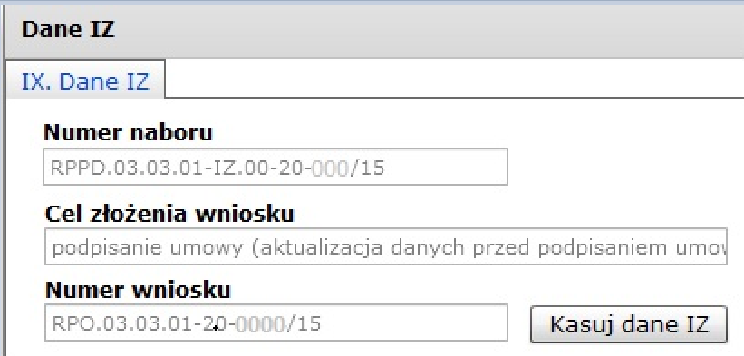 | 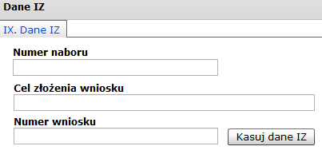

INSTRUKCJA DO STANDARDU MINIMUM REALIZACJI ZASADY RÓWNOŚCI SZANS KOBIET I MĘŻCZYZN W RAMACH RPOWP

Ocena zgodności projektów współfinansowanych z EFS, realizowanych w trybie konkursowym
i pozakonkursowym, z zasadą równości szans kobiet i mężczyzn odbywa się na podstawie niniejszego standardu minimum.
We wniosku o dofinansowanie projektu istnieje obowiązek wskazania informacji niezbędnych
do oceny, czy spełniony został standard minimum zasady równości szans kobiet i mężczyzn. Ocenie pod kątem spełniania zasady równości szans kobiet i mężczyzn podlega cała treść wniosku
o dofinansowanie, aczkolwiek Instytucja Zarządzająca RPOWP wskazała w niniejszej instrukcji sugerowane miejsca we wniosku o dofinansowanie w ramach których można umieścić informacje niezbędne do oceny spełniania standardu minimum.
Standard minimum składa się z 5 kryteriów oceny, dotyczących charakterystyki projektu. Maksymalna liczba punktów do uzyskania wynosi 6 ponieważ kryterium nr 2 i 3 są alternatywne.
Wniosek o dofinansowanie projektu nie musi uzyskać maksymalnej liczby punktów za każde kryterium standardu minimum (wymagane są co najmniej 3 punkty). Brak uzyskania co najmniej 3 punktów
w standardzie minimum jest równoznaczny z odrzuceniem wniosku (w przypadku projektów konkursowych) lub zwróceniem go do uzupełnienia (w przypadku projektów pozakonkursowych oraz wniosków o dofinansowanie w ramach RLKS). Nie ma możliwości przyznawania części ułamkowych punktów za poszczególne kryteria w standardzie minimum.

Każde kryterium oceny w standardzie minimum jest oceniane niezależnie od innych kryteriów oceny. Nie zwalnia to jednak od wymogu zachowania logiki konstruowania wniosku o dofinansowanie projektu. Jeżeli we wniosku o dofinansowanie projektu zostanie wykazane np. że zdiagnozowane bariery równościowe w danym obszarze tematycznym interwencji i/lub zasięgu oddziaływania projektu dotyczą kobiet, natomiast we wskaźnikach zostanie zapisany podział na płeć ze wskazaniem na zdecydowanie większy udział mężczyzn we wsparciu, to osoba oceniająca może taki projekt skierować do uzupełnienia (tylko w przypadku projektów pozakonkursowych) lub obniżyć punktację w standardzie minimum za dane kryterium oceny – w związku z brakiem logiki pomiędzy poszczególnymi elementami wniosku o dofinansowanie projektu.

Uwaga: Tam gdzie możliwość zastosowania standardu minimum jest znacząco ograniczona (lub nieuzasadniona) ze względu na charakterystykę udzielanego wsparcia, dopuszcza się możliwość zastosowania przez IZ (za zgodą komitetu monitorującego wyrażoną w uchwale) ograniczenia liczby wymaganych punktów standardu minimum do minimum 1 punktu. Istnieje również możliwość
(za zgodą komitetu monitorującego program operacyjny wyrażoną w uchwale) zwiększenia wymaganej minimalnej liczby punktów jaką musi uzyskać wniosek o dofinansowanie projektu
za standard minimum lub określenia, które kryteria oceny w standardzie minimum muszą zostać obligatoryjnie spełnione. Każdorazowo IZ, występując do komitetu monitorującego z propozycją zmian w ww. zakresie, powinna przedstawić stosowne uzasadnienie.

Wyjątki:
Decyzja o zakwalifikowaniu danego projektu do wyjątku należy do instytucji oceniającej wniosek
o dofinansowanie projektu. W przypadku uznania przez oceniającego, że projekt należy do wyjątku, oceniający nie musi wypełniać wszystkich pytań w ramach standardu minimum. Powinien w takiej sytuacji zaznaczyć pozytywną odpowiedź dotyczącą przynależności projektu do wyjątku, jak również zaznaczyć odpowiedź TAK w punkcie ogólnym Czy projekt jest zgodny z zasadą równości szans kobiet i mężczyzn w oparciu o standard minimum…?
Wyjątki stanowią projekty, w których niestosowanie standardu minimum wynika z:
1. profilu działalności wnioskodawców ze względu na ograniczenia statutowe (np. Stowarzyszenie Samotnych Ojców lub teren zakładu karnego). Profil działalności wnioskodawców oznacza,
iż w ramach statutu (lub innego równoważnego dokumentu) istnieje jednoznaczny zapis,
iż wnioskodawca przewiduje w ramach swojej działalności wsparcie skierowane tylko do jednej z płci. W przypadku tego wyjątku statut może być zweryfikowany przed podpisaniem umowy
o dofinansowanie projektu. Natomiast na etapie przygotowania wniosku o dofinansowanie projektu, musi zostać podana w treści wniosku informacja, że ten projekt należy do tego wyjątku od standardu minimum – ze względu na ograniczenia wynikające z profilu działalności.
2. zamkniętej rekrutacji - przez zamkniętą rekrutację należy rozumieć sytuację, gdy projekt obejmuje – ze względu na swój zasięg oddziaływania – wsparciem wszystkich pracowników/personel konkretnego podmiotu, wyodrębnionej organizacyjnie części danego podmiotu lub konkretnej grupy podmiotów wskazanych we wniosku o dofinansowanie. Przykładem może być skierowanie projektu tylko i wyłącznie do pracowników działu projektowania w firmie produkującej odzież, pod warunkiem że wsparciem zostaną objęte wszystkie osoby pracujące w tym dziale lub skierowanie wsparcia
do pracowników całego przedsiębiorstwa – pod warunkiem że wszystkie osoby z tego przedsiębiorstwa zostaną objęte wsparciem. W treści wniosku o dofinansowanie projektu musi zostać podana informacja, że ten projekt należy do wyjątku od standardu minimum ze względu na zamkniętą rekrutację – wraz z uzasadnieniem. W celu potwierdzenia, że dany projekt należy do wyjątku, powinno się wymienić z indywidualnej nazwy podmiot lub podmioty, do których jest skierowane wsparcie
w ramach projektu.

Uwaga: Zaleca się aby w przypadku projektów, które należą do wyjątków, również zaplanować działania zapewniające przestrzeganie zasady równości szans kobiet i mężczyzn – pomimo,
iż nie będą one przedmiotem oceny za pomocą kryteriów oceny ze standardu minimum.

Poszczególne kryteria standardu minimum:

Uwaga: Zasada równości szans kobiet i mężczyzn nie polega na automatycznym objęciu wsparciem 50% kobiet i 50% mężczyzn w projekcie, ale na odwzorowaniu istniejących proporcji płci w danym obszarze lub zwiększaniu we wsparciu udziału grupy niedoreprezentowanej. Możliwe są jednak przypadki, w których proporcja 50/50 wynika z sytuacji kobiet i mężczyzn i stanowi proporcję prawidłową z perspektywy równości szans kobiet i mężczyzn.
Ocena wniosków o dofinansowanie projektów zgodnie ze standardem minimum stanowi zawsze indywidualną ocenę osoby jej dokonującej. Ocena prowadzona jest na podstawie zapisów wniosku o dofinansowanie projektu oraz wiedzy i doświadczenia osoby oceniającej. Jednocześnie przy dokonywaniu oceny konkretnych kryteriów w standardzie minimum należy mieć na uwadze następujący sposób oceny:
0 punktów – we wniosku o dofinansowanie projektu nie ma wskazanych żadnych informacji pozwalających na przyznanie 1 lub więcej punktów w danym kryterium oceny lub informacje wskazują, że projekt będzie prowadzić do dyskryminacji ze względu na płeć.
1 punkt – kwestie związane z zakresem danego kryterium w standardzie minimum zostały uwzględnione przynajmniej częściowo lub nie są w pełni trafnie dobrane w zakresie kryterium 2, 3
i 4. W przypadku kryterium 1 i 5 przyznanie 1 punktu oznacza, że kwestie związane z zakresem danego kryterium w standardzie minimum zostały uwzględnione wyczerpująco, trafnie lub w sposób możliwie pełny, biorąc pod uwagę charakterystykę danego projektu.
2 punkty (nie dotyczy kryterium 1 i 5) – kwestie związane z zakresem danego kryterium
w standardzie minimum zostały uwzględnione wyczerpująco, trafnie lub w sposób możliwie pełny, biorąc pod uwagę charakterystykę danego projektu.
W przypadku negatywnej oceny projektu konkursowego i pozakonkursowego oraz wniosków o dofinansowanie w ramach RLKS wynikającej z niespełnienia kryteriów dopuszczających ogólnych (w tym zgodności z zasadą równości szans kobiet i mężczyzn) oceniający jest zobowiązany do wskazania uzasadnienia dla tej oceny w ramach karty oceny merytorycznej wniosku o dofinansowanie / karty weryfikacji spełnienia warunków udzielenia wsparcia w ramach RLKS.
Rekomendowane jest również wskazanie przez osobę oceniającą uzasadnienia dla przyznania punktów za poszczególne kryteria oceny standardu minimum.
Jako rozbieżność w ocenie standardu minimum należy uznać pozytywną ocenę wniosku pod kątem spełniania standardu minimum przez jednego z oceniających, przy jednoczesnej negatywnej ocenie przed drugiego oceniającego. Rozbieżnością nie jest natomiast różnica w ocenie poszczególnych kryteriów standardu minimum.

1. WE WNIOSKU O DOFINANSOWANIE PROJEKTU PODANO INFORMACJE, KTÓRE POTWIERDZAJĄ ISTNIENIE (ALBO BRAK ISTNIEJĄCYCH) BARIER RÓWNOŚCIOWYCH
W OBSZARZE TEMATYCZNYM INTERWENCJI I/LUB ZASIĘGU ODDZIAŁYWANIA PROJEKTU

(Maksymalna liczba punktów możliwych do zdobycia za spełnienie tego kryterium – 1)
Sugerowany punkt IV.2 oraz IV.5.1 we wniosku o dofinansowanie.

Do przedstawienia informacji wskazujących na istnienie barier równościowych lub ich braku należy użyć danych jakościowych i/lub ilościowych w podziale na płeć w obszarze tematycznym interwencji i/lub zasięgu oddziaływania projektu.
Poprzez obszar tematyczny interwencji należy rozumieć obszary objęte wsparciem w ramach programu np. zatrudnienie, integrację społeczną, edukację, adaptacyjność, natomiast zasięg oddziaływania projektu odnosi się do przestrzeni, której on dotyczy np. regionu, powiatu, kraju, instytucji, przedsiębiorstwa, konkretnego działu w danej instytucji.
Bariery równościowe to przede wszystkim:
- segregacja pozioma i pionowa rynku pracy,
- różnice w płacach kobiet i mężczyzn zatrudnionych na równoważnych stanowiskach, wykonujących tożsame obowiązki,
- mała dostępność elastycznych rozwiązań czasu pracy,
- niski udział mężczyzn w wypełnianiu obowiązków rodzinnych,
- niski udział kobiet w procesach podejmowania decyzji,
- przemoc ze względu na płeć,
- niewidoczność kwestii płci w ochronie zdrowia,
- niewystarczający system opieki przedszkolnej lub opieki instytucjonalnej nad dziećmi do lat 3,
- stereotypy płci we wszystkich obszarach,
- dyskryminacja wielokrotna (krzyżowa) czyli ze względu na dwie lub więcej przesłanek
(np. w odniesieniu do kobiet w wieku powyżej 50 lat, osób z niepełnosprawnościami, należących do mniejszości etnicznych).
Przy diagnozowaniu barier równościowych należy wziąć pod uwagę, w jakim położeniu znajdują
się kobiety i mężczyźni wchodzący w skład grupy docelowej projektu. Dlatego też istotne jest podanie nie tylko liczby kobiet i mężczyzn, ale także odpowiedź m.in. na pytania: Czy któraś z tych grup znajduje się w gorszym położeniu? Jakie są tego przyczyny? Czy któraś z tych grup ma trudniejszy dostęp do edukacji, zatrudnienia, szkoleń itp.?
Zadaniem osoby oceniającej projekt jest ocena na podstawie przedstawionych we wniosku
o dofinansowanie informacji faktycznego występowania lub nie podanych barier równościowych.
Użyte we wniosku o dofinansowanie projektu dane mogą wykazać, iż w obszarze tematycznym interwencji i/lub zasięgu oddziaływania projektu nie występują nierówności ze względu na płeć. Dane te muszą być bezpośrednio powiązane z obszarem tematycznym interwencji i/lub zasięgiem oddziaływania projektu, np. jeżeli wsparcie jest kierowane do pracowników służby zdrowia z terenu województwa to dane powinny dotyczyć sektora służby zdrowia i/lub obszaru tego województwa.
We wniosku o dofinansowanie projektu powinno się wskazać na nierówności (lub ich brak)
na podstawie danych możliwych do oceny dla osób oceniających projekt. Jeżeli nie istnieją dokładne dane (jakościowe lub ilościowe), które można wykorzystać, należy skorzystać z informacji, które są jak najbardziej zbliżone do obszaru tematyki interwencji i zasięgu oddziaływania projektu. We wniosku
o dofinansowanie projektu jest dopuszczalne także wykorzystanie danych pochodzących z badań własnych. Wymagane jest jednak w takim przypadku wskazanie w miarę dokładnych informacji
na temat tego badania (np. daty jego realizacji, wielkości próby, metodologii pozyskiwania danych itd.).

2. WNIOSEK O DOFINANSOWANIE PROJEKTU ZAWIERA DZIAŁANIA, ODPOWIADAJĄCE NA ZIDENTYFIKOWANE BARIERY RÓWNOŚCIOWE W OBSZARZE TEMATYCZNYM INTERWENCJI I/LUB ZASIĘGU ODDZIAŁYWANIA PROJEKTU.

(Maksymalna liczba punktów możliwych do zdobycia za spełnienie tego kryterium – 2)
Sugerowany punkt IV.5.2, V.3 oraz VI we wniosku o dofinansowanie.

We wniosku o dofinansowanie projektu powinno się wskazać jakiego rodzaju działania zostaną zrealizowane w projekcie na rzecz osłabiania lub niwelowania zdiagnozowanych barier równościowych. Zaplanowane działania powinny odpowiadać na te bariery. Szczególną uwagę przy opisie działań należy zwrócić w przypadku rekrutacji do projektu i dopasowania odpowiednich form wsparcia dla uczestników/uczestniczek projektu wobec zdiagnozowanych nierówności.

Uwaga: W tym przypadku nie zaliczamy działań na rzecz zespołu projektowego, które są oceniane w ramach kryterium 5.

3. W PRZYPADKU STWIERDZENIA BRAKU BARIER RÓWNOŚCIOWYCH, WNIOSEK
O DOFINANSOWANIE PROJEKTU ZAWIERA DZIAŁANIA, ZAPEWNIAJĄCE PRZESTRZEGANIE ZASADY RÓWNOŚCI SZANS KOBIET I MĘŻCZYZN, TAK ABY NA ŻADNYM ETAPIE REALIZACJI PROJEKTU NIE WYSTĄPIŁY BARIERY RÓWNOŚCIOWE.

(Maksymalna liczba punktów możliwych do zdobycia za spełnienie tego kryterium – 2)
Sugerowany punkt IV.5.2 , V.3 oraz VI we wniosku o dofinansowanie.

W przypadku kiedy we wniosku o dofinansowanie projektu nie zdiagnozowano żadnych barier równościowych, we wniosku o dofinansowanie projektu należy przewidzieć działania, zmierzające
do przestrzegania zasady równości kobiet i mężczyzn, tak aby na żadnym etapie realizacji projektu
te bariery się nie pojawiły.

Uwaga: W tym przypadku nie zaliczamy działań na rzecz zespołu projektowego, które są oceniane w ramach kryterium 5.

4. WSKAŹNIKI REALIZACJI PROJEKTU ZOSTAŁY PODANE W PODZIALE NA PŁEĆ I/LUB ZOSTAŁ UMIESZCZONY OPIS TEGO, W JAKI SPOSÓB REZULTATY PROJEKTU PRZYCZYNIĄ SIĘ DO ZMNIEJSZENIA BARIER RÓWNOŚCIOWYCH ISTNIEJĄCYCH W OBSZARZE TEMATYCZNYM INTERWENCJI I/LUB ZASIĘGU ODDZIAŁYWANIA PROJEKTU.

(Maksymalna liczba punktów możliwych do zdobycia za spełnienie tego kryterium – 2)
Sugerowany punkt VI we wniosku o dofinansowanie.

Wartości docelowe wskaźników w postaci liczby osób należy podawać w podziale na płeć.
We wniosku o dofinansowanie projektu powinna również znaleźć się informacja, w jaki sposób rezultaty przyczyniają się do zmniejszenia barier równościowych istniejących w obszarze tematycznym interwencji i/lub zasięgu oddziaływania projektu (dotyczy to zarówno projektów skierowanych do osób, jak i instytucji).

5. WNIOSEK O DOFINANSOWANIE PROJEKTU WSKAZUJE JAKIE DZIAŁANIA ZOSTANĄ PODJĘTE W CELU ZAPEWNIENIA RÓWNOŚCIOWEGO ZARZĄDZANIA PROJEKTEM.

(Maksymalna liczba punktów możliwych do zdobycia za spełnienie tego kryterium – 1)
Sugerowany punkt IV.6.2 wniosku o dofinansowanie.

We wniosku o dofinansowanie projektu powinna znaleźć się informacja, w jaki sposób planuje
się zapewnić realizację zasady równości szans kobiet i mężczyzn w ramach procesu zarządzania projektem. Informacja ta powinna zawierać propozycję konkretnych działań, jakie zostaną podjęte
w projekcie w ww. obszarze.
Równościowe zarządzanie projektem polega przede wszystkim na zapewnieniu, że osoby zaangażowane w realizację projektu (np. personel odpowiedzialny za zarządzanie, personel merytoryczny, personel wykonawcy/partnera) posiadają odpowiednią wiedzę w zakresie obowiązku przestrzegania zasady równości szans kobiet i mężczyzn i potrafią stosować tę zasadę w codziennej pracy przy projekcie. Zdobycie niniejszej wiedzy może się odbyć poprzez poinformowanie osób zaangażowanych w realizację projektu na temat możliwości i sposobów zastosowania zasady równości kobiet i mężczyzn w odniesieniu do problematyki tego konkretnego projektu, a także
do wykonywanych przez zespół projektowy obowiązków związanych z prowadzeniem projektu. Dopuszcza się możliwość poinformowania osób w formie szkolenia, ale tylko i wyłącznie w przypadku, jeżeli wyrazi na to zgodę instytucja dokonująca oceny projektu, w oparciu o wskazaną we wniosku
o dofinansowanie projektu uzasadnioną potrzebę, która nie będzie jednocześnie sprzeczna
z zasadami udzielania pomocy publicznej i postanowieniami Wytycznych w zakresie kwalifikowalności wydatków. Działaniem podjętym na rzecz równościowego zarządzania może być również np.:
- włączenie do projektu (np. jako konsultantów, doradców) osób lub organizacji posiadających udokumentowaną wiedzę i doświadczenie w prowadzeniu działań z zachowaniem zasady równości szans kobiet i mężczyzn;
- zapewnienie takiej organizacji pracy zespołu projektowego, która umożliwia godzenie życia zawodowego z prywatnym (np. organizacja pracy uwzględniająca elastyczne formy zatrudnienia lub godziny pracy – o ile jest to uzasadnione potrzebami w ramach projektu). Należy jednak tutaj zwrócić uwagę, że zawieranie umów na zlecenie lub o dzieło nie zawsze oznacza stosowanie rozwiązań z zakresu godzenia życia zawodowego z prywatnym. Jeżeli we wniosku o dofinansowanie pojawia się sformułowanie, że zespołowi projektowemu zostaną zagwarantowane elastyczne formy pracy, należy wskazać dokładnie jakie działania zostaną podjęte w tym zakresie.
Równościowe zarządzanie projektem nie polega jednak na zatrudnieniu do obsługi projektu 50% mężczyzn i 50% kobiet, ani na zwykłej deklaracji, iż projekt będzie zarządzany równościowo. Stosowanie kryterium płci w procesie rekrutacji pracowników jest niezgodne z prawem pracy,
a stosowanie polityki równych wynagrodzeń dla kobiet i mężczyzn za jednakową pracę lub pracę
o jednakowej wartości jest obowiązkiem wynikającym z prawa pracy. Dlatego też zróżnicowanie zespołu projektowego ze względu na płeć zalecane jest tam, gdzie tworzą się zespoły (partnerstwa, komitety, rady, komisje itp.) podejmujące decyzje w projekcie lub mające wpływ na jego przebieg. Warto wtedy dopilnować (o ile pozwala na to wiedza i doświadczenie poszczególnych kandydatów oraz obowiązujące uregulowania prawne), aby nie powstawały wyłącznie zespoły jednorodne płciowo.

Ilekroć mowa o regulaminie konkursu, należy przez to rozumieć także Wezwanie do złożenia wniosków oraz Ogłoszenie o naborze wniosków w ramach RLKS
Ilekroć mowa o kryteriach, należy przez to rozumieć także warunki udzielenia wsparcia w ramach RLKS.
Osobę prowadzącą działalność gospodarczą, zatrudniającą pracowników należy traktować jako przedsiębiorstwo i wykazać (w zależności od liczby zatrudnianych pracowników) jako mikro, małe, średnie lub duże przedsiębiorstwo.
Alternatywność tą należy rozumieć w sposób następujący: w przypadku stwierdzenia występowania barier równościowych oceniający bierze pod uwagę kryterium nr 2 w dalszej ocenie wniosku o dofinansowanie projektu (wybierając jednocześnie w kryterium nr 3 wartość „0”), zaś w przypadku braku występowania ww. barier – bierze pod uwagę kryterium nr 3 (analogicznie wybierając jednocześnie w kryterium nr 2 wartość „0”).
Bariery równościowe to systemowe nierówności i ograniczenia jednej z płci, najczęściej kobiet, które są reprodukowane i utrwalane społecznie i kulturowo. Przełamanie ich sprzyja osiągnięciu rzeczywistej, faktycznej równości szans kobiet i mężczyzn. Wymienione poniżej bariery równości zostały sformułowane przez Komisję Europejską w dokumencie Plan Działań na rzecz Równości Kobiet i Mężczyzn na lata 2006-2010, przy czym należy pamiętać, że jest to katalog otwarty (definicja pochodzi z portalu www.rownosc.info).
Niewidoczność polega na niewystarczającym uwzględnianiu w działaniach zdrowotnych perspektywy płci. Kultura dbania o zdrowie wśród kobiet i mężczyzn jest zupełnie inna. W efekcie mężczyźni rzadziej korzystają z pomocy lekarzy, trafiają do nich także w późniejszej fazie choroby. Widoczne różnice widać także w obszarze profilaktyki, która znacznie częściej jest adresowana do kobiet, i są to akcje zarówno organizowane na poziomie państwa, jak i organizacji pozarządowych czy firm (opracowane na podstawie definicji podanej w na stronie www.rownosc.info).
Należy jednak pamiętać, że dobór konkretnych działań, mających na celu równościowe zarządzanie projektem, w stosunku do poszczególnych grup personelu projektu, jest uzależniony od występowania faktycznych potrzeb w tym zakresie.

